DIRECCIÓN GENERAL DEL BACHILLERATO



DOCUMENTO BASE DEL
BACHILLERATO GENERAL (MEPEO)

ÍNDICE Págs.
PRESENTACIÓN 3
INTRODUCCIÓN 4
- MARCO DE REFERENCIA 5
- REFORMAS EDUCATIVAS DE LA EDUCACIÓN MEDIA SUPERIOR 8
  - Reforma Integral de la Educación Media Superior (RIEMS) 8
  - Reforma educativa 2013 10
  - Modelo Educativo para la Educación Obligatoria 11
- PLAN DE ESTUDIOS DEL BACHILLERATO GENERAL 13
  - Misión 13
  - Objetivos 14
  - Perfil de ingreso 14
  - Modalidad educativa 17
  - Duración de ciclo educativo 17
  - Modelo educativo 18
  - Perfil del egresado 26
  - Competencias del marco curricular común 28
  - Métodos y actividades para alcanzar los objetivos y perfil del egresado 32
  - Organización de contenidos fundamentales 33
  - Secuencia curricular 33
  - Evaluación del plan de estudios 38
  - Programas de estudio 39
  - Actualización de los programas de estudio 47
  - Evaluación del aprendizaje 48
  - Funciones y tipos de evaluación 50
  - Evaluación de competencias disciplinares y profesionales 51
  - Evaluación de competencias genéricas 52
Anexo 1. Incorporación del enfoque intercultural en el bachillerato general 54
Anexo 2. Incorporación del enfoque de género en el bachillerato general 60
Anexo 3. Competencias genéricas y sus atributos 66
Anexo 4. Competencias disciplinares básicas 68
Anexo 5. Competencias disciplinares extedidas 71
Anexo 6. Competencias profesionales básicas 74
Anexo 7. Competencias docentes y sus atributos 83
Anexo 8. Capacitaciones y submódulos 86
Bibliografía 89

PRESENTACIÓN

La Dirección General del Bachillerato presenta el Documento Base que sustenta la operación de su plan de estudios en el contexto de las Reformas a la Educación Media Superior, desde el surgimiento de la Reforma Integral de la Educación Media Superior (RIEMS) hasta el Modelo Educativo para la Educación Obligatoria.
En las siguientes páginas se encuentran los fundamentos metodológicos que guían la conformación de cada uno de los componentes y enfoques del plan y programas de estudio acordados en reuniones nacionales ejecutivas y colegiadas en las que, la participación comprometida tanto de directivos como de docentes pertenecientes a los diferentes subsistemas del Bachillerato General, es la constante que caracteriza este trabajo orientado a la búsqueda permanente de la calidad de la educación centrada en el aprendizaje.
El alcance de este documento es el de difundir en los Centros de Estudio de Bachillerato y las Preparatorias Federales “Lázaro Cárdenas”, así como en los subsistemas coordinados académicamente por la Dirección General del Bachillerato las orientaciones y lineamientos psicopedagógicos que articulan la propuesta educativa del Bachillerato General Federal.

INTRODUCCIÓN

El presente documento está desarrollado en tres grandes rubros: Marco de Referencia, Reformas de la Educación Media Superior y Operación del Plan de Estudios, los cuales se describen a continuación.

El Marco de Referencia considera las características, estructura, finalidades, objetivos y sustento legal del Bachillerato General, distinguiendo las opciones que integran el tipo medio superior.

En el apartado Reformas de la Educación Media Superior se presentan los fundamentos normativos con los que se definen los elementos curriculares.

Por último, en el apartado sobre operación del Plan de Estudios del Bachillerato General se detallan algunos aspectos asociados a la concreción de la Reforma en el aula, así como aspectos relacionados con los lineamientos psicopedagógicos que están detrás de los programas de estudio que expresan el modelo educativo del Bachillerato General Federal.

Marco de referencia

El Bachillerato General en el Contexto de la Educación Media Superior (EMS).

La Constitución Política de los Estados Unidos Mexicanos, en su artículo 3° señala que “Toda persona tiene derecho a recibir educación. El Estado -Federación, Estados, Ciudad de México y Municipios-, impartirá educación preescolar, primaria, secundaria y media superior. La educación preescolar, primaria y secundaria conforman la educación básica; ésta y la media superior serán obligatorias.”¹

La Ley General de Educación, en el artículo 37, párrafo segundo, establece que la Educación Media Superior "comprende el nivel de bachillerato, los demás niveles equivalentes a éste, así como la educación profesional que no requiere bachillerato o sus equivalentes." Es posterior a la secundaria y se orienta hacia la formación integral de la población escolar compuesta, mayoritariamente, por jóvenes de entre quince y dieciocho años de edad, quienes reciben el servicio en instituciones federales, estatales, autónomas y privadas.
A la EMS se le otorga un papel importante en el desarrollo de nuestro país, en virtud de que debe promover la participación creativa de las nuevas generaciones en la economía, el trabajo y la sociedad, reforzar el proceso de formación de la personalidad en los jóvenes y constituir un espacio valioso para la adopción de valores y el desarrollo de actitudes para la vida.
De acuerdo con sus características estructurales y propósitos educativos, la EMS está conformada por dos opciones con programas diferentes; una de carácter propedéutico y otra de carácter bivalente.

La primera de ellas prepara para el estudio de diferentes disciplinas científicas, tecnológicas y humanísticas; y proporciona una cultura general a fin de que sus egresados se incorporen a las instituciones de educación superior o eventualmente, al sector productivo.
Las instituciones a nivel nacional en que se puede cursar esta modalidad son las siguientes:

- Cfr. Diario Oficial de la Federación. DECRETO por el que se declara reformado el párrafo primero; el inciso c) de la fracción II y la fracción V del artículo 3o., y la fracción I del artículo 31 de la Constitución Política de los Estados Unidos Mexicanos. 9 de febrero de 2012.

  - Los Bachilleratos de las Universidades Autónomas.
  - Los Colegios de Bachilleres.
  - Los Bachilleratos Estatales.
  - Las Preparatorias Federales por Cooperación.
  - Los Centros de Estudios de Bachillerato.
  - Los Bachilleratos de Arte.
  - Los Bachilleratos Militares del Ejército.
  - El Bachillerato de la Heróica Escuela Naval Militar.
  - La Preparatoria Abierta.
  - La Preparatoria de la Ciudad de México.
  - Los Bachilleratos Federalizados.
  - Los Bachilleratos Propedéuticos que ofrecen instituciones particulares.
  - El Telebachillerato.

La educación de carácter bivalente cuenta con una estructura curricular integrada por un componente de formación profesional y otro de carácter propedéutico, ya que al mismo tiempo que prepara para continuar estudios superiores, proporciona una formación tecnológica orientada a la obtención de un título de técnico profesional.

Esta opción puede cursarse en:

- Instituto Politécnico Nacional.
- Instituciones del Gobierno Federal (dependientes de la Subsecretaría de Educación Media Superior).
- Educación Tecnológica Industrial.
- Educación Tecnológica Agropecuaria.
- Educación en Ciencia y Tecnología del Mar.
- El Colegio de Educación Profesional Técnica. (CONALEP).
- Centros de Enseñanza Técnica Industrial.
- Educación en Ciencia y Tecnología del Mar.
- Escuelas de Bachillerato Técnico.

Con estas opciones se brinda a los egresados de la Educación Media Superior la posibilidad de formarse para continuar sus estudios o incorporase al mundo del trabajo, por ello, la EMS adquiere la tarea ineludible de proveer al estudiante de los conocimientos, las habilidades, actitudes y valores que coadyuven a su consolidación como individuo en el aspecto psicológico, intelectual, productivo y social; es decir, a su formación integral.

Para la Dirección General del Bachillerato, la educación es una práctica propia de las sociedades, que tiene distintas funciones, destacando la de transmitir, reproducir y preservar el legado cultural de una generación a otra, previniendo su propia sobrevivencia, a fin de que se incorporen como sujetos activos en la conservación de ésta, pero al mismo tiempo, como creadores de nuevas costumbres, valores y tradiciones, lo que ha originado un conjunto de prácticas sociales.² Otra de las funciones comúnmente asignadas a la educación es la de fomentar avances en los ámbitos económico, político y social. De esta manera, como afirma la Comisión Internacional de Educación de la UNESCO, se transforma en una vía, entre otras, que propicia un desarrollo humano más armonioso y genuino.³

La Dirección General del Bachillerato busca que los jóvenes egresados de los subsistemas coordinados sean ciudadanos reflexivos, con capacidad de formular y asumir opiniones personales, interactuar en contextos plurales, propositivos, con capacidad para trazarse metas y aprender de manera continua.

El punto de partida para definir la identidad de la EMS es encarar los retos de ampliación de la cobertura, mejoramiento de la calidad y búsqueda de la equidad.

- “En general, la cultura se percibe como el conjunto de representaciones individuales, grupales y colectivas que otorgan significado a los intercambios entre los miembros de una comunidad. En una visión amplia de este concepto incorporamos costumbres, creencias, ideologías, lenguajes, conceptos, instituciones sociales, políticas, educativas, etc." Casarini Ratto, Martha. Teoría y desafío curricular. Trillas. México. 2001. p.13.
- Delors, Jacques, et. al. La Educación encierra un tesoro. UNESCO. México. 1996. p. 9.

Reformas educativas de la Educación Media Superior

Reforma Integral de la Educación Media Superior (RIEMS)

La RIEMS se sustenta en la conformación de un Sistema Nacional del Bachillerato⁴ y define a la Educación Media Superior, la dota de sentido y establece una unidad común que la articula y le otorga identidad. Introduce el enfoque educativo basado en el desarrollo de competencias, establece el perfil docente y directivo, así como una serie de mecanismos de apoyo como la orientación y la tutoría que, en estricto sentido, coadyuvan a la concreción de una serie de estándares de calidad que establece el Sistema Nacional del Bachillerato (ahora Padrón de Buena Calidad del Sistema Nacional de Educación Media Superior) y que, para ingresar a éste, las instituciones deben cumplir.

Esta Reforma está basada en el consenso a nivel nacional sobre cada uno de los factores que intervienen en su definición, ha sido un proceso de construcción colectiva basado en la discusión extensa en el seno de las sesiones del Consejo Nacional de Autoridades Educativas capítulo Media Superior que ha tenido como resultado la formulación de una serie de acuerdos secretariales que la norman e institucionalizan, estos acuerdos secretariales se enuncian a continuación:

  - ACUERDO 442 por el que se establece el Sistema Nacional del Bachillerato en un marco de diversidad.
  - ACUERDO 444 por el que se establecen las competencias que constituyen el marco curricular común del Sistema Nacional del Bachillerato.
  - ACUERDO 445 por el que se conceptualizan y definen para la Educación Media Superior las opciones educativas en las diferentes modalidades.
  - ACUERDO 447 por el que se establecen las competencias docentes para quienes impartan Educación Media Superior en la modalidad escolarizada.

- A través del Sistema Nacional de Bachillerato (Padrón de Calidad) se busca garantizar la cobertura, equidad y calidad de la Educación Media Superior.

- ACUERDO 449 por el que se establecen las competencias que definen el Perfil del Director en los planteles que imparten educación del tipo medio superior.
- ACUERDO 450 por el que se establecen los Lineamientos que regulan los servicios que los particulares brindan en las distintas opciones educativas en el tipo o medio superior.
- ACUERDO 478 por el que se emiten las Reglas de Operación del Programa de Infraestructura para la Educación Media Superior.
- ACUERDO 479 por el que se emiten las Reglas de Operación del Programa Becas de Educación Media Superior.
- ACUERDO 480 por el que se establecen los lineamientos para el ingreso de instituciones educativas al Sistema Nacional del Bachillerato.
- ACUERDO 484 por el que se establecen las bases para la creación y funcionamiento del Comité Directivo del Sistema Nacional del Bachillerato.
- ACUERDO 486 por el que se establecen las competencias disciplinares extendidas del Bachillerato General.
- ACUERDO 488 por el que se modifican los diversos números 442, 444 y 447 por los que se establecen: el Sistema Nacional del Bachillerato en un marco de diversidad; las competencias que constituyen el marco curricular común del Sistema Nacional del Bachillerato, así como las competencias docentes para quienes impartan Educación Media Superior en la modalidad escolarizada, respectivamente.
- ACUERDO 656 por el que se reforma y adiciona el Acuerdo número 444 por el que se establecen las competencias que constituyen el marco curricular común del Sistema Nacional de Bachillerato, y se adiciona el diverso número 486 por el que se etablecen las competencias disciplinares extendidas del bachillearto general.

Todas las instituciones de Educación Media Superior están obligadas a atender las disposiciones emanadas de estos Acuerdos Secretariales.

La Reforma Integral de la Educación Media Superior se llevará a cabo en distintos niveles de concreción⁵, con respeto a la diversidad de la EMS y con la intención de garantizar planes y programas de estudio pertinentes.

Reforma educativa 2013

El Programa Sectorial de Educación 2013 – 2018, plantea seis objetivos para articular el esfuerzo educativo, cada uno con sus respectivas estrategias y líneas de acción, de los cuales se observa que en los objetivos dos y tres, la Educación Media Superior, debe dar continuidad a las acciones de fortalecimiento de la calidad y pertinencia, a fín de contribuír al desarrollo del país, así como también asegurar mayor cobertura, inclusion y equidad en pro de la construcción de una sociedad más justa.⁶

Con la implementación de la RIEMS, surgen nuevas estrategias de intervención, en las que se ha considerado al docente como actor fundamental en el logro de la mejora en la calidad educativa a partir de la transformación de su práctica tradicional por una práctica basada en competencias, logrando aprendizajes significativos en los estudiantes.

En la reforma educativa aprobada en septiembre de 2013, en la que se expide la Ley General del Servicio Profesional Docente, se establecen los criterios, términos y condiciones para el Ingreso, la Promoción, el Reconocimiento y la Permanencia en el Servicio⁷.

Con esta ley, la Educación Media Superior continúa experimentando cambios importantes. Con el objetivo de alcanzar niveles de calidad en la educación en un marco de equidad, el docente

- Nivel interinstitucional. Mediante un proceso de participación interinstitucional, se definirán los componentes del MCC y se especificarán los mecanismos de instrumentación de la Reforma Integral.
Nivel institucional. Las instituciones o subsistemas trabajarán para adecuar sus planes y programas de estudio y otros elementos
de su oferta a los lineamientos generales del SNB. Las instituciones podrán además definir competencias adicionales y complementarias a las del MCC, así como estrategias congruentes con sus objetivos específicos y las ecesidades de su población estudiantil.
Nivel escuela. Los planteles adoptarán estrategias congruentes con sus necesidades y posibilidades para que sus alumnos desarrollen las competencias que comprende el MCC. Se podrán complementar con contenidos que aseguren la pertinencia de los estudios.
Nivel aula. Los docentes aplicarán estrategias congruentes con el despliegue del MCC a partir de las acciones que se lleven a cabo en el aula, con el objetivo de asegurar la generación del Perfil del Egresado de la EMS.
- Cfr. Diario Oficial de la Federación. 13 de diciembre de 2013.
- Diario Oficial de la Federación. 11 de septiembre de 2013.

se mantiene como el actor estratégico para lograrlo, considerando que su formación continua, el acompañamiento en su labor y la evaluación de su desempeño, son fundamentales. Por ello, esta reforma se propuso establecer las condiciones para la selección de docentes, así como de directivos y supervisores, para brindar el apoyo que favorezca su desarrollo profesional, estimule su superación y reconozca el valor de sus aportaciones.

Modelo Educativo para la Educación Obligatoria

En el marco de la Reforma Educativa y como resultado de la revisión del sistema educativo en su conjunto, surge el Modelo Educativo para la Educación Obligatoria, conformado por cinco ejes⁸ que darán orientación a la reorganización de los mecanismos de gestión, las herramientas pedagógicas y las prácticas de los actores involucrados en el quehacer educativo nacional.

La implementación del nuevo modelo está concebida como un proceso gradual en el que las escuelas serán la unidad básica de organización de todo el sistema educativo, por lo que se buscará para ellas mayor autonomía curricular y en la gestión y se promoverá el liderazgo de directivos, formación y capacitación docente y directiva, así como el fortalecimiento del trabajo colegiado como una práctica fundamental en la concreción de los objetivos del modelo educativo, entre otros aspectos.

Este modelo pone énfasis en un nuevo currículo que promueva aprendizajes clave⁹ con contenidos significativos y relevantes para las sociedades actuales y contextos diversos. En la Educación Media Superior, esta propuesta se verá reflejada en la actualización del Marco Curricular Común y los programas de estudio del bachillerato.

Uno de los principales propósitos del modelo es el de articular todos los niveles de la educación obligatoria, de tal forma que se tenga evidencia de la progresión de lo aprendido desde el preescolar hasta el bachillerato. Para lograrlo, se determinó un perfil de egreso consecutivo para cada nivel educativo, en el que se establece el desarrollo de habilidades socioemocionales

⁸ 1. Planteamiento curricular, 2. La escuela al centro del sistema educativo, 3. Formación y desarrollo profesional docente, 4. Inclusión y equidad y 5. La gobernanza del sistema educativo.
⁹ Considerados como conocimientos, habilidades, actitudes y valores que les permiten a los estudiantes aprender a lo largo de la vida.

y competencias para el siglo XXI, mismas que, para la Media Superior, están contenidas en el Marco Curricular Común y serán actualizadas con base en los lineamientos del nuevo modelo.

PLAN DE ESTUDIOS DEL BACHILLERATO GENERAL

Con base en la normatividad vigente para la Educación Media Superior, la Dirección General del Bachillerato ha desarrollado una serie de trabajos que apuestan a la concreción de las reformas en el aula.

El marco teórico en el que se circunscribe el diseño curricular de la Dirección General del Bachillerato, en el contexto relativo a la actualización del plan y los programas de estudio a partir de la implementación de la RIEMS y de la creación del Sistema Nacional del Bachillerato, es el Constructivismo social.¹⁰

A continuación, se describen cada uno de los elementos del Plan de estudios del Bachillerato General coordinado por la Dirección General del Bachillerato.

Primeramente y con base en el Acuerdo Secretarial número 71 en el que se indica como finalidad para el bachillerato:

“…generar en el educando el desarrollo de una primera síntesis personal y social que le permita su acceso a la educación superior, a la vez que le dé una comprensión de su sociedad y de su tiempo y lo prepare para su posible incorporación al trabajo productivo.”¹¹

Para dar cumplimiento a esta finalidad, la DGB se plantea la siguiente misión y objetivos¹², que expresan las intenciones formativas que, como ciclo de educación formal, espera alcanzar:

Misión:
Proporcionar educación de buena calidad en el Bachillerato General, que permita a los estudiantes su desarrollo y participación en la sociedad de su tiempo. Asimismo, promover la

- Corriente de pensamiento en sicología, en la que confluyen básicamente tres paradigmas, el cognoscitivista, el psicogenético y el sociocultural. La visión constructivista del aprendizaje, enfatiza la concepción de los estudiantes como mentes activas que construyen su conocimiento, basándose en los elementos que han aportado cada uno de estos paradigmas. De esta manera, el constructivismo se aleja de las nociones donde se concibe al conocimiento como una copia o reproducción fiel del mundo y que se transmite a estudiantes pasivos.
- Diario Oficial de la Federación. Acuerdo Secretarial Número 71, 28 de mayo de 1982.
- Manual de Organización de la Dirección General del Bachillerato, julio 31 de 2012, pág. 10

operación óptima de las instituciones educativas coordinadas por esta Dirección General, basada en el compromiso, disciplina, honestidad, responsabilidad, respeto y actitud de servicio.

Objetivos

Ofrecer una cultura general básica, que comprenda aspectos de la ciencia, de las humanidades y de la técnica, a partir de la cual se adquieran los elementos fundamentales para la construcción de nuevos conocimientos.

Proporcionar los conocimientos, los métodos, las técnicas y los lenguajes necesarios para ingresar a estudios superiores y desempeñarse en éstos de manera eficiente.

Desarrollar las habilidades y actitudes esenciales para la realización de una actividad productiva socialmente útil.

Perfil de ingreso

Alumnado que concluyó estudios de educación Secundaria, cuyo grupo de edad se encuentra generalmente entre los 15 y 16 años de edad, sin embargo; dado que los servicios que brindan diversos organismos descentralizados del estado, así como instituciones particulares que cuentan con Reconocimiento de Validez Oficial, el grupo de edad de ingreso a cursar este Plan de Estudios puede variar de una institución a otra.
En términos generales, las características deseables del alumnado que ingresará a cursar estudios de Nivel Medio Superior estarán basadas en el perfil de egreso del nivel Secundaria, establecido en el Modelo Educativo para la Educación Obligatoria.

Perfil de egreso del nivel Secundaria

Lenguaje y comunicación.
Utiliza el español para comunicarse con eficacia, respeto y seguridad en distintos contextos y con múltiples propósitos.

Pensamiento matemático.
Amplía su conocimiento de técnicas y conceptos matemáticos para plantear y resolver problemas con distinto grado de complejidad, así como para proyectar escenarios y analizar situaciones. Valora las cualidades del pensamiento matemático.

Exploración y comprensión del mundo natural y social.
Identifica una variedad de fenómenos naturales y sociales, lee acerca de ellos, se informa en distintas fuentes, investiga a partir de métodos científicos, formula preguntas de complejidad creciente, realiza análisis y experimentos. Sistematiza sus hallazgos, responde a sus preguntas y emplea modelos para representar fenómenos. Comprende la relevancia de las ciencias naturales y sociales.

Pensamiento crítico y solución de problemas.
Formula preguntas para resolver problemas. Se informa, analiza y argumenta las soluciones que propone y fundamenta sus conclusiones. Reflexiona sobre sus procesos de pensamiento (por ejemplo, a través de bitácoras), se apoya en organizadores gráficos (por ejemplo, tablas o mapasmentales) para representarlos y evalúa su efectividad.

Habilidades socioemocionales y proyecto de vida.
Asume responsabilidad sobre su bienestar y el de los otros y lo expresa al cuidarse a sí mismo y a los demás. Aplica estrategias para procurar su bienestar en el corto, mediano y largo plazo (por ejemplo, hacer ejercicio). Analiza los recursos que le permiten transformar retos en oportunidades. Comprende el concepto de proyecto de vida para el diseño de planes personales.

Colaboración y trabajo en equipo.
Reconoce, respeta y aprecia la diversidad de capacidades y visiones al trabajar de manera colaborativa. Tiene iniciativa, emprende y se esfuerza por lograr proyectos personales y colectivos.

Conviviencia y ciudadanía.
Se identifica como mexicano y siente amor por México. Reconoce la diversidad individual, social, cultural, étnica y lingüística del país, y tiene consciencia del papel de México en el mundo. Actúa con responsabilidad social, apego a los derechos humanos y respeto a la ley.

Apreciación y expresión artísticas.
Analiza, aprecia y realiza distintas manifestaciones artísticas. Identifica y ejerce sus derechos culturales (por ejemplo, el derecho a practicar sus costumbres y tradiciones). Aplica su creatividad para expresarse por medio de elementos de las artes (entre ellas, la música, la danza y el teatro).

Atención al cuerpo y la salud.
Activa sus habilidades corporales y las adapta a distintas situaciones que se afrontan en el juego y el deporte escolar. Adopta un enfoque preventivo al identificar las ventajas de cuidar su cuerpo, tener una alimentación correcta y practicar actividad física con regularidad.

Cuidado del medio ambiente.
Promueve el cuidado del medio ambiente de forma activa. Identifica problemas relacionados con el cuidado de los ecosistemas y las soluciones que impliquen la utilización de los recursos naturales con responsabilidad y racionalidad. Se compromete con la aplicación de acciones sustentables en su entorno (por ejemplo, reciclar y ahorrar agua).

Habilidades digitales.
Compara y elige los recursos tecnológicos a su alcance y los aprovecha con una variedad de fines de manera ética y responsable. Aprende diversas formas para comunicarse y obtener información, seleccionarla, analizarla, evaluarla, discriminarla y organizarla.

Modalidad educativa

Según lo dispuesto en el artículo 46 de la Ley General de Educación y en el Acuerdo Secretarial 445 por el que se conceptualizan y definen para la Educación Media Superior las opciones educativas en las diferentes modalidades, la del Bachillerato General corresponde a la escolarizada con opción presencial, en la que los alumnos acuden regularmente a la escuela y guardan coincidencias espaciales y temporales:

  - Aprenden en grupo. Por lo menos 80 % de sus actividades de aprendizaje las desarrollan bajo la supervision del docente.
  - Siguen una trayectoria curricular preestablecida;
  - Cuentan dentro del plantel con mediación docente obligatoria;
  - Pueden prescindir de la mediación digital;
  - Tienen en el plantel un espacio de estudio fijo;
  - Deben ajustarse a un calendario y horario fijos;
  - Están sujetos a las evaluaciones que para acreditar los programas de estudio aplique la institución educativa;
  - Deben cumplir y acreditar el plan y programas de estudio para ser objeto de certificación, y
  - Obtienen de la institución educativa el documento de certificación correspondiente.

Duración del ciclo educativo

Los alumnos inscritos deberán cursar 6 semestres de manera regular para concluir el bachillerato, un semestre tendrá una duración de 20 semanas, distribuidas en 16 semanas efectivas de clases y 4 semanas para el período intersemestral; razón por la cual la duración total del plan de estudios es de 3 años.

Modelo educativo

El modelo educativo elaborado por la Dirección General del Bachillerato se sustenta en un modelo teórico, mismo que de manera particular representa a la acción educativa y una interpretación particular de la enseñanza y del currículum.

En este sentido el modelo educativo da cuenta de las teorías y enfoques pedagógicos que orientan el plan de estudio y es a partir de este encuadre teórico que se elaboran los programas de estudio, se definen sus elementos constitutivos, se delimitan las actuaciones de autoridades, alumnos, profesores, padres y madres de familia, se establece y justifica la trayectoria curricular del estudiantado.

El paradigma que adopta la DGB para sustentar su hacer educativo es el correspondiente al constructivista, dentro del cual podemos ubicar diversas corrientes o teorías como la psicogenética, la cognitiva y la social.

El paradigma psicogenético, propuesto por Piaget, se interesó en sus inicios por aspectos epistemológicos privilegiando el estudio de la construcción del conocimiento en el plano individual e interno (endógeno) y se interesó en estudiar la relación entre el proceso de desarrollo de la niñez y su proceso de aprendizaje.

Mientras que el aprendizaje significativo de Ausubel es una propuesta sobre el aprendizaje en contextos escolares reales, donde el aprendizaje no se incorpora la estructura cognitiva del alumnado de forma arbitraria, sino una relación sustantiva entre la nueva información y las ideas previas del estudiantado.

Finalmente, en el paradigma sociocultural o sociohistórico propuesto por Vygotsky, se enfatiza que la construcción del conocimiento se realiza en conjunto con otras personas (exógeno). En este paradigma la mediación sociocultural es esencial para explicar el aprendizaje.

Cada uno de estos paradigmas ha brindado elementos esenciales para conformar la visión constructivista, cuyos principios se alejan de las nociones donde se concibe al conocimiento

como una copia o reproducción fiel del mundo y que se transmite al alumnado pasivo. Por el contrario, en el constructivismo se enfatiza la existencia de educandos activos que construyen su conocimiento.

De esta manera:

La construcción del conocimiento escolar es en realidad un proceso de elaboración, en el sentido de que el alumno selecciona, organiza y transforma la información que recibe de muy diversas fuentes, estableciendo relaciones entre dicha información y sus ideas o conocimientos previos.

Para la concepción constructivista, la enseñanza debe promover en los alumnos la capacidad para desarrollar aprendizajes significativos, así como procesos de crecimiento personal y social a través de su participación en actividades intencionales, planificadas y sistemáticas (Díaz- Barriga y Hernández, 2010).

Maestros y alumnos construyen el conocimiento en tanto que se aproximan a él paulatinamente, adquiriendo términos, conceptos y procedimientos de un determinado contenido o área de conocimiento.

Para lograr la construcción del conocimiento, es necesario proveer de ciertas condiciones (Hernández, 1998; Díaz-Barriga y Hernández, 2002; Ahumada, 2005):

  - El material a aprender, sea una lectura, una actividad o la explicación relacionada a algún contenido, no debe ser arbitrario, ni debe fragmentarse, más bien debe tener una estructura lógica, coherente y organizada. El material debe estar acorde al nivel cognitivo de los alumnos.
  - La enseñanza debe contemplar y planear actividades reales que permitan a los alumnos desplegar sus recursos (conocimientos, habilidades y actitudes) con el propósito de integrar procesos y contenidos por medio de la interacción con el material y con sus compañeros.

  - El maestro debe promover en el aula un clima de motivación para conseguir que el alumno tenga disponibilidad y compromiso para aprender y no centrar su interés solamente en la aprobación de la asignatura.

Con base en lo anterior, se delinean algunas características de los procesos de enseñanza y aprendizaje que dan sentido a la concepción constructivista.

Un aprendizaje es significativo debido al proceso constructivo interno que realizan los alumnos relacionando sus conocimientos previos con la información nueva y es promovido por el maestro a través de actividades con sentido y en su interacción con los alumnos antes, durante y posterior a la actividad, donde promueve en ellos un proceso de reflexión. De esta manera, las actividades propuestas por los docentes adquieren gran relevancia en el aprendizaje, pues de sus características y la forma de conducirla, depende la gama de recursos que los alumnos puedan movilizar.

Con el objeto de formular propuestas de actuación más cercanas al contexto real de las necesidades de la sociedad y profesionales futuras, dentro del constructivismo, principalmente de la corriente sociocultural, se ha planteado la necesidad de que los alumnos desarrollen sus aprendizajes en contextos situados, haciendo uso de sus conocimientos y experiencias previas. Es decir, que desarrollen su aprendizaje a través de enfrentar situaciones y resolver problemas lo más parecido posible a los que presentan los miembros de una comunidad de práctica real: buscar información, diseñar proyectos, resolver problemas, tomar decisiones, organizar eventos, trabajar en equipo, analizar casos, exponer hallazgos, escribir reportes, administrar recursos, etc. De manera tal, que las actividades diseñadas por los docentes deben ser significativas y poseer las características enriquecedoras para que los alumnos aprendan de esa experiencia.

Con el diseño y planeación de las actividades significativas, el maestro realiza un proceso de transposición didáctica (Chevallard, 1985; citado en Guaraz, Ypez, Fajardo, Ben Altabef, y Auad, 2004), donde transforma el conocimiento científico y erudito de las comunidades de práctica, haciendo adaptaciones para convertirlo en un conocimiento posible de ser enseñado por medio de actividades significativas, además, implementa una serie de estrategias de

enseñanza para interactuar con los alumnos y hacerles accesible el conocimiento. Toda esta gama de recursos manifiestos y encubiertos que moviliza el docente conforman su actividad educativa. Durante el desarrollo de las actividades significativas, los alumnos también realizan una actividad constructiva del conocimiento de cada asignatura, pero a diferencia del docente que reconstruye el conocimiento para hacerlo accesible, los alumnos lo hacen para comprenderlo.

Las actividades significativas son el punto donde convergen: a) la actividad educativa del maestro como mediador entre el alumno y el conocimiento, donde subyace la transposición didáctica; b) la actividad constructiva del conocimiento que hacen los alumnos empleando sus conocimientos previos; y c) el contenido curricular a aprender que proviene de una determinada comunidad de práctica.

Cabe destacar que, dado el componente social del aprendizaje, es importante que el maestro promueva el trabajo colaborativo, esto es, que promueva situaciones donde los alumnos interactúen con sus compañeros y se apoyen en la búsqueda de soluciones conjuntas, pero también se espera que el docente les brinde apoyo. Los apoyos que realiza el maestro durante una actividad significativa tienen básicamente dos propósitos, por un lado, proporcionar ayudas graduadas a la necesidad de los estudiantes en momentos en que lo requieran para que logren acceder a aprendizajes más complejos a los que presentan actualmente. Con los apoyos graduados no se pretende proporcionar a los alumnos las respuestas o hacer la actividad por ellos. Por el contrario, se pretende que el docente interactúe con los alumnos estableciendo un diálogo que le permita tomar en cuenta otros aspectos que no se habían considerado y con ello, se les impulse a realizar propuestas propias, mismas que puedan ser valoradas por ellos mismos durante el desarrollo de la actividad. Con ello se alcanza el segundo propósito: desarrollar paulatinamente en los alumnos su autonomía, retirando progresivamente las ayudas. El trabajo colaborativo es más que la sola conformación de equipos y requiere cubrir ciertas características, mismas que serán expuestas a continuación.

La principal característica del trabajo colaborativo que ha probado su relevancia y eficacia en el desarrollo de aprendizajes complejos en los alumnos es el establecimiento de la intersubjetividad (Tudge y Rogoff, 1997), proceso que difiere de la sola agrupación de alumnos

en equipos. Para establecer la intersubjetividad se requiere promover entre los alumnos el intercambio de ideas y estrategias para hacer frente a diversas situaciones, que además tengan la oportunidad de escuchar y discutir otros puntos de vista, que tengan la oportunidad de justificar argumentos, de apoyarse en entender y solucionar problemas de diversos tipos.

Con la promoción de la intersubjetividad, el trabajo cooperativo permite a los alumnos internalizar procesos, organizar y retener ideas (Jones, Wilson y Bhojwani, 1997), además, se externan los conocimientos individuales, se vuelven públicos y con ello pueden ser contrastados, criticados y reformulados, lo que a su vez conduce a nuevos conocimientos y a la creación de entendimientos compartidos sobre vocabulario y representaciones simbólicas de una determinada área de conocimiento (Ernest, 1998; Rivera, 1996). En este sentido el aprendizaje se entiende como un proceso y acto social donde el alumno se aproxima paulatinamente al comportamiento, vocabulario y conocimiento de una determinada comunidad de práctica (Santos, 1997; Schoenfeld, 1992). De esta manera, aprender un contenido en un contexto social donde se experimenta su utilidad, resulta más significativo porque favorece la comunicación y entendimiento entre los miembros de la sociedad. Dentro del trabajo cooperativo no solamente se dinamizan los conocimientos declarativos y procedimentales de los alumnos, también se movilizan habilidades sociales y de convivencia, así como actitudes y valores tales como el respeto la tolerancia hacia las ideas de los demás, responsabilidad individual y compartida, habilidades de comunicación, intercambio de información, negociaciones y acuerdos sociales, desarrollo de buenas relaciones, habilidad para solucionar conflictos, entre otros.

- Interdependencia positiva: El conocimiento de cada miembro es compartido al equipo para generar ideas y propuestas y con ello el esfuerzo de cada uno beneficia al desempeño del grupo.
- Procesamiento de grupo: Los integrantes del equipo son capaces de dar cuenta de la calidad de la participación de cada uno de ellos, así como de detectar, retroalimentar y apoyarse para que cada miembro supere sus limitantes y con ello mejore su aprendizaje. Pero la responsabilidad de la mejora es responsabilidad individual.
- Interacción cara a cara: Los alumnos tienen constante contacto visual y social. Por medio de la interacción, se enseña, además de contenidos del currículo, las habilidades

sociales necesarias para la colaboración, com o liderazgo, habilidades de comunicación, habilidades de negociación, etc.
- Liderazgo compartido. El maestro puede pedir diferentes responsables de un mismo equipo, de esta manera todos los integrantes tienen la oportunidad de ser representantes y mostrar las conclusiones, procedimientos o procesos de solución al que llega el equipo.
- Metas específicas: la dinámica que se espera generar dentro de los equipos, así como las metas deben precisarse claramente para que los alumnos conjunten esfuerzos en logro de esa y no de otra meta.

Enfoque intercultural. La adopción del enfoque intercultural en el diseño y contenidos del plan y programas de estudios del Bachillerato General es parte del compromiso institucional en el marco de la Reforma de la Educación Media Superior. Brindar una educación intercultural, permitirá ofrecer un servicio educativo que contribuya de manera eficaz a la construcción de prácticas ciudadanas enraizadas en los valores cívicos del respeto, la tolerancia, la apertura, el diálogo y la participcaión activa y constructiva en su comunidad y Nación, con la finalidad, entre otras, de atender las problemáticas específicas relacionadas con los temas de el respeto a la diversidad y a la diferenciaque en la actualidad forman parte de las prácticas cotidianas de las y los jóvenes mexicanos. Está presente en el Plan de estudios y, por lo tanto, cada uno de los programas de estudio del bachillerato general. (Ver Anexo 1)

Enfoque de género. Incorporar el enfoque de género en el diseño, implementación, evaluación y sistematización de los programas educativos como componente transversal, para mejorar la calidad de la educación proporcionada en los planteles a través de estrategias orientadas a eliminar las formas de discriminación de género en el ámbito educativo es una necesidad establecida en el Artículo 3° constitucional, Fracción II¹³. (Ver Anexo 2)

En la apropiación que hace la Dirección General del Bachillerato del paradigma constructivista, los distintos elementos del modelo educativo en específico, se definen a continuación.

- Constitución Política de los Estados Unidos Mexicanos. Título Primero, Capítulo I. Artículo 3°. (En: http://info4.juridicas.unam.mx/ijure/fed/9/default.htm?s=) Consultado 23 de febrero de 2016.

La educación se constituye como una práctica sociocultural mediante la cual se transmiten los saberes culturalmente organizados por generaciones y se entretejen los procesos de desarrollo social con los de desarrollo personal.

Finalidades:
  - Promover que las alumnas y alumnos se apropien de elementos culturales (materiales y simbólicos) participando en actividades sociales definidas por la cultura.
  - Garantizar la continuidad cultural (y su posible desarrollo) mediante la transmisión generacional de los instrumentos y los saberes culturales que son herencia del pasado.
  - La enseñanza, entonces, deberá basarse en la promoción de Zonas de Desarrollo Próximo (ZDP.)14

El aprendizaje es un proceso esencialmente social e interactivo, que consiste en una auténtica apropiación de los recursos culturales gracias a la participación de la/el aprendiz en una actividad conjunta con otros.
El aprendizaje, por tanto, ocurre en forma situada o contextualizada dentro de las prácticas socioculturales más amplias.

Los aprendizajes clave o aprendizajes esperados que promueve el Modelo Educativo para la Educación Obligatoria, en el caso de la Media Superior, se refieren a las competencias del Marco Curricular Común que deben adquirir todos los estudiantes. Estos aprendizajes fortalecen la organización disciplinar de asignaturas y de campos de conocimiento.

Los docentes son agentes que guían y ofrecen un papel mediador al alumnado para que efectúen su aproximación a los elementos, saberes y prácticas socioculturales. La vida académica de cada centro educativo deberá promover de manera intensa el trabajo colegiado, para dar concreción al objetivo de consolidar y fortalecer los cuerpos docentes de las instituciones que prestan servicios de bachillerato general.¹⁵

- Diferencia entre la ejecución de una persona ante una tarea determinada valiéndose de sus propios medios y posibilidades cognitivas ya desarrolladas (lo que reflejaría su nivel de desarrollo real) y la ejecución que puede conseguir gracias a los apoyos de otras personas que saben más.
- Se deberá consultar y atender lo dispuesto en el documento vigente que para tal fin se ha publicado y difundido entre los diversos
subsistemas, titulado “Consideraciones para el trabajo colegiado” el cual puede ser consultado en la página oficial de la Dirección

Quien enseña lo hace en una situación o contexto de interactividad negociando y compartiendo los significados que conoce como agente educativo acerca de los elementos, saberes y prácticas culturales recurriendo al discurso pedagógico. Para atender los estándares de calidad definidos por el Sistema Nacional de Bachillerato, con relación a los mecanismos de apoyo, la Dirección General ha emitido para su atención y cumplimiento los lineamientos de Orientación Educativa y de Acción Tutorial¹⁶, los cuales pueden consultarse en la página oficial de la Dirección General del Bachillerato.

Los estudiantes son protagonistas y producto de las múltiples interacciones sociales y prácticas socioculturales en las que se ven involucrados a lo largo de su vida escolar y extraescolar.

General: http://www.dgb.sep.gob.mx, en el apartado de Información Académica; Material de apoyo a docentes del Bachillerato General.
- http://www.dgb.sep.gob.mx

Perfil del egresado

El Modelo Educativo para la Educación Obligatoria establece un perfil de egreso progresivo, con el fin de adquirir los aprendizajes y competencias a lo largo de la trayectoria escolar de los estudiantes. Esta progresión estructura los perfiles de egreso de la educación obligatoria en sus 4 niveles educativos: preescolar, primaria, secundaria y media superior. Los aprendizajes alcanzados en cada nivel educativo constituyen el fundamento de los aprendizajes del siguiente (perfiles de ingreso) y el de la Educación Media Suerior representa el último nivel de logro esperado para todo el trayecto de la educación obligatoria.

Cuando un estudiante concluya el Nivel Medio Superior, será deseable que cuente con los conocimientos, habilidades, actitudes y valores que se enuncian en el perfil de egreso y que se corresponden con las competencias del Marco Curricular Común de la EMS¹⁷.

Perfil de egreso del Nivel Medio Superior

Lenguaje y comunicación.
Se expresa con claridad de forma oral y escrita tanto en español como en lengua indígena en caso de hablarla. Identifica las ideas clave en un texto o discurso oral e infiere conclusiones a partir de ellas. Se comunica en inglés con fluidez y naturalidad.

Pensamiento matemático.
Construye e interpreta situaciones reales, hipotéticas o formales que requieren de la utilización del pensamiento matemático. Formula y resuelve problemas, aplicando diferentes enfoques. Argumenta la solución obtenida de un problema con métodos numéricos, gráficos o analíticos.

- En el Acuerdo Secretarial 444 se establecen las competencias que constituyen el Marco Curricular Común (MCC) del Sistema
Nacional del Bachillerato (SNB), en su Artículo 1 se establecen: I. Las competencias genéricas, II Las competencias disciplinares básicas, y III. Los aspectos que deberán considerarse para la elaboración y determinación de las competencias disciplinares extendidas y las competencias profesionales. En el artículo 2 se menciona que el MCC está orientado a dotar a la EMS de una identidad que responda a sus necesidades presentes y futuras y tiene como base las competencias antes citadas.

Exploración y comprensión del mundo natural y social.
Obtiene, registra y sistematiza información, consultando fuentes relevantes y realiza los análisis e investigaciones pertinentes. Comprende la interrelación de la ciencia, la tecnología, la sociedad y el medio ambiente en contextos históricos y sociales específicos. Identifica problemas, formula preguntas de carácter científico y plantea las hipótesis necesarias para responderlas.

Pensamiento crítico y solución de problemas.
Utiliza el pensamiento lógico y matemático, así como los métodos de las ciencias para analizar y cuestionar críticamente fenómenos diversos. Desarrolla argumentos, evalúa objetivos, resuelve problemas, elabora y justifica conclusiones y desarrolla innovaciones. Asimismo, se adapta a entornos cambiantes.

Habilidades socioemocionales y proyecto de vida.
Es autoconsciente y determinado, cultiva relaciones interpersonales sanas, maneja sus emociones, tiene capacidad de afrontar la adversidad y actuar con efectividad y reconoce la necesidad de solicitar apoyo. Fija metas y busca aprovechar al máximo sus opciones y recursos. Toma decisiones que le generan bienestar presente, oportunidades y sabe lidiar con riesgos futuros.

Colaboración y trabajo en equipo.
Trabaja en equipo de manera constructiva, participativa y responsable, propone alternativas para actuar y solucionar problemas. Asume una actitud constructiva.

Convivencia y ciudadanía.
Reconoce que la diversidad tiene lugar en un espacio democrático, con inclusión e igualdad de derechos de todas las personas. Entiende las relaciones entre sucesos locales, nacionales e internacionales, valora y practica la interculturalidad. Reconoce las instituciones y la importancia del Estado de Derecho.

Apreciación y expresión artísticas.
Valora y experimenta las artes porque le permiten comunicarse y le aportan sentido a su vida. Comprende su contribución al desarrollo integral de las personas. Aprecia la diversidad de las expresiones culturales.

Atención al cuerpo y la salud.
Asume el compromiso de mantener su cuerpo sano, tanto en lo que toca a su salud física como mental. Evita conductas y prácticas de riesgo para favorecer un estilo de vida activo y saludable.

Cuidado del medio ambiente.
Comprende la importancia de la sustentabilidad y asume una actitud proactiva para encontrar soluciones. Piensa globalmente y actúa localmente. Valora el impacto social y ambiental de las innovaciones y avances científicos.

Habilidades digitales.
Utiliza adecuadamente las tecnologías de la información y la comunicación para investigar, resolver problemas, producir materiales y expresar ideas. Aprovecha estas tecnologías para desarrollar ideas e innovaciones.

Competencias del Marco Curricular Común de la EMS

Competencias genéricas
Las competencias genéricas permiten a los bachilleres comprender el mundo e influir en él; les capacitan para continuar aprendiendo de forma autónoma a lo largo de sus vidas, y para desarrollar relaciones armónicas con quienes les rodean.18 (Ver Anexo 3)

Competencias Disciplinares Básicas organizadas en Campos Disciplinares (Componente de formación básica)
Las competencias disciplinares básicas, son las nociones que expresan conocimientos, habilidades y actitudes que consideran los mínimos necesarios de cada campo disciplinar para que los estudiantes se desarrollen de manera eficaz en diferentes contextos y situaciones a lo largo de la vida. Las competencias disciplinares pueden ser básicas o extendidas. (Ver Anexo 4)

Las competencias disciplinares básicas procuran expresar las capacidades que todos los estudiantes deben adquirir, independientemente del plan y programas de estudio que cursen y la trayectoria académica o laboral que elijan al terminar sus estudios de bachillerato, dan sustento a la formación de

- Acuerdo Secretarial 444. Capítulo 1, art. 3.

los estudiantes en las competencias genéricas que integran el perfil de egreso de la EMS y pueden aplicarse en distintos enfoques educativos, contenidos y estructuras curriculares.

Se organizan en los cinco campos disciplinares siguientes19:
- Matemáticas
- Ciencias experimentales
- Ciencias sociales
- Humanidades
- Comunicación

Matemáticas
Las competencias disciplinares básicas de matemáticas buscan propiciar el desarrollo de la creatividad y el pensamiento lógico y crítico entre los estudiantes. Un estudiante que cuente con las competencias disciplinares básicas de matemáticas puede argumentar y estructurar mejor sus ideas y razonamientos.

Ciencias experimentales
Las competencias disciplinares básicas de ciencias experimentales están orientadas a que los estudiantes conozcan y apliquen los métodos y procedimientos de dichas ciencias para la resolución de problemas cotidianos y para la comprensión racional de su entorno.
Tienen un enfoque práctico y se refieren a estructuras de pensamiento y procesos aplicables a contextos diversos, que serán útiles para los estudiantes a lo largo de la vida, sin que por ello dejen de sujetarse al rigor metodológico que imponen las disciplinas que las conforman. Su desarrollo favorece acciones responsables y fundadas por parte de los estudiantes hacia el ambiente y hacia sí mismos.

- D.O.F. Acuerdo 656, 20 de noviembre de 2012.

Ciencias sociales
Las competencias disciplinares básicas de ciencias sociales están orientadas a la formación de ciudadanos reflexivos y participativos, conscientes de su ubicación en el tiempo y el espacio. Dichas competencias enfatizan la formación de los estudiantes en una perspectiva plural y democrática. Su desarrollo implica que puedan interpretar su entorno social y cultural de manera crítica, a la vez que puedan valorar prácticas distintas a las suyas, y de este modo, asumir una actitud responsable hacia los demás.

Humanidades
Las competencias disciplinares básicas de humanidades están orientadas a que el estudiante reconozca y enjuicie la perspectiva con la que entiende y contextualiza su conocimiento del ser humano y del mundo. También favorecen el desarrollo de intuiciones, criterios y valores para entender y contextualizar su conocimiento del ser humano y el mundo desde perspectivas distintas a la suya.
Con el desarrollo de dichas competencias se pretende extender la experiencia y el pensamiento del estudiante para que genere nuevas formas de percibir y pensar el mundo, y de interrelacionarse en él de manera que se conduzca razonablemente en situaciones familiares o que le son ajenas.
Este conjunto de competencias aporta mecanismos para explorar elementos nuevos y antiguos, que influyen en la imagen que se tenga del mundo. Asimismo, contribuye a reconocer formas de sentir, pensar y actuar que favorezcan formas de vida y convivencia que sean armónicas, responsables y justas.

Comunicación
Las competencias disciplinares básicas de comunicación están referidas a la capacidad de los estudiantes de comunicarse efectivamente en el español y en lo esental en una segunda lengua en diversos contextos, mediante el uso de distintos medios e instrumentos.
Los estudiantes que hayan desarrollado estas competencias podrán leer críticamente y comunicar y argumentar ideas de manera efectiva y con claridad oralmente y por escrito. Además, usarán las tecnologías de la información y la comunicación de manera crítica para diversos propósitos comunicativos.
Las competencias de comunicación están orientadas además a la reflexión sobre la naturaleza del lenguaje y a su uso como herramienta del pensamiento lógico.

Competencias Disciplinares Extendidas organizadas en Campos Disciplinares (Componente de formación propedéutico)
Por otra parte, las competencias disciplinares extendidas son las que amplían y profundizan los alcances de las competencias disciplinares básicas y dan sustento a la formación de los estudiantes. Estas competencias se definirán al interior de cada subsistema, según sus objetivos particulares. Para el caso

de la propuesta curricular de la Dirección General del Bachillerato, en las asignaturas del componente de formación propedéutico se desarrollan estas competencias (Ver Anexo 5).

La organización de las competencias disciplinares extendidas en los campos de conocimiento en los que se agrupan las competencias disciplinares básicas es preferible a la elaboración de competencias específicas para las distintas asignaturas de un plan de estudios. Las competencias deben permitir a las escuelas avanzar hacia la interdisciplinariedad, de manera que los estudiantes articulen aprendizajes de diversas fuentes en capacidades integrales.

Las competencias disciplinares extendidas amplían y profundizan los alcances de las competencias disciplinares básicas. En términos de contenido, la principal diferencia entre las competencias disciplinares básicas y las disciplinares extendidas es que las segundas son más amplias o más profundas que las primeras.

La amplitud se refiere al espectro de conocimientos, habilidades y actitudes que se requieren para desempeñar adecuadamente una competencia. La profundidad de una competencia se refiere a la complejidad de los procesos que describe.

Competencias Profesionales Básicas (Componente de formación para el trabajo)
Las competencias profesionales son las que preparan a los jóvenes para desempeñarse en su vida laboral con mayores probabilidades de éxito, al tiempo que dan sustento a las competencias genéricas. Las competencias profesionales para el bachillerato general son básicas y están ligadas al campo productivo de la capacitación para el trabajo, con la que se trabaje (Ver Anexo 6)

Competencias requeridas para obtener el título de bachiller en el Bachillerato General

 | BACHILLERATO GENERAL CON CAPACITACIÓN PARA EL TRABAJO
Competencias | GENÉRICAS |  | Comunes a todos los egresados de la EMS |  | CONFORME LAS COMPETENCIAS SE ESPECIALIZAN SE VUELVEN MENOS GENERALES Y TRANSVERSALES
 | DISCIPLINARES | BÁSICAS | Comunes a todos los egresados de la EMS | Componente de formación básica
 |  | EXTENDIDAS | De carácter propedéutico | Componente de formación  propedéutico
 | PROFESIONALES BÁSICAS |  | Formación elemental para el trabajo | Componente de formación para el  trabajo

Métodos y actividades para alcanzar los objetivos y el perfil de egreso

Situados en un modelo de enseñanza centrado en el aprendizaje y en un enfoque educativo basado en el desarrollo de competencias, los métodos y las actividades a desarrollar en el plan de estudios, tendrán que considerar que:

- Las competencias se adquieren enfrentando al alumno a actividades y no mediante la transmisión de conocimientos o la automatización de ellos.
- Las competencias se desarrollan a lo largo de todo el proceso educativo, dentro y fuera de la escuela.
- La actividad de aprendizaje es el espacio ideal en el que se movilizan conocimientos, habilidades, actitudes y valores.
- Las situaciones de aprendizaje serán significativas para el estudiante en la medida que éstas le sean atractivas y se sitúen en su entorno actual.
- La función del docente de acuerdo al perfil definido en el Acuerdo número 447 por el que se establecen las competencias docentes para quienes impartan Educación Media Superior en la modalidad escolarizada es promover y facilitar el aprendizaje entre los estudiantes, a partir del diseño y selección de secuencias didácticas, reconocimiento del contexto que vive el estudiante, selección de materiales, promoción de un trabajo interdisciplinario y acompañar el proceso de aprendizaje del estudiante. (Ver Anexo 7)
- El docente es un mediador entre los alumnos y su experiencia sociocultural y disciplinaria, su papel es el de ayudar al alumno a la construcción de los andamios que le permitan la movilización de sus conocimientos, habilidades, actitudes y valores, promoviendo el traspaso progresivo de la responsabilidad de aprender.
- El alumno es el protagonista del hecho educativo y el responsable de la construcción de su aprendizaje²⁰.

- Dirección General de Bachillerato. Programas de estudio primer semestre. Sección Consideraciones para el plan de clase. En www.dgb.sep.gob.mx

Organización de contenidos fundamentales

Los contenidos fundamentales se organizan por asigaturas o disciplinas, que es una forma de organización que valora la distribución de los saberes en asignaturas especializadas, se ancla a la ordenación del sistema educativo y se concreta en el listado de contenidos. Como su nombre lo indica, los cursos se planean en función de una disciplina, cuidando en ésta la integración y secuencia del conocimiento.

Secuencia curricular

El orden y forma en la que un alumno deberá transitar por el plan de estudios, según el Acuerdo Secretarial 445 la trayectoria curricular es preestablecida, ya que contempla una serie de asignaturas y una secuencia para cursarlas²¹.

En el marco del Modelo Educativo para la Educación Obligatoria, se actualiza el mapa curricular del bachillerato general, realizando las siguientes adecuaciones en las asignaturas de tres campos disciplinares:

En el campo de las Ciencias Sociales:

- Metodología de la Investigación pasa de sexto semestre a primer semestre.
- Introducción a las Ciencias Sociales pasa de primer semestre a segundo semestre.
- Historia de México I pasa de segundo semestre a tercer semestre.
- Historia de México II pasa de tercer semestre a cuarto semestre.
- Estructura Socioeconómica de México pasa de cuarto semestre a quinto semestre.
- Historia Universal Contemporánea pasa de quinto semestre a sexto semestre.

En el campo de las Humanidades, las asignaturas Ética y valores I y Ética y valores II modifican su nombre, quedando como Ética I y Ética II respectivamente.

En lo que respecta al campo de Comunicación, las asignaturas de primero a cuarto semestre denominadas Lengua Adicional al Español I, II, III y IV, cambian su nombre, quedando como

- D.O.F. Acuerdo 445, 21 de octubre de 2008.

Inglés I, II, III y IV respectivamente.

Los alumnos inscritos a este plan de estudios deberán cursar en seis semestres un total de 39 asignaturas y ocho submódulos, las cuales se agrupan en tres componentes formativos (básico, propedéutico y profesional) y corresponden con cada uno de los objetivos generales de esta propuesta curricular.

Para el componente de formación básica los alumnos cursan 31 asignaturas de carácter obligatorio y común a todos los subsistemas.

SEMESTRE |  | PRIMERO | SEGUNDO | TERCERO | CUARTO | QUINTO | SEXTO
CAMPO DE CONOCIMIENTO | Matemáticas | Matemáticas I | Matemáticas II | Matemáticas III | Matemáticas IV
 | Ciencias Experimentales | Química I | Química II | Biología I | Biología II | Geografía | Ecología y Medio Ambiente
 |  |  |  | Física I | Física II
 | Ciencias Sociales | Metodología de la Investigación | Introducción a las Ciencias Sociales | Historia de México I | Historia de México II | Estructura Socioeconómica de México | Historia Universal Contemporánea
 | Humanidades | Ética I | Ética II | Literatura I | Literatura II |  | Filosofía
 | Comunicación | Inglés I | Inglés II | Inglés III | Inglés IV
 |  | Taller de Lectura y Redacción I | Taller de Lectura y Redacción II
 |  | Informática I | Informática II

Durante el quinto y el sexto semestres los alumnos cursan 8 asignaturas del componente de formación propedéutico, las cuales se agrupan en pares correspondientes a campos disciplinares. Estas asignaturas suman un total de 38 y las instituciones eligen de este listado para el diseño de sus mapas curriculares, en función de las necesidades locales y valores propios de la institución.

QUINTO SEMESTRE | SEXTO SEMESTRE
CAMPO DE LAS MATEMÁTICAS
Cálculo Diferencial | Cálculo Integral
Dibujo I | Dibujo II
Matemáticas Financieras I | Matemáticas Financieras II
Probabilidad y Estadística I | Probabilidad y Estadística II
CAMPO DE CIENCIAS EXPERIMENTALES
Ciencias de la Salud I | Ciencias de la Salud II
Temas Selectos de Biología I | Temas Selectos de Biología II
Temas Selectos de Física I | Temas Selectos de Física II
Temas Selectos de Química I | Temas Selectos de Química II

CAMPO DE CIENCIAS SOCIALES
Derecho I | Derecho II
Administración I | Administración II
Contabilidad I | Contabilidad II
Economía I | Economía II
Psicología I | Psicología II
Sociología I | Sociología II
CAMPO DE HUMANIDADES
Historia del Arte I | Historia del Arte II
Lógica | Estética
Temas Selectos de Filosofía I | Temas Selectos de Filosofía II
CAMPO DE COMUNICACIÓN
Ciencias de la Comunicación I | Ciencias de la Comunicación II
Etimologías Grecolatinas I | Etimologías Grecolatinas II

El componente de formación profesional está compuesto por 18 capacitaciones para el trabajo, las cuales también son elegidas por las instituciones para el diseño de sus mapas curriculares, los alumnos deberán cursar 8 submódulos como parte de este componente formativo, dos submódulos a partir del tercer semestre (Anexo 8).

Las capacitaciones que conforman este componente formativo son las siguientes:

Núm. | Nombre de la capacitación
1 | Administración
2 | Intervención en la educación obligatoria
3 | Comunicación
4 | Contabilidad
5 | Desarrollo comunitario
6 | Dibujo arquitectónico y de construcción
7 | Diseño gráfico
8 | Electrónica
9 | Higiene y salud comunitaria
10 | Tecnologías de la información y la comunicación
11 | Laboratorista clínico
12 | Laboratorista químico
13 | Mecánica dental
14 | Asistencia infantil
15 | Turismo
16 | Interpretación y traducción del idioma inglés
17 | Promoción social
18 | Tramitación aduanal

Asimismo, los alumnos deberán cursar actividades paraescolares, las cuales tienen como objetivo contribuir a la formación integral del alumnado, éstas pueden ser:

  - Artístico culturales
  - Físico, deportivo, recreativas
  - Orientación Educativa

Cada institución, con base en las necesidades y posibilidades locales, elige las actividades paraescolares que ofrecerá. Su valor está en que, por su naturaleza, en ellas se promueve el desarrollo de las 11 competencias genéricas.

A continuación se presenta el mapa curricular de esta propuesta formativa:

SUBSECRETARÍA DE EDUCACIÓN MEDIA SUPERIOR DIRECCIÓN GENERAL DEL BACHILLERATO
MAPA CURRICULAR DEL BACHILLERATO GENERAL CON UN ENFOQUE EDUCATIVO BASADO EN EL DESARROLLO DE COMPETENCIAS

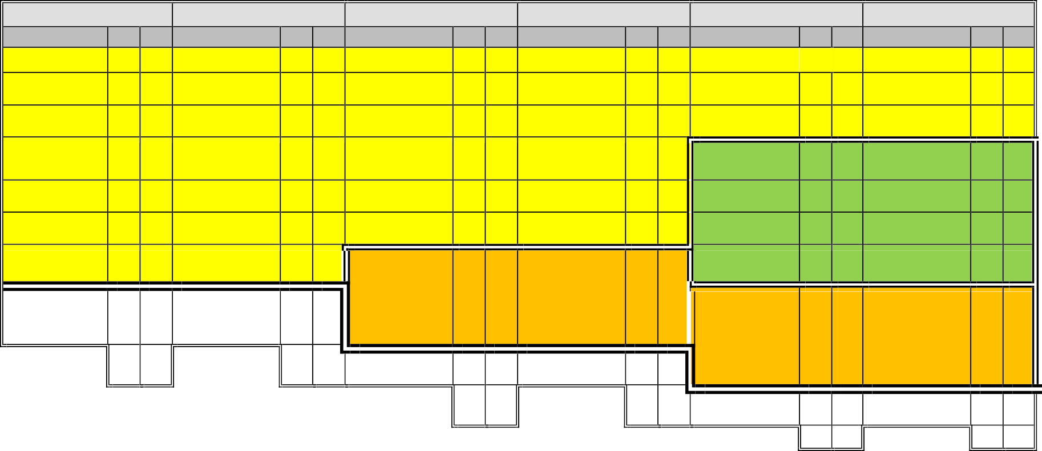ACTUALIZADO CON BASE EN EL MODELO EDUCATIVO PARA LA EDUCACIÓN OBLIGATORIA 2017
PRIMER SEMESTRE
SEGUNDO SEMESTRE
TERCER SEMESTRE
CUARTO SEMESTRE
QUINTO SEMESTRE
SEXTO SEMESTRE
ASIGNATURA
H
C
ASIGNATURA
H
C
ASIGNATURA
H
C
ASIGNATURA
H
C
ASIGNATURA
H
C
ASIGNATURA
H
C
MATEMÁTICAS I
5
10 MATEMÁTICAS II
5
10 MATEMÁTICAS III
5
10 MATEMÁTICAS IV
5
10
FILOSOFÍA
4
8
QUÍMICA I
5
10 QUÍMICA II
5
10 BIOLOGÍA I
4
8
BIOLOGÍA II
4
8
GEOGRAFÍA
3
6
FÍSICA I
5
10 FÍSICA II
5
10
3
6
ECOLOGÍA Y MEDIO AMBIENTE
HISTORIA UNIVERSAL CONTEMPORANEA
3
6
ÉTICA I
3
6
ÉTICA II
3
6
ESTRUCTURA SOCIOECONÓMICA DE MÉXICO
3
6
METODOLOGÍA DE LA INVESTIGACIÓN
3
6
INTRODUCCIÓN A LAS CIENCIAS SOCIALES
TALLER DE LECTURA Y REDACCIÓN II
3
6
HISTORIA DE MÉXICO I
3
6
HISTORIA DE MÉXICO II
3
6
3
6
3
6
TALLER DE LECTURA Y REDACCIÓN I
4
8
4
8
LITERATURA I
3
6
LITERATURA II
3
6
3
6
3
6
INGLÉS I
3
6
INGLÉS II
3
6
INGLÉS III
3
6
INGLÉS IV
3
6
3
6
3
6
INFORMÁTICA I
3
6
INFORMÁTICA II
3
6
3
6
3
6
7
14
7
14
ACTIVIDADES PARAESCOLARES
4
ACTIVIDADES PARAESCOLARES
4
7
14
7
14
30
52
30
52
ACTIVIDADES PARAESCOLARES
3
ACTIVIDADES PARAESCOLARES
2
33
60
32
60
ACTIVIDADES PARAESCOLARES
4
ACTIVIDADES PARAESCOLARES
3
29
50
32
58

 COMPONENTE DE FORMACIÓN BÁSICA COMPONENTE DE FORMACIÓN PROPEDÉUTICA
COMPONENTE DE FORMACIÓN PARA EL TRABAJO POR MÓDULOS BAJO EL ENFOQUE DE COMPETENCIA LABORAL

Evaluación del Plan de estudios

Para la Dirección General del Bachillerato la evaluación del plan de estudios "es un proceso objetivo y continuo, que se desarrolla en espiral, y consiste en comparar la realidad (objetivos y estructura del plan vigente) con un modelo, de manera que los juicios de valor que se obtengan de esta comparación, actúen como información retroalimentadora que permita adecuar el plan de estudios a la realidad, o cambiar aspectos de ésta”²²

La evaluación del plan de estudios, debe estar incluida en todas las fases de planeación e implementación del mismo. A partir de los resultados obtenidos en la evaluación de estas fases, es posible adoptar decisiones más acertadas en relación a cómo ha de proseguirse el desarrollo del currículum, bien para constatar que se están logrando los cambios esperados o bien saber las diferencias entre lo esperado y el resultado.

Para llevar a cabo la evaluación del plan de estudios, se seguirá la formulación teórica realizada por Pisani (1985) en la cual establece como aspectos a evaluar, los siguientes:

- Los contenidos educativos y la estructura del plan
- Las condiciones de instrumentación del plan de estudios
- La práctica docente

Asimismo, la Dirección General del Bachillerato incluirá como un aspecto a evaluar la función directiva.

La evaluación del plan y los programas de estudio se realizará tomando en consideración las opiniones de los diferentes subsistemas (agrupados en cuerpos colegiados) que los operan. Este procedimiento se llevará a cabo de manera sumaria a lo largo de una generación, una vez que se hayan actualizado el plan y los programas de estudio a partir de la generación de inicio, para estar en condiciones de emitir la primera evaluación de la operación de esta propuesta educativa una vez que egrese esa generación.

- De lbarrola, Op. Cit., pág. 69.

Programas de estudio

Como respuesta al actual desarrollo económico, político, social, tecnológico y cultural de México, la Dirección General del Bachillerato dio inicio a la actualización de Programas de Estudio integrando elementos que atienden lo estipulado en las políticas educativas vigentes.

Dicha actualización tiene como fundamento el Programa Sectorial de Educación 2013- 2018, el cual señala que la Educación Media Superior debe ser fortalecida para contribuir al desarrollo de México al formar hombres y mujeres en las competencias que se requieren para el progreso democrático, social y económico del país, mismos que son esenciales para construir una nación próspera y socialmente incluyente basada en el conocimiento. Esto se retoma específicamente del objetivo 2, estrategia 2.1., en la línea de acción 2.1.4., que a la letra indica: “Revisar el modelo educativo, apoyar la revisión y renovación curricular, las prácticas pedagógicas y los materiales educativos para mejorar el aprendizaje”.

De igual manera, el Modelo Educativo para la Educación Obligatoria (SEP, 2017), señala la importancia de fortalecer el proceso de enseñanza-aprendizaje basado en el desarrollo de competencias del Marco Curricular Común (MCC) a partir de una revisión pertinente y relevante de los contenidos temáticos de los programas de estudio vigentes para ello, lo que se ofrece es un currículo actualizado, transversal y culturalmente pertinente que responde a las exigencias educativas del siglo XXI.

Dicho lo anterior y con el propósito de promover la articulación de las competencias del MCC dentro del proceso de enseñanza-aprendizaje, el rol docente tiene un papel fundamental tal como lo señala el Acuerdo Secretarial 447, ya que es quien facilita el proceso educativo al diseñar actividades significativas que promuevan el desarrollo de las competencias (conocimientos, habilidades y actitudes); propicia un ambiente de aprendizaje que favorece el desarrollo de habilidades socioemocionales (confianza, seguridad y autoestima) del alumnado, propone proyectos interdisciplinares haciendo uso de temas transversales y la aplicación de herramientas tecnológicas de la información y la

comunicación. Del mismo modo, debe diseñar instrumentos de evaluación que atiendan al enfoque por competencias.

Es a través del trabajo colegiado que la Dirección General del Bachillerato busca mejorar la práctica pedagógica, rediseñar las estrategias de evaluación, generar materiales didácticos, promover una mejor formación docente a partir de la creación de redes de gestión escolar donde es responsabilidad del profesorado analizar los indicadores del logro académico del alumnado, generar técnicas exitosas de trabajo en el aula, compartir experiencias de manera asertiva y exponer problemáticas comunes que presenta el estudiantado respetando la diversidad de opiniones, mismas que requieren respuestas compartidas. Asimismo, deberá realizar secuencias didácticas innovadoras a partir del análisis de los programas de estudio, promoviendo el desarrollo de habilidades socioemocionales, el abordaje de temas transversales de manera interdisciplinar y desarrollar métodos de evaluación.

Para la actualización de los programas de estudios, se incluyen temas transversales que según Figueroa de Katra (2005)²³, enriquecen la labor formativa de manera tal que conectan y articulan los saberes de los distintos sectores de aprendizaje que dotan de sentido a los conocimientos disciplinares, con los temas y contextos sociales, culturales y éticos presentes en su entorno; buscan mirar toda la experiencia escolar como una oportunidad para que los aprendizajes integren sus dimensiones cognitivas y formativas.

De esta forma, en los programas de estudio los temas transversales se clasifican a través de ejes que permiten ser abordados de manera interdisciplinar, a partir de la afinidad que muestran de acuerdo a las competencias y conocimientos abordados en los bloques.

A continuación se presentan cuatro ejes transversales, mismos que no son únicos y tampoco pretenden limitar el quehacer educativo en el aula, ya que es necesario tomar en consideración temas propios de cada comunidad.

- Figueroa de Katra, L. (2005). Desarrollo curricular y transversalidad. Revista Internacional Educación Global. Vol.
- Guadalajara, Jalisco. México. Asociación Mexicana para la Educación Internacional. Recuperado de: http://paideia.synaptium.net/pub/pesegpatt2/tetra_ir/tt_ponencia.pdf

- Eje transversal Social: abarca temas relacionados con la educación financiera, moral y cívica, para la paz (derechos humanos), equidad de género, interculturalidad, lenguaje no sexista y vialidad.

- Eje transversal Ambiental: aborda temáticas relacionadas con el respeto a la naturaleza, uso de recursos naturales, desarrollo sustentable y reciclaje.

- Eje transversal de Salud: hace referencia a temas de educación sexual integral y reproductiva, cuidado de la salud, prevención y consumo de sustancias tóxicas.

- Eje transversal de Habilidades Lectoras: integrado por temas tales como fomento a la lectura, comprensión lectora, lecto-escritura y lectura de textos comunitarios o en lenguas nativas.

Asimismo, se hace de manera explícita la forma en la que se pretende el desarrollo de habilidades socioemocionales, ejes transversales e interdisciplina, por lo cual, en cada bloque se observa este planteamiento mediante la relación de las habilidades y actitudes, permitiendo llevar de la mano al personal docente para lograr un desarrollo progresivo no sólo de los conocimientos, sino también de aspectos como el autoconocimiento, la autonomía, la autorregulación, la perseverancia, el diálogo y la convivencia del alumnado.

La actualización de los programas de estudio tiene como propósito brindar herramientas disciplinares y pedagógicas al personal docente quien deberá, a través de los elementos antes mencionados y del trabajo colegiado, potenciar el papel de los educandos como gestores autónomos de su propio aprendizaje, promoviendo la participación creativa de las nuevas generaciones en la economía, la situación laboral, la sociedad y la cultura, reforzar el proceso de formación en la personalidad y construir un espacio valioso para la adopción de valores y el desarrollo de actitudes para la vida.

Estructura de los programas de estudio

Los elementos que deberán integrar los programas de estudio del Bachillerato General se enuncian a continuación:

Portada: Se escribe el nombre completo de la asignatura que corresponda al mapa curricular y en la parte inferior el semestre en el que se ubica la asignatura dentro del plan de estudios.

Datos de la asignatura: En este apartado se muestran los datos generales de la asignatura como son:

  - Tiempo asignado de la asignatura es el total de horas semestrales, el cual se obtiene de multiplicar las horas/semana por 16 semanas que conforman el semestre.
  - Créditos es el doble de horas/semana, por cada hora que tenga la asignatura a la semana corresponden 2 créditos.
  - Campo disciplinar se refiere al área de conocimiento a la cual corresponde la asignatura mismo que se define en el.
  - Componente de formación: se refiere al conjunto de asignaturas que forman parte de la estructura curricular del Bachillerato General, las cuales son: Formación Básica, Propedéutica y Para el Trabajo.

Índice: Visión sintética del contenido, bajo la siguiente secuencia: fundamentación, competencias genéricas, competencias disciplinares básicas, bloques (número romano y nombre en altas y bajas), evaluación por competencias, fuentes de consulta, créditos, directorio.

Fundamentación: Sustento teórico-metodológico y normativo que define la estructura, propósito y alcance del programa de estudio. Los elementos que lo conforman son:

- Marco Oficial: Se muestra un panorama general de la Reforma Educativa, así como, el enfoque que guía el quehacer educativo (texto institucional).

- Enfoque de la Disciplina:

  - Indica el campo disciplinar al que pertenece la asignatura, en el que describa las principales aportaciones.
  - Enfatiza la importancia de la materia si es el caso y la asignatura; es decir, el qué y para qué, resaltando su pertinencia social.
  - Engloba la intencionalidad de la asignatura con base en los conocimientos propuestos en el programa.

- Ubicación de la Asignatura: Se presenta de forma esquematizada, mostrando la relación que guarda la asignatura con las asignaturas del mismo semestre, anteriores y posteriores, enfatizando la importancia de la disciplinariedad.

- Bloques de aprendizaje: Lista en numeración romana y nombre de cada bloque que conforma (mayúsculas y minúsculas).

Competencias genéricas: Se enuncian todas las competencias genéricas con sus atributos establecidos en la RIEMS, mismas que contarán con una nomenclatura; por ejemplo, la clave CG2.3 nos dice que corresponde a la competencia genérica 2 atributo 3. Para cada bloque se elegirán aquellas que se considere favorecen los aprendizajes que se espera logre el estudiantado.

Competencias disciplinares básicas o extendidas: Son aquellas que de acuerdo al componente de formación y campo disciplinar, se enuncian en el programa de estudios y que al igual que las competencias genéricas se eligen en función de los conocimientos, habilidades, actitudes y aprendizajes que se espera logre el alumnado al término de cada bloque. Se señala en el apartado del bloque con una clave; por ejemplo, CDBE 6 que sería la competencia disciplinar básica de Ciencias experimentales número 6, CDEE 3 refiere a la competencia disciplinar extendida de Ciencias experimentales número 3.

Desarrollo de Bloques: Constituye la parte medular del programa de estudios ya que en cada uno de ellos se integra por las competencias a lograr. Se integra por los siguientes elementos:
- Número del bloque: Orden que se asigna y obedece a una secuencia (anotación en números romanos).

- Nombre del bloque: Frase concreta que enuncia la temática relevante a abordar, no debe iniciar con verbos y se escribe en mayúsculas y minúsculas sin aplicar negritas.
- Horas asignadas: Carga horaria otorgada para el desarrollo del bloque, debe ser acorde al número total de horas de la asignatura y complejidad de las competencias abordadas.

Propósitos del bloque: El componente que da intencionalidad y direccionalidad a la planeación, son una explicación de la aspiración que orienta el quehacer educativo y que expresan los aspectos deseables o que se quieren conseguir. Los propósitos permiten el desde donde, para qué, el qué y el cómo del proceso pedagógico; el sentido y finalidad que se pretende alcanzar.

Interdisciplinariedad/Transversalidad: En primera instancia la interdisciplina (interdisciplinariedad) consiste en la relación recíproca entre disciplinas en torno a un mismo problema, situación o fenómeno concreto. Pero sobre todo implica la transferencia de métodos de una disciplina a otra, así como el intercambio y colaboración entre los conocimientos teóricos y prácticos de distintas disciplinas.

En este apartado, el personal docente señalará las asignaturas con las cuales se relaciona en el mismo semestre.

La Transversalidad Educativa enriquece la labor formativa de manera tal que conecta y articula los saberes de los distintos sectores de aprendizaje y dota de sentido a los aprendizajes disciplinares, con los temas y contextos sociales, culturales y éticos presentes en su entorno; busca mirar toda la experiencia escolar como una oportunidad para que los aprendizajes integren sus dimensiones cognitivas y formativas.

En este apartado el profesorado señalará los ejes transversales con los que podrán tener relación los grupos de conocimientos desarrollados en la asignatura.

Ejes transversales afines: Sugerencia de uno o más ejes que muestran mayor afinidad de acuerdo a las competencias abordadas en el bloque. La sugerencia es a partir de la siguiente clasificación:
  - Eje transversal social: abarca temas relacionados con la educación financiera, moral y cívica, para la paz (derechos humanos), equidad de género, interculturalidad, lenguaje no sexista, vialidad, temas propios de cada comunidad, entre otros.
  - Eje transversal ambiental: con temáticas como respeto a la naturaleza, uso de recursos naturales y reciclaje.
  - Eje transversal de salud: hace referencia a temas de educación integral en sexualidad, cuidado de la salud, drogadicción, habilidades socioemocionales, etc.
  - Eje transversal de habilidades lectoras: integrados por temas tales como fomento a la lectura, comprensión lectora, lecto-escritura, lectura de textos comunitarios o lenguas nativas.

Conocimientos: Son los contenidos disciplinares que obedecen a un orden o secuencia lógica, son relevantes y pertinentes al contexto.

Habilidades: Son procesos que refieren al saber conocer, que se ponen en acción buscando la eficiencia y eficacia, pero además integran los conocimientos, para su redacción debe emplearse un verbo ejecutivo en presente de indicativo en tercera persona del singular.

Actitudes: Atienden al saber ser y saber convivir, son disposiciones específicas a la acción orientada por los valores y se estructura con base en: componente afectivo (tienen una tonalidad emocional relacionada con un querer) y componente conductual (se expresan en acciones manifiestas). Implican experiencias subjetivas mediante las cuales se hacen juicios evaluativos que se expresan en forma verbal y no verbal, son relativamente estables y se aprenden en la interacción social. (Tobón, 2005).

Aprendizajes esperados: Son los resultados que una persona debe demostrar en situaciones reales de la vida individual, social y profesional. Tienen como base los requisitos de calidad para que sean idóneos. Son los conocimientos, habilidades y actitudes puestos en práctica, muestran el saber hacer. Su redacción debe ser en el

presente del indicativo en tercera persona del singular y con verbos ejecutivos. El nivel de complejidad de los aprendizajes esperados tendrá que ser superior al mostrado en las habilidades y actitudes, sin rebasar al propósito.

Evaluación por competencias: Hace referencia al sustento conceptual, procedimental y actitudinal por medio del cual se evaluarán tanto los aprendizajes esperados como las competencias adquiridas a lo largo del desarrollo de la asignatura.

Fuentes de consulta: Constituyen un apoyo para el logro de las competencias, divididas en básica, complementaria y electrónica. La incorporación de las referencias se hace bajo los lineamientos del sistema de la Asociación Americana de Psicología, APA (American Psychological Association).

  - Básica: Se considerarán máximo tres libros de consulta para el alumnado, que aborden en mayor medida los contenidos de la asignatura, éstos no deberán tener una antigüedad mayor a cinco años y se deberán enlistar en orden de importancia.
  - Complementaria: Son todos los documentos, libros, revistas, tesis, artículos periodísticos, entre otros; que tienen el propósito de enriquecer las fuentes de consulta básica, contribuyendo en gran medida al abordaje de los contenidos de la asignatura. Éstos están orientados a fortalecer el quehacer cotidiano del alumnado y personal docente. Se sugiere que las referencias no tengan más de cinco años, salvo que se trate de textos fundamentales y que sean aplicables en cualquier contexto.
  - Electrónicas: Se refiere a la consulta de páginas de universidades, revistas, videos, audios, libros electrónicos, bibliotecas virtuales, periódicos, instituciones gubernamentales e instituciones de prestigio a nivel nacional e internacional, entre otras, con el propósito de que tanto el estudiantado como el personal docente naveguen de acuerdo a criterios establecidos o propios en busca de información.

Créditos: Se anotarán los nombres del personal docente participante en la elaboración del programa de estudios, conjuntamente con el subsistema y nombre del plantel al que pertenecen.

Directorio: Se indican los nombres de las autoridades educativas de la Dirección General del Bachillerato.

Actualización de los programas de estudio.

El proceso de actualización de los programas no se encuentra sujeto a periodos de tiempo predeterminados, obedece a situaciones o contextos que hacen obligatoria su revisión y adecuación, por ejemplo:

- Situaciones que implican un proceso de discusión y análisis colectivo, en el que son consideradas las opiniones de los diferentes subsistemas agrupados en cuerpos colegiados, lo que permite entender la realidad del proceso de enseñanza aprendizaje a fin de observar el grado de congruencia entre la enseñanza teórica y la práctica, la función la planeación, ejecución y evaluación del aprendizaje. Lo anterior con el fin de promover la generación de programas de estudio que atiendan el perfil del egresado, los conocimientos, habilidades, actitudes y competencias que debe desarrollar el alumnado para dar respuesta a las demandas que en los ámbitos individual, social, laboral y de educación superior el país requiera.

- Situaciones administrativas, que obedecen fundamentalmente a proyectos de reforma educativa y proponen fortalecer los servicios educativos inclusivos, de calidad y pertinentes, para atender de manera oportuna los compromisos sociales y los requerimientos que el desarrollo del país necesita.

Cuando los programas de estudio actualizados entran en operación, los programas anteriores quedan en liquidación una vez que la primera generación de estudiantes que curse los primeros, concluya el bachillerato.

Evaluación del Aprendizaje

La evaluación es uno de los ejes de mayor importancia en el ámbito educativo, pues permite conocer los resultados obtenidos en diversos rubros de la educación, entre otros, el nivel de aprendizaje que desarrollan los estudiantes, la pertinencia de los programas de estudio con respecto a las necesidades actuales de la sociedad o el servicio que presentan los planteles.

Para la Dirección General del Bachillerato, el proceso evaluativo es la base principal para la toma de decisiones, cuyo propósito es mejorar todas las áreas de los servicios de las diversas instancias educativas. En este sentido, existen varias disposiciones normativas que aluden y dan fundamento a la evaluación dentro del ámbito educativo, entre las que se encuentran la Ley General de Educación, el Plan Nacional de Desarrollo 20013-2018, el Programa Sectorial de Desarrollo 2013-2018 y el Reglamento Interno de la Secretaría de Educación Pública.

Estas normativas comparte la vision de que la evaluación sistemática y permanente, es instrumento fundamental para análizar calidad, relevancia y pertinencia del diseño y la operación de las políticas públicas en materia de educación, cuyos indicadores deben redituar propuestas de mejora continua.

De esta manera, la evaluación institucional se comprende en al menos tres facetas, como ejercicio de rendición de cuentas, en tanto medición de resultados que se harán públicos, y como sustento del diseño de las políticas públicas.

En el mismo sentido la evaluación del aprendizaje de los estudiantes tiene un sentido similar desde que la Educación Media Superior adoptó el modelo por competencias. Es decir, para la DGB la evaluación de los alumnos debe servir para observar el desarrollo de sus competencias y así sea posible hacer los ajustes necesarios en el proceso de enseñanza aprendizaje, en el momento pertinente, y llegar entonces a los resultados esperados de manera paulatina: el perfil del egresado.

La evaluación del aprendizaje es, de este modo, una de las principales herramientas para la concreción de la educación por competencias en el aula. Se trata entonces de una evaluación del aprendizaje centrada en el proceso más que en el resultado. Una evaluación centrada en resultados no garantiza que éstos mejoren; en cambio, la evaluación por competencias, centrada en el proceso, mejora las posibilidades de lograrlo.

De este modo la evaluación promovida por la Dirección General del Bachillerato tiene como meta mejorar los resultados através de una revisión constante del proceso de enseñanza aprendizaje; a este tipo de evaluación se le conoce como evaluación auténtica.

La evaluación auténtica fomenta que el estudiante asuma la responsabilidad de su propio aprendizaje (Ahumada 2005), lo convierte en un actor activo del proceso. Este tipo de evaluación propone una serie de técnicas de recolección de información e interacción docente alumno, cuyo diseño y empleo requieren de conocimiento, flexibilidad y práctica constante de los docents.

Este tipo de evaluación se implementa a través de actividades significativas²⁴, exige de los alumnos, el empleo de sus conocimientos previos y el aprendizaje reciente en conjunción con estrategias y habilidades, que los conduzcan al desarrollo de actividades

- Las actividades significativas hacen referencia a situaciones lo más parecido posible a los que se presentan en las comunidades de práctica reales; son actividades pertinentes, con trascendencia personal y social, que poseen cierto grado de complejidad. Este tipo de actividades exige a las personas la movilización de conocimientos previos, información actual y aprendizajes en desarrollo; habilidades para solucionar problemas además de actitudes en la interacción con otros compañeros y compañeras. Puesto que en las actividades significativas los estudiantes muestran un determinado grado de desempeño movilizando sus recursos, éstas deben utilizarse frecuentemente para dar oportunidad a los y las estudiantes para mejorar o mostrar nuevos desempeños.

significativas con cierto grado de complejidad, de pertinencia y trascendencia personal y social.

Funciones y tipos de evaluación

Para lograr su objetivo, la evaluación auténtica diversifica las funciones de la evaluación que pueden realizarse en diferentes momentos. Se reconocen principalmente tres funciones de la evaluación: diagnóstica, sumativa y formativa.

La evaluación diagnóstica evalúa los conocimientos previos de los alumnos antes de comenzar con una etapa de aprendizaje, con el propósito de realizar la planeación del curso. En la evaluación formativa se evalúan procesos más que productos y su propósito es proporcionar información para mejorar el aprendizaje, así como la enseñanza. Finalmente, con la evaluación sumativa se evalúan productos con el propósito de verificar el logro de los objetivos planeados.

Una de las tareas fundamentales de los docentes dentro del aula es la de promover que el alumno aprenda a regular sus propios procesos de aprendizaje. Se busca que el docente ya no sea un actor que transmita información y evalúe la retención de la misma por parte de los estudiantes. La intención es que el docente acompañe a los estudiantes en el desarrollo de sus competencias, para lo cual se require que éstos sean capaces de identificar sus fortalezas y debilidades.

La coevaluación y la autoevaluación son dos tipos de evaluación que complementan aquella que realiza el docente. La primera hace referencia a la evaluación de un producto del alumno realizada por él en conjunción con el docente o con otro alumno. La segunda es la evaluación del alumno acerca de sus propias producciones (Díaz Barriga y Hernández, 2010).

Se requiere promover en los bachilleres el desarrollo de procesos metacognitivos que les permitan desarrollarse de manera autónoma en diversas actividades.

La heteroevaluación es entendida, por un lado, como aquella en la que los alumnus participan en evaluaciones externas, diseñadas para verificar los niveles de desempeño o aprendizaje que los alumnos logran a nivel local, municipal, estatal o nacional (Planea, PRE-EXANI II, DOMINA, PISA, etc.), por otro lado, es aquella en la que los docentes en colegiado, determinan la elaboración y aplicación de instrumentos para evidenciar el logro de las competencias en los alumnos.

Con este trasfondo, la Direcció General del Bachillerato promueve la evaluación auténtica de los bachilleres mediante los siguientes lineamientos de evaluación²⁵:

- La evaluación en el bachillerato general debe ser integral y su objeto de evaluación son las competencias incluyendo todos sus componentes.

- La evaluación es parte integral de la enseñanza y del aprendizaje, por tal motivo su principal función es la formativa.

- La evaluación de competencias se desarrolla a través de actividades significativas.

- La evaluación debe proporcionar información sobre el desempeño de los estudiantes mediante estrategias de evaluación auténtica.

- El proceso de evaluación debe promover constantemente la evaluación, coevaluación y autoevaluación.

Evaluación de competencias disciplinares y profesionales

Diversas propuestas curriculares y pedagógicas han planteado la necesidad de ofrecer a los estudiantes una formación integral, que tienda a desarrollar habilidades,

conocimientos y actitudes que les permitan un mejor desarrollo social y profesional en su interacción con otras personas. Estos tres elementos por desarrollar son los que configuran a las competencias.²⁶

El enfoque de desarrollo de competencias implica la adopción de métodos de enseñanza acordes con el perfil del estudiante que se pretende formar. Esto requiere que los docentes realicen cambios en los niveles epistemológico, metodológico y práctico en el proceso de enseñanza-aprendizaje, considerando también nuevos mecanismos de evaluación acorde con las nuevas prácticas.

La evaluación de las competencias contenidas en los programas de estudio del Bachillerato General se rige por los cinco lineamientos de evaluación del aprendizaje expuestos previamente.

Evaluación de competencias genéricas²⁷

Las competencias genéricas son el núcleo del desarrollo de la construcción social del conocimiento. Lo que implica respetar las diferencias, expresar opiniones y argumentos con respeto, escuchar ideas que yo no comparto, reconocer cuando necesito ayuda, aprender a analizar lo que requiero para conseguir una meta con ayuda de otros.

El dominio de las competencias genéricas apunta a una autonomía creciente de los estudiantes tanto en el ámbito del aprendizaje como de su actuación individual y social. La Dirección General del Bachillerato establece los siguientes tres lineamientos complementarios, para llevar a cabo su evaluación, registro y seguimiento:

26 En la Reforma Integral de la Educación Media Superior (RIEMS) se establece un Marco Curricular Común (MCC) basado en competencias. En este marco, se entiende por competencia a la integración de habilidades, conocimientos y actitudes en un contexto específico; se constituyen y describen tres tipos: competencias genéricas, competencias disciplinares y competencias profesionales.

- La evaluación de las competencias genéricas será preferentemente de manera transversal.

Cada docente de asignatura implementará una actividad específica que forme parte de un proyecto en dos momentos distintos del semestre, al inicio y al final. De manera que el estudiante realice siete actividades dirigidas específicamente para desarrollar competencias genéricas y sea evaluado por el cambio logrado en los indicadores durante el semestre. Las actividades del proyecto se deberán desarrollar como parte de las actividades de cada asignatura.

- La evaluación de las competencias genéricas se llevará a cabo preferentemente mediante situaciones didácticas en torno a un proyecto multidisciplinar.

Las academias de cada plantel decidirán si se trabaja mediante un proyecto único que conjunte el trabajo de los docentes de todas las asignaturas o si lo hacen con más de un proyecto, en cuyo caso las diferentes competencias tendrán que distribuirse entre las asignaturas para evitar repeticiones innecesarias. También es responsabilidad de las academias definir el espacio de posibilidades temáticas para implementar el proyecto. El subdirector académico tendrá la responsabilidad de verificar que la propuesta de la academia esté acorde a los ocho lineamientos expuestos.

Las competencias genéricas tienen que evaluarse de manera formal a través de instrumentos de evaluación auténtica.

Los instrumentos de evaluación darán por resultado un reporte final del logro de los estudiantes, que describirá el nivel de desempeño logrado durante el semestre.

ANEXO 1 INCORPORACIÓN DEL ENFOQUE INTERCULTURAL EN EL BACHILLERATO

Fundamentos conceptuales
La Dirección General del Bachillerato ha diseñado una propuesta educativa que se inscribe en el marco de la educación intercultural, lo que le permitirá ofrecer al alumnado del bachillerato general un servicio educativo que contribuya de manera eficaz a la construcción de prácticas ciudadanas enraizadas en los valores cívicos del respeto, la tolerancia, la apertura, el diálogo y la participcaión activa y constructiva en su comunidad y Nación, con la finalidad, entre otras, de atender las problemáticas específicas relacionadas con los temas de el respeto a la diversidad y a la diferenciaque en la actualidad forman parte de las prácticas cotidianas de las y los jóvenes mexicanos.

La cultura ha sido definida desde diferentes ángulos y perspectivas teóricas y disciplinarias. Para nuestro propósito se tomó la definición de la Conferencia Mundial sobre Políticas Culturales MONDIACULT, México, 1982, de la Comisión Mundial de Cultura y Desarrollo (Nuestra Diversidad Creativa, 1995) y de la Conferencia Intergubernamental sobre Políticas Culturales: “La cultura debe ser considerada como el conjunto de los rasgos distintivos, espirituales y materiales, intelectualesy afectivos que caracterizan a una sociedad o a un grupo social y que abarca, además de las artes y las letras, los modos de vida, las maneras de vivir juntos, los sistemas de valores, las tradiciones y las creencias”.

Las culturas adquieren formas diversas a través del tiempo y del espacio, son históricas. “La diversidad cultural se refiere a la existencia de múltiples culturas e identidades que caracterizan a los grupos y a las sociedades que componen la humanidad. Todas las personas, grupos y comunidades tienen una manera específica de ver al mundo y comprenderlo, de relacionarse con su entorno, de concebir los problemas y retos que enfrentan y de responder a ellos, así como de asignar valor a sus recursos y reglas para su disposición entre sus integrantes, por lo que cada grupo tiene caracterísitcas específicas que los hacen ser diversos” (CIESAS, et.al., s/f).

La diversidad cultural se manifiesta a través de los distintos lenguajes, de las creencias religiosas, de las prácticas de manejo de la tierra y en la selección de cultivos, en el arte, en la música, en la estructura social, en la dieta y en todo número concebible de atributos de la sociedad humana. En la Declaración Universal de la UNESCO sobre la Diversidad Cultural, se concibe a ésta como algo tan necesario para el género humano, como la diversidad biológica para los organismos vivos. Es una fuente de innovación y creatividad, por lo que constituye un patrimonio común de la humanidad y debe ser reconocida y consolidada en beneficio de las generaciones presentes y futuras. La diversidad lingüística es un elemento esencial de la diversidad cultural.

Consistencia del enfoque intercultural en el bachillerato general
El Bachillerato General, impartido y coordinado por la Dirección General del Bachillerato, se ubica en la opción propedéutica. Tiene como objetivo general “[…] generar en el educando el desarrollo de una primera síntesis personal y social que le permita el acceso a la educación superior, a la vez que le dé una comprensión de su sociedad y de su tiempo y lo prepare para su posible incorproación al trabajo productivo”²⁸.

En el contexto de la instrumentación de la Reforma de la Educación Media Superior, la Dirección General del Bachillerato retoma los siguientes aspectos para incorporar el enfoque intercultural en el Bachillerato General:

  - El enfoque educativo. El enfoque basado en el desarrollo de competencias que proponeal REMS se centra en el proceso de aprendizaje, razón por la cual los contextos en los que ocurre dicho proceso cobran singular relevancia y es factible que, a través de actividades de aprendizaje significativas, se incorporen los elementos culturales del entorno en el cual se inserta cada uno de los centros educativos, propiciando que se muestre la diversidad cultural a través de la promoción del diálogo entre personas diversas teniendo como base el desarrollo de competencias genéricas, disciplinares básicas y extendidas y profesionales básicas.

- Diario Oficial de la Federación. Acuerdo Secretarial No. 71, 28 de mayo de 1982

  - Competencias genéricas. Las competencias genéricas, que forman parte del perfil de egreso del bachiller, se caracterizan por ser relevantes a lo largo de la vida, pues permiten que el alumnado reconozca su mundo e influya de manera positiva en él.

Cuadro 1. Competencias genéricas que definen el enfoque intercultural en el bachillerato

Competencia genérica | Atributos que concretan el enfoque intercultural
8. Participa y colabora de manera efectiva en equipos diversos | - Propone maneras de solucionar un problema o desarrollar un proyecto en equipo, definiendo un curso de acción con pasos específicos.  - Aporta puntos de vista con apertura y considera los de otras personas de manera reflexiva.  - Asume una actitud constructiva, congruente con los conocimientos y habilidades con los que cuenta dentro de distintos equipos de trabajo.
9. Participa con una conciencia cívica y ética en la vida de su comunidad, región, México y el mundo. | - Privilegia el diálogo como mecanismo para la solución de conflictos.  - Toma decisiones a fin de contribuir a la equidad, bienestar y desarrollo democrático de la sociedad.  - Conoce sus derechos y obligaciones como mexicano y miembro de distintas comunidades e instituciones y reconoce el valor de la participación como herramienta para ejercerlos.  - Contribuye a alcanzar un equilibrio entre el interés y bienestar individual y el interés general de la sociedad.  - Actúa de manera propositiva frente a fenómenos de la sociedad y se mantiene informado.  - Advierte que los fenómenos que se desarrollan en los ámbitos local, nacional e internacional ocurren dentro de un contexto global interdependiente.
10. Mantiene una actitud respetuosa hacia la interculturalidad y la diversidad de creencias, valores, ideas y prácticas sociales. | - Reconoce que la diversidad tiene lugar en un espacio democrático de igualdad de dignidad y derechos de todas las personas, y rechaza toda forma de discriminación.  - Dialoga y aprende de personas con distintos puntos de vista y tradiciones culturales mediante la ubicación de sus propias circunstancias en un contexto más amplio.  - Asume que el respeto de las diferencias es el principio de integración y convivencia en los contextos local, nacional e internacional.
11. Contribuye al desarrollo sustentable de manera crítica, con acciones responsables. | - Asume una actitud que favorece la solución de problemas ambientales en los ámbitos local, nacional e internacional.  - Reconoce y comprende las implicaciones biológicas, económicas, políticas y sociales del daño ambiental en un contexto global interdependiente.  - Contribuye al alcance de un equilibrio entre los intereses de corto y largo plazo con relación al ambiente.

Objetivo General
Enriquecer el currículum del Bachillerato General para ofrecer al alumnado una educación de calidad y pertinente en términos culturales, conforme a las características de su entorno.

Objetivos Específicos:
Impartir en los planteles del bachillerato general dependientes de esta Dirección General una educación que contribuya a formar ciudadanos que valoren su propia cultura, al mismo tiempo que les de capacidades para relacionarse con respeto y en términos de equidad, con las personas que tienen una cultura o manifestaciones culturales diferentes.

- Impartir una educación que contribuya a formar bachilleres que asuman la diversidad cultural y la diferencia, así como la interdependencia que ello supone, como algo propio, asumiendo la necesidad de trabajar en la construcción conjunta de un nuevo y más enriquecedor concepto de sociedad y ciudadanía.

- Ofrecer al estudiantado de las comunidades indígenas que acuden a los planteles del bachillerato general una educación cuya calidad esté en pie de igualdad a la que se imparte para el resto de la población (CDI: 2003)²⁹, con la inclusión de los elementos de su cultura que resulten significativos para el proceso educativo.

Aplicación del enfoque intercultural en el bachillerato general
La aplicación del enfoque intercultural en el bachillerato general se realiza a partir de la adopcinó de dos componentes:

El primero de ellos es el Componente Intercultural Básico, que parte de la premisa de que la educación intercultural se dirige a todos los educandos, pues las competencias interculturales son necesarias para toda la población, como señala Schmelkes (2009)³⁰:

- A través del Convenio 169 de la OIT sobre Pueblos Indígenas y Tribales en Países Independientes, adoptado por la Conferencia General del organismo. 1989.
- Este dato corresponde a la cifra con la que se cuenta al momento de elaborar el documento. Una vezuqe se disponga de
la información completa de los servicios educativos coordinados por la DGB, la cifra total de estudaintes atendidos se incrementará significativamente.

“La educación intercultural debe proponerse para toda la población y no sólo para las poblaciones indígenas”, ya que sólo en una sociedad verdaderamente democrática podrá existir el respeto hacia la diversidad.

El objetivo de este componente es proporcionar los elementos para el desarrollo de competencias interculturales, con base en el conocimiento, respeto y valoración de las diversas manifestaciones culturales que conviven en nuestra sociedad, así como los derechos fundamentales que tienen todas las personas con independencia de su adscripción étnica, género, preferencia sexual o cualquier otra diferencia.

Su principal atributo es que muestra la diversidad de manifestaciones culturales como un componente esencial para el desarrollo de competencias genéricas asociadas a las interculturales.

El otro componente es el Componente Intercultural Extendido, el cual se aplicará en los entornos culturales donde sea pertinente y se tengan condiciones de viabilidad para complementar el Componente Intercultural Básico, cuyo objetivo es dar cabida de manera formal a la expresión cultural de los diferentes grupos sociales del país y propiciar el diálogo intercultural.

Caracteristicas:
  - Cada institución o centro educativo evaluará sus condiciones de demanda y viabilidad, conforme a las características de su población atendida, como paso previo antes de incluir en su estructura curricular los elementos del componente extendido. En los casos de centros educativos situados en zonas con presencia importante de población indígena, la Dirección General del Bachillerato recomendará y apoyará, en todo lo posible, la inclusión de este componente.

  - Flexible. Los elementos curriculares de este componente podrán aplicarse de manera completa o parcial, según se determine su pertinencia, las condiciones del centro educativoy la factibilidad de llevarlos a la práctica. La incorporación de este componente también podrá ser gradual, a lo largo de varios ciclos escolares.

Los elementos curriculares del Componente Intercultural Extendido son:
- Lengua o lenguas que caracterizan a la población atendida por el centro de estudios. Tiene como objetivo la valoración y promoción de éstas dentro y fuera de la comunidad educativa a partir de actividades de aprendizaje en las que se promueva el escuchar, hablar, leer y/o escribir.

- Expresiones culturales de la población que concurre al centro de estudios. En este espacio se promoverá el conocimiento, reconocimiento y valoración de las prácticas culturales presentes o que impactan la vida de los integrantes de la comunidad educativa en la que está enclavado el centro educativo.

- Vinculación a la vida comunitaria. Este elemento tiene como objetivo la generación de proyectos de gestión institucional para establecer una relación permanente entre el centro educativo y la comunidad en la cual se inserta, mediante los cuales la comunidad estudiantil se vincule para brindar servicios asociados a la formación que reciben en el bachillerato general y la comunidad se vincule con los centros educativos teniendo a éstos como espacios de divulgación y apropiación cultural.

El proyecto se elaborará en cada plantel conforme a la definición emitida por la Dirección General del Bachillerato con una periodicidad semestral. En su ejecución será esencial la participación protagónica del alumnado, docentes, padres y madres de familia, directivos y comunidad en general.

ANEXO 2 INCORPORACIÓN DEL ENFOQUE DE GÉNERO EN EL BACHILLERATO GENERAL

Igualdad de género en la educación.

La educación, como práctica social y humana, tiene un peso socialmente aceptado, importante y significativo, en la construcción de nuevas posibilidades de desarrollo personal y social en un marco general creciente de crisis mundial. En este sentido, el sistema educativo es una pieza clave no sólo para hacer cumplir la normativiad tanto nacional como internacional en la materia,³¹ sino para proponer estrategias educativas tendientes a mejorar las condiciones sociales y académicas mínimas, orientadas a combatir costumbres y prácticas discriminatorias basadas en ideas, creencias y estereotipos de género en los ámbitos de la vida académica, tanto en instituciones públicas como privadas.

La igualdad entre los sexos en el sistema educativo nacional tiene como argumento principal la garantía de los Derechos Humanos consagrada en la Constitución de los Estados Unidos Mexicanos, en su artículo 3°, fracción II, referente al mejoramiento en la convivencia humana evitando la discriminación por motivos de sexo.³²

El enfoque de Género en la educación pone especial énfasis en el conjunto de ideas, creencias prescripciones y atribuciones que se construyen socialmente desde el ámbito escolar, tomando como base la diferencia sexual, y donde la escuela como institución social juega un papel fundamental, pues la construcción del género es un proceso mediante el cual, todas las sociedades clasifican y deciden qué es lo propio para las mujeres y qué es lo propio para los hombres, a partir de códigos culturales que establecen una serie de obligaciones sociales y prohibiciones simbólicas para cada sexo (Marta Lamas; 2007; p.1).

- Ley General para la Igualdad entre Mujeres y Hombres, Diario Oficial de la Federación de México del 2 de agosto de 2006, decretada por el Congreso Nacional de los Estados Unidos Mexicanos.
- El enfoque de género en la producción de estadísticas educativas en México. Una guía para usuarios y una referencia para productores de información, INMUJERES, 2005, p.7.

Objetivos

Objetivo General:

Incorporar el enfoque de género en el diseño, implementación, evaluación y sistematización de los programas educativos como componente transversal, para mejorar la calidad de la educación proporcionada en los planteles coordinados académicamente por la Dirección General del Bachillerato.

Objetivos Específicos:

- Normar académicamente los programas y servicios ofrecidos por la Dirección General del Bachillerato, al alumnado de bachillerato con base en la promoción de la igualdad de oportunidades y la prevención de la violencia de género.

- Generar estrategias orientadas a eliminar todas las formas de discriminación de género en el ámbito educativo que partan de un programa de sensibilización diseñado para los colaboradores de la Dirección de Coordinación Académica y para la comunidad educativa del Bachillerato General, con base en los derechos humanos, la diversidad y la perspectiva de género.

- La erradicación gradual del lenguaje sexista en los documentos oficiales, lineamientos, manuales y materiales de apoyo que elabore la DGB.

- Ofrecer a la comunidad educativa de la DGB y los subsistemas del Bachillerato General un canal de comunicación y asesoramiento para desarrollar estrategias de sensibilización orientadas al desarrollo de habilidades necesarias para compartir una educación que favorezca la equidad e igualdad entre hombres y mujeres y reconozca la diversidad como un valor humano.

- Proporcionar a la comunidad de aprendizaje estrategias didácticas que fortalezcan las competencias genéricas a las que se refiere el enfoque de género, y que las vinculen con las competencias disciplinares, ya sean básicas o extendidas y que les permitan valorar con equidad las aportaciones de hombres y mujeres a la sociedad y a la vida económica, política y cultural de sus comunidades.

- Promover y transmitir, desde la práctica de la enseñanza y las relaciones en la escuela, actitudes y conductas guiadas por el respeto a las demás personas, reconociendo a las personas, sin prejuicios de género u otros.

Consistencia del enfoque de género en el Bachillerato General.

El enfoque de género en el Bachillerato General contribuye de manera fundamental al desarrollo de las competencias genéricas, en particular las que se refieren al reconocimiento de la diversidad de creencias, valores y prácticas sociales, el reconocimiento del derecho de todas las personas, el rechazo a toda forma de discriminación y la contribución a la igualdad de hombres y mujeres.

En la intersección del enfoque educativo basado en competencias y el enfoque de género se concibe como un área de oportunidad donde, por medio de las actividades del personal docente, se remuevan las inequidades que se originan a partir de las concepciones estereotipadas sobre el papel que juegan las personas según su origen, prácticas y situación social, sexo, nivel de desarrollo, de conocimientos, capital cultural, etc.

Las competencias genéricas forman parte del perfil de egreso del bachiller, se caracterizan por ser relevantes a lo largo de la vida, son aplicables no sólo en el contexto educativo, sino que favorecen el desarrollo de otras competencias como las disciplinares y profesionales que a continuación se mencionan.

Competencias genéricas que definen el Enfoque de Género en el Bachillerato General

Competencia genérica | Atributos que concretan el enfoque de género
5. Desarrolla innovaciones y propone soluciones a problemas a partir de métodos establecidos. | - Ordena información de acuerdo a categorías, jerarquías y relaciones.  - Identifica los sistemas y reglas o principios medulares que subyacen a una serie de fenómenos.  - Sintetiza evidencias obtenidas mediante la experimentación para producir conclusiones y formular nuevas preguntas.
6. Sustenta una postura personal sobre temas de interés y relevancia general, considerando otros puntos de vista de manera crítica y reflexiva. | - Elige las fuentes de información más relevantes para un propósito específico y discrimina entre ellas de acuerdo a su relevancia y confiabilidad.  - Evalúa argumentos y opiniones e identifica prejuicios y falacias.  - Reconoce los propios prejuicios, modifica sus puntos de vista al conocer nuevas evidencias, e integra nuevos conocimientos y perspectivas al acervo con el que cuenta.  - Estructura ideas y argumentos de manera clara, coherente y sintética.
8. Participa y colabora de manera efectiva en equipos diversos | - Propone maneras de solucionar un problema o desarrollar un proyecto en equipo, definiendo un curso de acción con pasos específicos.  - Aporta puntos de vista con apertura y considera los de otras personas de manera reflexiva.  - Asume una actitud constructiva, congruente con los conocimientos y habilidades con los que cuenta dentro de  distintos equipos de trabajo.
9. Participa con una conciencia cívica y ética en la vida de su comunidad, región, México y el mundo. | - Privilegia el diálogo como mecanismo para la solución de conflictos.  - Toma decisiones a fin de contribuir a la equidad, bienestar y desarrollo democrático de la sociedad.  - Conoce sus derechos y obligaciones como mexicano y miembro de distintas comunidades e instituciones, y reconoce el valor de la participación como herramienta para ejercerlos.  - Contribuye a alcanzar un equilibrio entre el interés y bienestar individual y el interés general de la sociedad.  - Actúa de manera propositiva frente a fenómenos de la sociedad y se mantiene informado.  - Advierte que los fenómenos que se desarrollan en los ámbitos local, nacional e internacional ocurren dentro de un contexto global interdependiente.
10. Mantiene una actitud respetuosa hacia la interculturalidad y la diversidad de creencias, valores, ideas y prácticas sociales.  . | - Reconoce que la diversidad tiene lugar en un espacio democrático de igualdad de dignidad y derechos de todas las personas, y rechaza toda forma de discriminación.  - Dialoga y aprende de personas con distintos puntos de vista y tradiciones culturales mediante la ubicación de sus propias circunstancias en un contexto más amplio.  - Asume que el respeto de las diferencias es el principio de integración y convivencia en los contextos local, nacional e internacional

Este enfoque se relaciona también, de manera directa, con el campo de las competencias disciplinares que a continuación se menciona:

Competencias disciplinares que definen el Enfoque de Género en el Bachillerato General

Campo disciplinar | Competencias
Ciencias Sociales | 4. Valora las diferencias sociales, políticas, económicas, étnicas, culturales y de género y las desigualdades que las inducen
Ciencias Sociales | 10. Valora distintas prácticas sociales mediante el reconocimiento de sus significados dentro de un sistema cultural, con una actitud de respeto

Así, la aplicación del enfoque de género en el Bachillerato General se realiza a partir de la adopción de dos componentes:

Componente Básico de enfoque de género.

Su incorporación es de carácter transversal, es decir, repercute en los contenidos disciplinares de todo el Mapa Curricular, y optimiza las situaciones de aprendizaje en el aula, a favor de la igualdad en el desarrollo de las competencias genéricas, sobre todo de las relacionadas directamente en los procesos pedagógicos involucrados en el currículo y en la práctica escolar. Este componente se enfoca en la premisa de que el género afecta a todos los programas y actividades involucrados en los procesos de enseñanza- aprendizaje y por tanto a la educación en general.

El objetivo es construir una serie de estrategias didácticas y prácticas de transposición didáctica que posibiliten procesos educativos a favor de la equidad entre hombres y mujeres, tendientes a eliminar todas las formas de violencia de género en nuestra sociedad, en un contexto continuo de desarrollo y mejora de la calidad educativa, y no sólo para las mujeres.

Este componente es obligatorio: está presente en el Plan de estudios y, por lo tanto, en cada uno de los programas de estudio, así actualizados, del Bachillerato General cumpliendo explícitamente con los objetivos antes mencionados. Por tanto, se aplica en todos los centros educativos y en todas las modalidades educativas en las que se impartan

los Planes y Programas de Estudio del Bachillerato, coordinado por esta Dirección General.

Es de carácter transversal: influye en los tres componentes de formación académica, actividades paraescolares, actividades artísticas, las actividades físicas y deportivas, así como en todas las asignaturas escolares y, sobre todo, en el desempeño del personal docente frente a grupo.

ANEXO 3
COMPETENCIAS GENÉRICAS Y SUS ATRIBUTOS
(Información retomada del Acuerdo número 444 por el que se establecen las competencias que constituyen el marco curricular común del Sistema Nacional de Bachillerato)

Competencia |  | Atributos
Se autodetermina y cuida de sí | 1. Se conoce y valora a sí mismo y aborda problemas y retos teniendo en cuenta los objetivos que persigue. | - Enfrenta las dificultades que se le presentan y es consciente de sus valores, fortalezas y debilidades.  - Identifica sus emociones, las maneja de manera constructiva y reconoce la necesidad de solicitar apoyo ante una situación que lo rebase.  - Elige alternativas y cursos de acción con base en criterios sustentados y en el marco de un proyecto de vida.  - Analiza críticamente los factores que influyen en su toma de decisiones.  - Asume las consecuencias de sus comportamientos y decisiones.  - Administra los recursos disponibles teniendo en cuenta las restricciones para el logro de sus metas.
 | 2. Es sensible al arte y participa en la apreciación e interpretación de sus expresiones en distintos géneros. | - Valora el arte como manifestación de la belleza y expresión de ideas, sensaciones y emociones.  - Experimenta el arte como un hecho histórico compartido que permite la comunicación entre individuos y culturas en el tiempo y el espacio, a la vez que desarrolla un sentido de identidad.  - Participa en prácticas relacionadas con el arte.
 | 3. Elige y practica estilos de vida saludables. | - Reconoce la actividad física como un medio para su desarrollo físico, mental y social.  - Toma decisiones a partir de la valoración de las consecuencias de distintos hábitos de consumo y conductas de riesgo.  - Cultiva relaciones interpersonales que contribuyen a su desarrollo humano y el de quienes lo rodean.
Se expresa y comunica | 4. Escucha, interpreta y emite mensajes pertinentes en distintos contextos mediante la utilización de medios, códigos y herramientas apropiados. | - Expresa ideas y conceptos mediante representaciones lingüísticas, matemáticas o gráficas.  - Aplica distintas estrategias comunicativas según quienes sean sus interlocutores, el contexto en el que se encuentra y los objetivos que persigue.  - Identifica las ideas clave en un texto o discurso oral e infiere conclusiones a partir de ellas.  - Se comunica en una segunda lengua en situaciones cotidianas.  - Maneja las tecnologías de la información y la comunicación para obtener información y expresar ideas.
Piensa crítica y reflexivamente | 5. Desarrolla innovaciones y propone soluciones a problemas a partir de métodos establecidos. | - Sigue instrucciones y procedimientos de manera reflexiva, comprendiendo como cada uno de sus pasos contribuye al alcance de un objetivo.  - Ordena información de acuerdo a categorías, jerarquías y relaciones.  - Identifica los sistemas y reglas o principios medulares que subyacen a una serie de fenómenos.  - Construye hipótesis y diseña y aplica modelos para probar su validez.  - Sintetiza evidencias obtenidas mediante la experimentación para producir conclusiones y formular nuevas preguntas.  - Utiliza las tecnologías de la información y comunicación para procesar e interpretar información.
 | 6. Sustenta una postura personal sobre temas de interés y relevancia general, considerando otros puntos de vista de manera crítica y reflexiva. | - Elige las fuentes de información más relevantes para un propósito específico y discrimina entre ellas de acuerdo a su relevancia y confiabilidad.  - Evalúa argumentos y opiniones e identifica prejuicios y falacias.  - Reconoce los propios prejuicios, modifica sus puntos de vista al conocer nuevas evidencias, e integra nuevos conocimientos y perspectivas al acervo con el que cuenta.  - Estructura ideas y argumentos de manera clara, coherente y sintética.

colaborativa

Competencia |  | Atributos
Aprende de forma autónoma | 7. Aprende por iniciativa e interés propio a lo largo de la vida. | - Define metas y da seguimiento a sus procesos de construcción de conocimiento.  - Identifica las actividades que le resultan de menor y mayor interés y dificultad, reconociendo y controlando sus reacciones frente a retos y obstáculos.  - Articula saberes de diversos campos y establece relaciones entre ellos y su vida cotidiana.
Trabaja en forma | 8. Participa y colabora de manera efectiva en equipos diversos. | - Propone maneras de solucionar un problema o desarrollar un proyecto en equipo, definiendo un curso de acción con pasos específicos.  - Aporta puntos de vista con apertura y considera los de otras personas de manera reflexiva.  - Asume una actitud constructiva, congruente con los conocimientos y habilidades con los que cuenta dentro de distintos equipos de trabajo.
Participa con responsabilidad en la sociedad | 9. Participa con una conciencia cívica y ética en la vida de su comunidad, región, México y el mundo. | - Privilegia el diálogo como mecanismo para la solución de conflictos.  - Toma decisiones a fin de contribuir a la equidad, bienestar y desarrollo democrático de la sociedad.  - Conoce sus derechos y obligaciones como mexicano y miembro de distintas comunidades e instituciones, y reconoce el valor de la participación como herramienta para ejercerlos.  - Contribuye a alcanzar un equilibrio entre el interés y bienestar individual y el interés general de la sociedad.  - Actúa de manera propositiva frente a fenómenos de la sociedad y se mantiene informado.  - Advierte que los fenómenos que se desarrollan en los ámbitos local, nacional e internacional ocurren dentro de un contexto global interdependiente.
 | 10. Mantiene una actitud respetuosa hacia la interculturalidad y la diversidad de creencias, valores, ideas y prácticas sociales. | - Reconoce que la diversidad tiene lugar en un espacio democrático de igualdad de dignidad y derechos de todas las personas, y rechaza toda forma de discriminación.  - Dialoga y aprende de personas con distintos puntos de vista y tradiciones culturales mediante la ubicación de sus propias circunstancias en un contexto más amplio.  - Asume que el respeto de las diferencias es el principio de integración y convivencia en los contextos local, nacional e internacional.
 | 11. Contribuye al desarrollo sustentable de manera crítica, con acciones responsables. | - Asume una actitud que favorece la solución de problemas ambientales en los ámbitos local, nacional e internacional.  - Reconoce y comprende las implicaciones biológicas, económicas, políticas y sociales del daño ambiental en un contexto global interdependiente.  - Contribuye al alcance de un equilibrio entre los intereses de corto y largo plazo con relación al ambiente.

ANEXO 4
COMPETENCIAS DISCIPLINARES BÁSICAS
(Información retomada del Acuerdo número 656 por el que se reforma y adiciona el Acuerdo número 444 por el que se establecen las competencias que constituyen el marco curricular común del Sistema Nacional de Bachillerato, y se adiciona el diverso número 486 por el que se establecen las competencias disciplinares extendidas del bachillerato general.)
Matemáticas

COMPETENCIAS DISCIPLINARES BÁSICAS
- Construye e interpreta modelos matemáticos mediante la aplicación de procedimientos aritméticos, algebraicos, geométricos y variacionales, para la comprensión y análisis de situaciones reales, hipotéticas o formales
- Formula y resuelve problemas matemáticos, aplicando diferentes enfoques
- Explica e interpreta los resultados obtenidos mediante procedimientos matemáticos y los contrasta con modelos establecidos o situaciones reales.
- Argumenta la solución obtenida de un problema, con métodos numéricos, gráficos, analíticos o variacionales, mediante el lenguaje verbal, matemático y el uso de las tecnologías de la información y la comunicación.
- Analiza las relaciones entre dos o más variables de un proceso social o natural para determinar o estimar su comportamiento.
- Cuantifica, representa y contrasta experimental o matemáticamente las magnitudes del espacio y las propiedades físicas de los objetos que lo rodean.
- Elige un enfoque determinista o uno aleatorio para el estudio de un proceso o fenómeno, y argumenta su pertinencia.
- Interpreta tablas, gráficas, mapas, diagramas y textos con símbolos matemáticos y científicos.
Ciencias experimentales | - Establece la interrelación entre la ciencia, la tecnología, la sociedad y el ambiente en contextos históricos y sociales específicos.  - Fundamenta opiniones sobre los impactos de la ciencia y la tecnología en su vida cotidiana, asumiendo consideraciones éticas.  - Identifica problemas, formula preguntas de carácter científico y plantea las hipótesis necesarias para responderlas.  - Obtiene, registra y sistematiza la información para responder a preguntas de carácter científico, consultando fuentes relevantes y realizando experimentos pertinentes.  - Contrasta los resultados obtenidos en una investigación o experimento con hipótesis previas y comunica sus conclusiones.  - Valora las preconcepciones personales o comunes sobre diversos fenómenos naturales a partir de evidencias científicas.  - Hace explícitas las nociones científicas que sustentan los procesos para la solución de problemas cotidianos.  - Explica el funcionamiento de máquinas de uso común a partir de nociones científicas.  - Diseña modelos o prototipos para resolver problemas, satisfacer necesidades o demostrar principios científicos.  - Relaciona las expresiones simbólicas de un fenómeno de la naturaleza y los rasgos observables a simple vista o mediante instrumentos o modelos científicos.  - Analiza las leyes generales que rigen el funcionamiento del medio físico y valora las acciones humanas de impacto ambiental.  - Decide sobre el cuidado de su salud a partir del conocimiento de su cuerpo, sus procesos vitales y el entorno al que pertenece.  - Relaciona los niveles de organización química, biológica, física y ecológica de los sistemas vivos.  - Aplica normas de seguridad en el manejo de sustancias, instrumentos y equipo en la realización de actividades de su vida cotidiana.

Ciencias sociales | - Identifica el conocimiento social y humanista como una construcción en constante transformación.  - Sitúa hechos históricos fundamentales que han tenido lugar en distintas épocas en México y el mundo con relación al presente.  - Interpreta su realidad social a partir de los procesos históricos locales, nacionales e internacionales que la han configurado.  - Valora las diferencias sociales, políticas, económicas, étnicas, culturales y de género y las desigualdades que inducen.  - Establece la relación entre las dimensiones políticas, económicas, culturales y geográficas de un acontecimiento.  - Analiza con visión emprendedora los factores y elementos fundamentales que intervienen en la productividad y competitividad de una organización y su relación con el entorno socioeconómico.  - Evalúa las funciones de las leyes y su transformación en el tiempo.  - Compara las características democráticas y autoritarias de diversos sistemas sociopolíticos.  - Analiza las funciones de las instituciones del Estado Mexicano y la manera en que impactan su vida.  - Valora distintas prácticas sociales mediante el reconocimiento de sus significados dentro de un sistema cultural, con una actitud de respeto.
Humanidades | - Analiza y evalúa la importancia de la filosofía en su formación personal y colectiva.  - Caracteriza las cosmovisiones de su comunidad.  - Examina y argumenta, de manera crítica y reflexiva, diversos problemas filosóficos relacionados con la actuación humana, potenciando su dignidad, libertad y autodirección.  - Distingue la importancia de la ciencia y la tecnología y su trascendencia en el desarrollo de su comunidad con fundamentos filosóficos.  - Construye, evalúa y mejora distintos tipos de argumentos, sobre su vida cotidiana de acuerdo con los principios lógicos.  - Defiende con razones coherentes sus juicios sobre aspectos de su entorno.  - Escucha y discierne los juicios de los otros de una manera respetuosa.  - Identifica los supuestos de los argumentos con los que se le trata de convencer y analiza la confiabilidad de las fuentes de una manera crítica y justificada.  - Evalúa la solidez de la evidencia para llegar a una conclusión argumentativa a través del diálogo.  - Asume una posición personal (crítica, respetuosa y digna) y objetiva, basada en la razón (lógica y epistemológica), en la ética y en los valores frente a las diversas manifestaciones del arte.  - Analiza de manera reflexiva y critica las manifestaciones artísticas a partir de consideraciones históricas y filosóficas para reconocerlas como parte del patrimonio cultural.  - Desarrolla su potencial artístico, como una manifestación de su personalidad y arraigo de la identidad, considerando elementos objetivos de apreciación estética.  - Analiza y resuelve de manera reflexiva problemas éticos relacionados con el ejercicio de su autonomía, libertad y responsabilidad en su vida cotidiana.  - Valora los fundamentos en los que se sustentan los derechos humanos y los practica de manera crítica en la vida cotidiana.  - Sustenta juicios a través de valores éticos en los distintos ámbitos de la vida.  - Asume responsablemente la relación que tiene consigo mismo, con los otros y con el entorno natural y sociocultural, mostrando una actitud de respeto y tolerancia.

Comunicación | - Identifica, ordena e interpreta las ideas, datos y conceptos explícitos e implícitos en un texto, considerando el contexto en el que se generó y en el que se recibe.  - Evalúa un texto mediante la comparación de su contenido con el de otros, en función de sus conocimientos previos y nuevos.  - Plantea supuestos sobre los fenómenos naturales y culturales de su entorno con base en la consulta de diversas fuentes.  - Produce textos con base en el uso normativo de la lengua, considerando la intención y situación comunicativa.  - Expresa ideas y conceptos en composiciones coherentes y creativas, con introducciones, desarrollo y conclusiones claras.  - Argumenta un punto de vista en público de manera precisa, coherente y creativa.  - Valora y describe el papel del arte, la literatura y los medios de comunicación en la recreación o la transformación de una cultura, teniendo en cuenta los propósitos comunicativos de distintos géneros.  - Valora el pensamiento lógico en el proceso comunicativo en su vida cotidiana y académica.  - Analiza y compara el origen, desarrollo y diversidad de los sistemas y medios de comunicación.  - Identifica e interpreta la idea general y posible desarrollo de un mensaje oral o escrito en una segunda lengua, recurriendo a conocimientos previos, elementos no verbales y contexto cultural.  - Se comunica en una lengua extranjera mediante un discurso lógico, oral o escrito, congruente con la situación comunicativa.  - Utiliza las tecnologías de la información y comunicación para investigar, resolver problemas, producir materiales y transmitir información.

ANEXO 5
COMPETENCIAS DISCIPLINARES EXTENDIDAS
(Información retomada de los Acuerdos número 486 por el que se establecen las competencias disciplinares extendidas del Bachillerato General y 656 por el que se reforma y adiciona el Acuerdo número 444 por el que se establecen las competencias que constituyen el marco curricular común del Sistema Nacional de Bachillerato, y se adiciona el diverso número 486 por el que se establecen las competencias disciplinares extendidas del bachillerato general).

COMPETENCIAS DISCIPLINARES EXTENDIDAS
CIENCIAS EXPERIMENTALES | - Valora de forma crítica y responsable los beneficios y riesgos que trae consigo el desarrollo de la ciencia y la aplicación de la tecnología en un contexto histórico-social, para dar solución a problemas.  - Evalúa las implicaciones del uso de la ciencia y la tecnología, así como los fenómenos relacionados con el origen, continuidad y transformación de la naturaleza para establecer acciones a fin de preservarla en todas sus manifestaciones.  - Aplica los avances científicos y tecnológicos en el mejoramiento de las condiciones de su entorno social.  - Evalúa los factores y elementos de riesgo físico, químico y biológico presentes en la naturaleza que alteran la calidad de vida de una población para proponer medidas preventivas.  - Aplica la metodología apropiada en la realización de proyectos interdisciplinarios atendiendo problemas relacionados con las ciencias experimentales.  - Utiliza herramientas y equipos especializados en la búsqueda, selección, análisis y síntesis para la divulgación de la información científica que contribuya a su formación académica.  - Diseña prototipos o modelos para resolver problemas, satisfacer necesidades o demostrar principios científicos, hechos o fenómenos relacionados con las ciencias experimentales.  - Confronta las ideas preconcebidas acerca de los fenómenos naturales con el conocimiento científico para explicar y adquirir nuevos conocimientos.  - Valora el papel fundamental del ser humano como agente modificador de su medio natural proponiendo alternativas que respondan a las necesidades del hombre y la sociedad, cuidando el entorno.  - Resuelve problemas establecidos o reales de su entorno, utilizando las ciencias experimentales para la comprensión y mejora del mismo.  - Propone y ejecuta acciones comunitarias hacia la protección del medio y la biodiversidad para la preservación del equilibrio ecológico.  - Propone estrategias de solución, preventivas y correctivas, a problemas relacionados con la salud, a nivel personal y social, para favorecer el desarrollo de su comunidad.  - Valora las implicaciones en su proyecto de vida al asumir de manera asertiva el ejercicio de su sexualidad, promoviendo la equidad de género y el respeto a la diversidad.  - Analiza y aplica el conocimiento sobre la función de los nutrientes en los procesos metabólicos que se realizan en los seres vivos para mejorar su calidad de vida.  - Analiza la composición, cambios e interdependencia entre la materia y la energía en los fenómenos naturales, para el uso racional de los recursos de su entorno.  - Aplica medidas de seguridad para prevenir accidentes en su entorno y/o para enfrentar desastres naturales que afecten su vida cotidiana.  - Aplica normas de seguridad para disminuir riesgos y daños a si mismo y a la naturaleza, en el uso y manejo de sustancias, instrumentos y equipos en cualquier contexto.

COMUNICACION | - Utiliza la información contenida en diferentes textos para orientar sus intereses en ámbitos diversos.  - Establece relaciones analógicas, considerando las variaciones léxico-semánticas de las expresiones para la toma de decisiones.  - Debate sobre problemas de su entorno fundamentando sus juicios en el análisis y en la discriminación de la información emitida por diversas fuentes.  - Propone soluciones a problemáticas de su comunidad, a través de diversos tipos de textos, aplicando la estructura discursiva, verbal o no verbal, y los modelos gráficos o audiovisuales que estén a su alcance.  - Aplica los principios éticos en la generación y tratamiento de la información.  - Difunde o recrea expresiones artísticas que son producto de la sensibilidad y el intelecto humanos, con el propósito de preservar su identidad cultural en un contexto universal.  - Determina la intencionalidad comunicativa en discursos culturales y sociales para restituir la lógica discursiva a textos cotidianos y académicos.  - Valora la influencia de los sistemas y medios de comunicación en su cultura, su familia y su comunidad, analizando y comparando sus efectos positivos y negativos.  - Transmite mensajes en una segunda lengua o lengua extranjera atendiendo las características de contextos socioculturales diferentes.  - Analiza los beneficios e inconvenientes del uso de las tecnologías de la información y la comunicación para la optimización de las actividades cotidianas.  - Aplica las tecnologías de la información y la comunicación en el diseño de estrategias para la difusión de productos y servicios, en beneficio del desarrollo personal y profesional.
CIENCIAS SOCIALES | - Asume un comportamiento ético sustentado en principios de filosofía, para el ejercicio de sus derechos y obligaciones en diferentes escenarios sociales.  - Argumenta las repercusiones de los procesos y cambios políticos, económicos y sociales que han dado lugar al entorno socioeconómico actual.  - Propone soluciones a problemas de su entorno con una actitud crítica y reflexiva, creando conciencia de la importancia que tiene el equilibrio en la relación ser humano-naturaleza.  - Argumenta sus ideas respecto a diversas corrientes filosóficas y fenómenos histórico-sociales, mediante procedimientos teórico-metodológicos.  - Participa en la construcción de su comunidad, propiciando la interacción entre los individuos que la conforman, en el marco de la interculturalidad.  - Valora y promueve el patrimonio histórico-cultural de su comunidad a partir del conocimiento de su contribución para fundamentar la identidad del México de hoy.  - Aplica principios y estrategias de administración y economía, de acuerdo con los objetivos y metas de su proyecto de vida.  - Propone alternativas de solución a problemas de convivencia de acuerdo a la naturaleza propia del ser humano y su contexto ideológico, político y jurídico.
MATEMATICAS | Las competencias disciplinares extendidas para este campo del conocimiento corresponden a las competencias disciplinares básicas previstas en el artículo 7 del Acuerdo 444, y son las siguientes:  - Construye e interpreta modelos matemáticos mediante la aplicación de procedimientos aritméticos, algebraicos, geométricos y variacionales, para la comprensión y análisis de situaciones reales, hipotéticas o formales.  - Formula y resuelve problemas matemáticos aplicando diferentes enfoques.  - Explica e interpreta los resultados obtenidos mediante procedimientos matemáticos y los contrasta con modelos establecidos o situaciones reales.  - Argumenta la solución obtenida de un problema, con métodos numéricos, gráficos, analíticos o variacionales, mediante el lenguaje verbal, matemático y el uso de las tecnologías de la información y la comunicación.  - Analiza las relaciones entre dos o más variables de un proceso social o natural para determinar o estimar su comportamiento.  - Cuantifica, representa y contrasta experimental o matemáticamente las magnitudes del espacio y las propiedades físicas de los objetos que lo rodean.  - Elige un enfoque determinista o uno aleatorio para el estudio de un proceso o fenómeno y argumenta su pertinencia.  - Interpreta tablas, gráficas, mapas, diagramas y textos con símbolos matemáticos y científicos.

HUMANIDADES | - Evalúa argumentos mediante criterios en los que interrelacione consideraciones semánticas y pragmáticas con principios de lógica.  - Propone soluciones a problemas del entorno social y natural mediante procesos argumentativos, de diálogo, deliberación y consenso.  - Realiza procesos de obtención, procesamiento, comunicación y uso de información fundamentados en la reflexión ética.  - Comparte expresiones artísticas para reconstruir su identidad en un contexto de diversidad cultural.  - Valora la influencia de los medios de comunicación en los sujetos, la sociedad y la cultura.  - Ejerce sus derechos y obligaciones sustentado en la reflexión ético-política.  - Entiende, desde perspectivas hermenéuticas y naturalistas, el impacto de procesos culturales en la sociedad actual.  - Reconoce los elementos teóricos y metodológicos de diversas corrientes de pensamiento.  - Valora las repercusiones de diversas corrientes de pensamiento en los sujetos, la sociedad y la cultura.  - Participa en procesos deliberativos entre culturas distintas para la construcción de acuerdos que generen beneficios comunes.  - Promueve el patrimonio histórico-cultural de su comunidad para reconocer la identidad del México actual.

ANEXO 6
COMPETENCIAS PROFESIONALES BÁSICAS
(Información retomada de los programas de estudio de cada una de las capacitaciones)

Nombre de la  capacitación | Competencias profesionales básicas
Administración | 1. Identifica los recursos de los diferentes tipos de empresas y sus áreas funcionales, con una  visión emprendedora y colaborativa para establecer las estrategias administrativas que la hagan productiva y competitiva.
2. Aplica las etapas del proceso administrativo, empleando sus principios con responsabilidad
social, para el logro de los objetivos de un proyecto emprendedor.
3. Examina los diferentes tipos de empresas de manera crítica de acuerdo a la normatividad vigente empleando éticamente las técnicas de gestión legal respondiendo a las necesidades del
sector productivo.
4. Aplica los elementos de la mercadotecnia realizando una investigación de mercado de un producto o servicio de calidad, con consciencia social, para satisfacer las necesidades y
preferencias de la clientela.
5. Utiliza los elementos y técnicas de la gestión financiera de la empresa a través de una adecuada administración de los recursos, de acuerdo a las normas y leyes vigentes,
dimensionando la importancia del aspecto financiero en la empresa
 | 6. Desarrolla un proceso de ventas para atender al cliente a través de la atención personal y a distancia asumiendo una postura ética y profesional, para satisfacer las necesidades de los distintos tipos de clientela de la región.
7. Organiza la gestión y control de la documentación administrativa procesándola de acuerdo
al ciclo de vida del documento en un ambiente de responsabilidad y trabajo cooperativo basado en valores, para producir la comunicación interna y externa de la empresa.
8. Argumenta un proyecto emprendedor sustentable, transmitiendo de manera oral y escrita un pensamiento crítico y reflexivo, integrando los conocimientos y habilidades adquiridas
para lograr un impacto positivo en lo económico, social, ambiental y productivo de una determinada región.
Asistencia Infantil | 1. Explica el crecimiento saludable en la infancia haciendo uso del conocimiento de la  asistencia infantil de manera eficaz y responsable para brindar un buen servicio en su comunidad., mostrando compromiso con el trabajo la disciplina y el orden.
2. Selecciona técnicas basadas en los protocolos de atención del cuidado de menores de edad
para favorecer un desempeño competente y responsable en las acciones que realice con la población infantil en su comunidad.
3. Discrimina los derechos y favorece la prevención de riesgos en la infancia haciendo uso de
documentos normativos y protocolos de seguridad que le permitan tener un comportamiento ético en el cuidado de la comunidad infantil.
4. Explica los tipos de maltrato infantil rechazando cualquier tipo exclusión y segregación para
promover una consciencia social y tolerancia en su contexto.
5. Evalúa la importancia de la prevención de accidentes y cultura de protección civil
promoviendo la tomando decisiones de manera consciente e informada para beneficio de su entorno.
6. Estructura actividades creativas de educación inicial mediante el uso de la estimulación
temprana y otras técnicas para brindar un servicio profesional e innovador dentro de su contexto.
 | 7. Estructura actividades educativas mostrando una actitud proactiva, siguiendo documentos normativos y utilizando principios pedagógicos de manera incluyente y ética para brindar un buen servicio en su comunidad.
 | 8. Detecta los problemas o dificultades en el aprendizaje a través de los principios pedagógicos a fin de desarrollar actividades que promuevan la apertura, tolerancia y respeto a la diversidad en su comunidad favoreciendo la creación.

Comunicación | 1. Utiliza diferentes herramientas comunicativas de manera ética y precisa en distintos espacios de socialización, reconociendo sus áreas de oportunidad, fortalezas e impacto de dichas  prácticas en su contexto.
2. Crea contenidos en diferentes formatos para inferir propuestas comunicativas asertivas favoreciendo un pensamiento crítico ante las diversas modalidades de comunicación presentes
en su contexto.
3. Estructura planes integrales de promoción y publicidad para difusión a través de los distintos medios de comunicación favoreciendo su desarrollo creativo, mostrando innovación y diversas
formas de expresarse en su contexto.
4. Plantea mensajes visuales de carácter masivo, enunciando necesidades específicas de su
contexto para favorecer la solución creativa de problemáticas.
 | 5. Cuestiona distintas fuentes de información que den cuenta de cualquier fenómeno natural, social, económico, histórico y político, respetando la diversidad cultural desde un planteamiento ético y objetivo mostrando flexibilidad y apertura a diferentes puntos de vista.
6. Integra de manera creativa los elementos del lenguaje sonoro para concretar mensajes
radiofónicos que cumplan con el objetivo de persuadir al radioescucha de diferentes contextos.
7. Evalúa estrategias comunicativas en una organización para la mejora de un flujo de mensajes asertivos desde una visión ética aportando ideas en la solución de problemas promoviendo su
creatividad.
8. Integra los elementos del lenguaje audiovisual, haciendo uso apropiado de la tecnología,
para concretar productos audiovisuales de carácter masivo que persuadan al público meta de diferentes contextos, promoviendo el trabajo colaborativo en un ambiente incluyente.
Contabilidad | 1. Ejemplifica registros del proceso contable mediante métodos y técnicas atendiendo a las Normas de Información Financiera (NIF), actuando de manera ética, congruente y consciente  para el control de las operaciones económicas de la empresa.
2. Clasifica a las empresas que actúan en el contexto nacional, mediante los fundamentos
teóricos de la administración de manera responsable con una visión emprendedora.
3. Realiza registro de mercancías de forma manual y/o electrónica atendiendo a las Normas de
Información Financiera (NIF) para la elaboración de los Estados Financieros Básicos, de forma colaborativa y responsable.
4. Calcula los costos, gastos y punto de equilibrio de la empresa de manera analítica utilizando
los sistemas de valuación de inventarios para determinar la utilidad o pérdida tomando decisiones responsables.
5. Concluye los conceptos básicos de la contabilidad nacional, la estructura de la Ley de Ingresos y el presupuesto de egresos de la federación acatando las disposiciones fiscales
vigentes para contribuir al gasto público
6. Elabora la nómina de sueldos y salarios de forma manual y/o electrónica, reconociendo de manera ética y responsable la normatividad vigente de las prestaciones laborales a las que tiene
derecho el trabajador para lograr la legalidad en el lugar de trabajo donde se encuentre como factor de crecimiento económico y social.
7. Propone la creación de una empresa socialmente responsable con su comunidad, a través del
desarrollo de un plan de negocios, informándose mediante diversas fuentes antes de tomar decisiones.
8. Calcula el impuesto al valor agregado y el impuesto sobre la renta a cargo o a favor considerando el tipo de contribuyente, de una manera responsable y ética para realizar la
declaración anual.

Desarrollo Comunitario | 1. Examina los conceptos de desarrollo comunitario, comunidad y sus características para  comprender de manera reflexiva su entorno.
2. Relaciona los elementos que permiten el desarrollo de una comunidad, de una forma
innovadora, con el fin de implementar mejoras en su contexto.
3. Construye un diagnóstico comunitario para identificar las problemáticas y necesidades de su
contexto, utilizando responsablemente técnicas de investigación que permitan obtener datos concretos.
4. Desarrolla el análisis del diagnóstico comunitario a través de la interpretación de las distintas
variables e indicadores, promoviendo un comportamiento benéfico para su entorno.
5. Formula proyectos de desarrollo comunitario para la solución de problemas y necesidades de su entorno, partiendo de los datos obtenidos del diagnóstico favoreciendo una actitud de
respeto y empatía.
6. Planea proyectos de desarrollo comunitario para el mejoramiento de las problemáticas y
necesidades detectadas con un comportamiento propositivo en beneficio de la sociedad.
7. Explica los resultados obtenidos en el proyecto comunitario para socializar los alcances
obtenidos en la aplicación del proyecto, con una actitud socialmente responsable.
8. Explica las diversas formas de organización a través de la comunicación asertiva y empática presentes en su contexto para promover nuevas formas de relaciones que impulsen activamente
el desarrollo en su comunidad.
Dibujo Arquitectonico y de Construcción | 1. Emplea los elementos teóricos y prácticos del dibujo técnico como un medio de expresión  gráfico para representar objetos de su entorno y comunicar ideas de manera asertiva a las personas en su comunidad.
2. Utiliza diferentes técnicas de representación bidimensional y tridimensional de manera
creativa para representar objetos de su entorno.
 | 3. Aplica conceptos y técnicas básicas de topografía de forma colaborativa para la representación de una superficie terrestre de su alrededor.
4. Elabora planos arquitectónicos haciendo uso de software y/o instrumentos de dibujo técnico,
para representar espacios habitables de su entorno favoreciendo su desarrollo creativo.
5. Plantea acabados constructivos de una manera reflexiva con base a las características de los
espacios habitables, para aplicarse en una edificación de su entorno.
6. Elabora planos estructurales y de instalaciones aplicando criterios técnicos, simbologías y
normativas vigentes, de forma reflexiva y coherente para representar la estructura y el suministro de los servicios de una edificación de su medio.
7. Estima volúmenes de obra utilizando números generadores de forma ética, analítica y
congruente para la elaboración del presupuesto de una vivienda de su entorno.
8. Estructura un proyecto arquitectónico haciendo uso de sus habilidades, conocimientos de diseño y construcción con una actitud ética y creativa para mejorar las condiciones de su
entorno.
Diseño Gráfico | 1. Relaciona la técnica tradicional y la digital, para reconocer los elementos del diseño,  aplicando en trabajos impresos y de bocetaje desarrollando habilidades creativas donde se proyecte la innovación.
2. Reconoce y aplica las herramientas tecnológicas de forma creativa para generar propuestas
visuales innovadoras en su contexto.
3. Reconoce las distintas aplicaciones del color de forma ética desarrollando habilidades
creativas para la generación de mensajes visuales en su entorno.
4. Elabora propuestas de diseño haciendo uso de las clasificaciones tipográficas de manera creativa para expresar ideas y conceptos, y así generar proyectos editoriales acordes a su
entorno.
5. Aplica la sintaxis de la imagen en problemas gráficos aportando ideas creativas y tomando
decisiones de manera consciente e informada para la solución de proyectos en la vida cotidiana.
6. Crea propuestas de difusión masiva a través de herramientas tecnológicas y manuales de
forma informada siendo consciente del entorno económico y social.
7. Utiliza los requerimientos del Manual de estilo (brief) en una problemática visual de un
producto haciendo uso de los conocimientos del diseño, generando una propuesta sustentable para su entorno.

Electrónica | 1. Examina circuitos electrónicos mediante aparatos de medición de manera consciente, para  detectar fallas en dispositivos electrónicos en situaciones cotidianas.
2. Emplea diagramas electrónicos aplicando las leyes básicas, símbolos y componentes electrónicos, favoreciendo un pensamiento crítico para el armado de circuitos electrónicos en
situaciones de su vida cotidiana.
3. Construye circuitos electrónicos utilizando semiconductores, tomando decisiones de manera consiente e informada asumiendo las consecuencias, con la finalidad de dar solución a
situaciones de su contexto.
 | 4. Aplica las leyes de la electricidad haciendo uso de aparatos de medición favoreciendo su pensamiento crítico para el análisis de circuitos electrónicos proponiendo solución a problemas de la vida cotidiana.
 | 5. Elabora programas para microcontroladores y microprocesadores haciendo uso de diversos compiladores de forma creativa e innovadora para la solución de proyectos electrónicos en su contexto.
6. Establece conceptos, leyes, teoremas de electrónica digital para el armado de circuitos
combinacionales tomando decisiones de manera consciente en proyectos de electrónica.
7. Integra dispositivos electrónicos por medio de Controladores Lógicos Programables (PLC), utilizando técnicas de automatización de manera consciente, proponiendo soluciones en el
ámbito industrial.
8. Diseña productos con software a través de modelado en tercera dimensión (3D)
favoreciendo el trabajo manera colaborativo aportando innovaciones en su contexto.
Higiene y Salud Comunitaria | 1. Utiliza los referentes teóricos-conceptuales del proceso salud y enfermedad, mediante el reconocimiento de sus determinantes y distribución para explicar de manera crítica y reflexiva los factores que influyen para mejorar las condiciones de salud de la población.
 | 2. Desarrolla un diagnóstico en salud a través de técnicas haciendo uso de métodos de investigación epidemiológica de manera ética y creativa, promoviendo estrategias de solución a la problemática de salud colectiva.
3. Selecciona de manera comprometida y proactiva acciones y estrategias de mejora, haciendo
uso en el manejo y control del saneamiento para la prevención de enfermedades que se pueden presentar en su comunidad.
4. Propone de manera proactiva acciones, medidas y programas de fomento, educación y promoción a la salud alimentaria, de acuerdo a las características nutricias y socioeconómicas
de la población, considerando las políticas y normas sanitarias existentes para fomentar estilos de vida saludables.
5. Argumenta los elementos y características que integran la sexualidad y reproducción, basados en un marco de derecho para establecer de forma proactiva acciones en educación,
promoción y prevención que atiendan las necesidades en salud sexual y reproductiva que enfrentan los grupos sociales.
6. Estructura habilidades y destrezas clínicas por medio de conocimientos teóricos adquiridos y de forma creativa utilice la conceptualización y procedimientos, para realizar actividades que
asistan las funciones de profesionales de la salud.
 | 7. Aplica de manera responsable y ética un protocolo de seguridad basado en las técnicas y maniobras de primeros auxilios, tomando en cuenta los riesgos para evitar un accidente, contribuyendo al mantenimiento y cuidado de salud en los grupos sociales.
8. Aplica de forma responsable los métodos y técnicas para el cuidado personas adultas
mayores para intervenir en sus necesidades de la vida cotidiana.

Interpretación y Traducción del Idioma Inglés | 1. Plantea las técnicas de búsqueda de información mediante el uso de glosarios y/o Apps, de forma responsable para llevar a cabo interpretaciones y traducciones de textos en su contexto  social, laboral o escolar.
2. Desarrolla interpretaciones o traducciones de textos, haciendo uso de diferentes métodos,
técnicas y estrategias discursivas, promoviendo el trabajo responsable en sus interpretaciones y traducciones de textos dentro de su contexto social, laboral o escolar.
3. Organiza los recursos materiales de consulta impresos y/o con apoyo de las TIC’s que
faciliten y aseguren la calidad de su labor como intérprete traductor de forma innovadora, para la elaboración de traducciones e interpretaciones de producciones orales y escritas.
4. Explica las características de la interpretación y la traducción con base en los diferentes tipos de textos o producciones orales de forma reflexiva, para aplicar las diferentes técnicas
de investigación documental.
5. Aplica los requisitos con los que debe contar la persona que interprete y-traduzca, haciendo uso del código de ética del traductor en el proceso de aprendizaje, mostrando un
comportamiento responsable para trabajar en el campo de la interpretación y/o traducción..
 | 6. Emplea los elementos de la pronunciación (entonación, ritmo y acentuación), utilizando la recepción y producción oral, reconociendo sus fortalezas y áreas de oportunidad, para lograr una comunicación efectiva en su contexto.
7. Integra reglas gramaticales de la lengua inglesa, mediante técnicas y recursos didácticos
que permitan el análisis y la comprensión de conocimientos de manera asertiva utilizando estructuras gramaticales para el desarrollo de producciones orales y escritas.
8. Propone producciones de textos tanto orales como escritos, tomando en cuenta las reglas
gramaticales de la lengua Inglesa, favoreciendo su creatividad, para la correcta interpretación y traducción..
Intervención en la Educación Obligatoria | 1. Explica la normatividad y políticas vigentes aplicables al Sistema Educativo Nacional, para obtener una visión global del contexto educativo y considerarlo en las propuestas de  intervención.
2. Detecta problemáticas que afectan los procesos escolares para elaborar diagnósticos
concientizándose de las necesidades de algún centro educativo.
3. Explica las características del estudiantado para promover la mejora de resultados
académicos, al realizar las propuestas de intervención pertinentes.
4. Evalúa los planes y programas de estudio de los niveles de Educación Obligatoria, con
responsabilidad, como elementos fundamentales para realizar las propuestas de intervención educativa.
5. Diseña las propuestas educativas de intervención de manera innovadora, para el desarrollo
integral del estudiantado que cursa la Educación Obligatoria.
6. Propone estrategias de enseñanza y aprendizaje de manera colaborativa, para intervenir en
la mejora del logro académico en la Educación Obligatoria.
 | 7. Estructura de manera creativa, los conocimientos, habilidades, actitudes y valores al realizar propuestas de intervención en los procesos educativos.
8. Argumenta proyectos de intervención educativa aplicados desde una perspectiva crítica
para detectar oportunidades de mejora.

Laboratorista Clínico | 1. Establece la importancia de las normas vigentes nacionales e internacionales haciendo uso de la bibliografía adecuada, con una actitud de responsabilidad social para la operatividad  correcta de un laboratorio clínico.
2. Organiza de manera ordenada los distintos materiales y equipos de laboratorio clínico de
acuerdo a su clasificación con trabajo colaborativo para su uso en las diversas áreas.
 | 3. Prepara soluciones concentradas haciendo cálculos estequiométricos con precisión, tomando decisiones de manera responsable para utilizarlas en el funcionamiento de la etapa analítica del control de calidad del laboratorio clínico de acuerdo a la normatividad vigente.
4. Opera los materiales y equipos de laboratorio con responsabilidad, haciendo uso adecuado
de los manuales para el desarrollo de las técnicas de análisis clínicos.
5. Explica las características y funciones del cuerpo humano de forma reflexiva y critica relacionándolas con los conocimientos de biología para comprender las enfermedades que lo
atacan
6. Emplea diversas técnicas sobre la toma de muestras del cuerpo humano, para su procesamiento y análisis en el laboratorio clínico aplicando el código de bioética favoreciendo
una relación de forma colaborativa.
7. Relaciona las principales características de las bacterias, parásitos y hongos para reconocer enfermedades de interés clínico, haciendo uso asertivo de diversas fuentes de información
confiables
8. Desarrolla las técnicas de laboratorio de manera colaborativa y responsable para conocer las bases del diagnóstico clínico bacteriológico, parasitológico y micológico con las medidas de
seguridad e higiene necesarias.
Laboratorista Químico | 1. Estructura los conocimientos básicos del funcionamiento de un laboratorio de ciencias experimentales, trabajando de forma ética y responsable para favorecer el cuidado del medio  ambiente.
 | 2. Clasifica material, reactivos y equipos básicos en los distintos tipos de laboratorio, siguiendo los lineamientos y normas vigentes para realizar análisis físicos, químicos y microbiológicos de manera responsable y ética.
3. Evalúa las condiciones de un laboratorio de ciencias experimentales aplicando las normas vigentes que le permita actuar de manera consciente y reflexiva; para salvaguardar la
integridad física de sí y del entorno.
4. Explica problemas aplicando los conocimientos del análisis químico cualitativo-
cuantitativo de manera metódica y organizada, para solucionar situaciones reales.
5. Justifica tanto resultados como conclusiones a partir del análisis de datos estadísticos y experimentales, con un pensamiento reflexivo y crítico para dar solución a problemas de su
contexto.
6. Decide la educación continua, autónoma y colaborativa como medio para su formación en
estudios superiores e integración en el campo laborar. l
 | 7. Argumenta los conocimientos sobre microbiología, bioquímica y química analítica, que le permite comprender el origen de los procesos industriales, y posteriormente aplicarlos en su entorno y un posible ingreso al campo laboral con responsabilidad y ética, asumiendo las consecuencias de sus decisiones
8. Estructura soluciones a problemas que se le presentan en su entorno, con los conocimientos en procesos industriales tomando acciones con ética y responsabilidad, favoreciendo el
impacto en el medio ambiente.

Mecánica Dental | 1. Diferencia las características anatómicas de los dientes reconociendo cada una de las caras del diente expresando ideas de manera creativa para integrar los conocimientos en la práctica  dentro del taller de mecánica dental.
2. Elabora tallados de anatomía dental en cubos de cera, identificando las características de los
dientes, para desarrollar habilidades manuales y sentido creativo.
 | 3. Plantea las características físicas y usos de diferentes tipos de materiales dentales como alginato, yeso, acrílicos y ceras haciendo uso del pensamiento reflexivo para la selección del material adecuado dentro del taller de mecánica dental.
4. Manipula los materiales dentales como alginato, yeso, acrílicos y ceras utilizando
instrumental adecuado de manera responsable con medidas de seguridad e higiene para la elaboración de modelos dentales.
5. Elabora aparatos removibles de ortodoncia utilizando materiales dentales adecuados para así
desarrollar sus habilidades manuales de manera responsable con medidas de seguridad e higiene para aplicarlos dentro del taller de mecánica dental.
6. Explica las partes que conforman una prótesis dental fija y su función para aplicarlo en el
diseño y elaboración siguiendo una secuencia ordenada de manera responsable utilizando medidas de seguridad e higiene para la rehabilitación oral.
7. Explica las partes que conforman una prótesis parcial removible y su función para aplicarlo en el diseño y elaboración siguiendo una secuencia ordenada de manera responsable utilizando
medidas de seguridad e higiene para la rehabilitación oral.
8. Explica las zonas de interés protésico en un modelo desdentado para aplicarlo en el diseño y elaboración de una prótesis total removible siguiendo una secuencia ordenada de manera
responsable utilizando medidas de seguridad e higiene para la rehabilitación oral.
Promoción Social | 1. Desarrolla las cualidades de la promoción social asumiendo un comportamiento benéfico  para su entorno y contribuyendo a la mejora del entorno social.
 | 2. Propone de manera consciente y responsable alternativas de solución a las necesidades de su contexto para favorecer una mejora en la atención a las personas de su comunidad.
 | 3. Apoya la resolución de problemas sociales respetando la diversidad de su contexto realizando diagnósticos responsables, con el propósito de reconocer las condiciones de su entorno.
4. Relaciona la conducta humana con distintos contextos, integrando teorías sobre la interacción
para comprender y proponer soluciones que promuevan ambientes armónicos.
5. Desarrolla metodologías con una visión empática y respetuosa de la diversidad para promover la interacción de grupos de acuerdo a sus necesidades, con la finalidad de contribuir
a la construcción de espacios incluyentes.
 | 6. Diseña actividades socioeducativas con creatividad, difundiendo información de forma responsable para favorecer la toma de conciencia de los grupos y su comunidad.
 | 7. Planea de forma organizada y metódica proyectos de prevención, organizando actividades encaminadas a promover el desarrollo de hábitos y condiciones saludables de la comunidad.
8. Desarrolla acciones comunitarias reflexionando sobre la diversidad cultural y aplicando
proyectos de promoción social para contribuir al bienestar de la población de su comunidad.

Tecnologías de la Información y la Comunicación | 1. Integra información digital mediante la creación de documentos electrónicos, empleando software de aplicación, como procesadores de textos y editor de imágenes de manera  responsable y creativa en ámbitos laborales, escolares y de la vida cotidiana.
2. Prepara información a través de la manipulación de datos y fórmulas, elaborando gráficos
en una aplicación de hoja de cálculo, resolviendo de manera creativa e innovadora, situaciones en diversos ambientes y contextos.
3. Plantea el uso, creación y administración de plataformas electrónicas de consulta, comunicación y distribución de contenidos multimedia, proponiendo comunidades virtuales que le permita comunicarse, favoreciendo su autoaprendizaje en un ambiente innovador en sus
diferentes contextos.
4. Desarrolla acciones correctivas para los problemas de operación del equipo de cómputo, mediante la aplicación de mantenimiento preventivo y correctivo de acuerdo a las especificaciones del fabricante, prolongando la vida útil del equipo, mostrando responsabilidad
e iniciativa en diversos ámbitos.
5. Propone el diseño de sistemas de información, a partir del análisis de las necesidades de los usuarios, permitiendo la solución de problemas de manera responsable e innovadora en
diferentes contextos.
6. Construye sistemas de información organizacionales mediante la codificación y compilación de instrucciones algorítmicas pertinentes utilizando lenguajes de programación y bases de datos para cumplir con los requerimientos de funcionalidad y rendimiento establecidos en el diseño de sistemas de información asumiendo la frustración como parte del proceso en ambientes
laborales, educativos y de la vida cotidiana.
7. Construye sitios web creativos y funcionales mediante software de diseño web, para
transmitir información electrónica diversa a gran escala de manera responsable y empática en contextos laborales, educativos y de la vida cotidiana.
8. Elabora diversos recursos gráficos publicitarios utilizando software de diseño, permitiendo su publicación en medios digitales e impresos para comunicar ideas o emociones aplicables a
contextos laborales, escolares y de la vida cotidiana, en un ambiente ético e innovador, mostrando flexibilidad y apertura a diferentes puntos de vista.
Tramitación Aduanal | 1. Relaciona los organismos del comercio nacional e internacional, identificando y  llevando a cabo el tipo de trámite que realice según sus facultades y los diferentes contextos en donde se aplique.
2. Argumenta los diferentes ámbitos de aplicación de la Ley de Impuestos Generales de
Importación y Exportación (LIGIE), de forma ética y responsable, considerando la estructura del Sistema Armonizado de Designación y Codificación de Mercancías (SA).
3. Clasifica las mercancías (naturaleza, uso o función) de acuerdo al contexto, tomando en cuenta la normatividad aplicable con la finalidad de una correcta clasificación arancelaría con
la mayor precisión posible.
4. Explica los procesos tanto de importación como de exportación de bienes y servicios en operaciones del comercio nacional e internacional, reflexionando respecto a la diversidad
cultural.
5. Selecciona los fundamentos legales por aplicar, correspondientes a su contexto, que
regulan la entrada y salida de mercancías del territorio nacional manteniendo el objetivo de poner en práctica los conocimientos, con disciplina y orden.
6. Evalúa productos y mercancías considerando las propiedades físicas, químicas, materia
constitutiva, usos y funciones que establece el Sistema Armonizado para favorecer una actitud responsable en el cuidado del ambiente.
7. Clasifica por medio de la regulación pertinente a cada contexto, el envase, embalaje, los
modos y medios de transporte a emplear que coadyuvé a garantizar la entrega efectiva, responsable y oportuna de las diferentes mercancías a los clientes.

Turismo | 1. Explica la evolución del Turismo como fenómeno social en México y en el mundo, con una  actitud de respeto para valorar la multiculturalidad turística en sus diversos contextos.
2. Argumenta el Marco Legal Turístico a través de la aplicación de Leyes, Artículos y
Reglamentos en servicios y productos turísticos de forma ética.
3. Selecciona vocabulario en inglés acorde al contexto del ámbito turístico para llevar a cabo
una comunicación asertiva.
4. Clasifica los servicios de hospedaje mediante investigaciones teóricas y/o prácticas para el uso correcto de los diferentes tipos de alojamientos turísticos según su entorno favoreciendo su
propio pensamiento crítico.
5. Valora los recursos turísticos de su región a través de reafirmar su identidad para promover
y conservar su riqueza turística estatal, de manera sustentable y responsable.
 | 6. Relaciona el Patrimonio Turístico de México con su ubicación geográfica, utilizando mapas gráficos y/o digitales para la elaboración de Paquetes Turísticos demostrando una consciencia social ante las situaciones de su entorno.
7. Estructura las etapas necesarias de un evento mediante la organización y el trabajo
colaborativo para potencializar sus conocimientos en el ramo turístico con tolerancia y respeto.
8. Evalúa los elementos básicos de negocios turísticos a través de un proyecto con motivación
de logro para diferenciar los tipos de eventos.

ANEXO 7
COMPETENCIAS DOCENTES Y SUS ATRIBUTOS
(Información retomada del Acuerdo número 447 por el que se establecen las competencias docentes para quienes impartan Educación Media Superior en la modalidad escolarizada)

Competencia | Atributos
Organiza su formación continua a lo largo de su trayectoria profesional | - Reflexiona e investiga sobre la enseñanza y sus propios procesos de construcción del conocimiento.  - Incorpora nuevos conocimientos y experiencias al acervo con el que cuenta y los traduce en estrategias de enseñanza y de aprendizaje.  - Se evalúa para mejorar su proceso de construcción del conocimiento y adquisición de competencias, y cuenta con una disposición favorable para la evaluación docente y de pares.  - Aprende de las experiencias de otros docentes y participa en la conformación y mejoramiento de su comunidad académica.  - Se mantiene actualizado en el uso de la tecnología de la información y la comunicación.  - Se actualiza en el uso de una segunda lengua.
Domina y estructura los saberes para facilitar experiencias de aprendizaje significativo. | - Argumenta la naturaleza, los métodos y la consistencia lógica de los saberes que imparte.  - Explicita la relación de distintos saberes disciplinares con su práctica docente y los procesos de aprendizaje de los estudiantes.  - Valora y explicita los vínculos entre los conocimientos previamente adquiridos por los estudiantes, los que se desarrollan en su curso y aquellos otros que conforman un plan de estudios.
Planifica los procesos de enseñanza y de aprendizaje atendiendo al enfoque por competencias, y los ubica en contextos disciplinares,  curriculares y sociales amplios. | - Identifica los conocimientos previos y necesidades de formación de los estudiantes, y desarrolla estrategias para avanzar a partir de ellas.  - Diseña planes de trabajo basados en proyectos e investigaciones disciplinarios e interdisciplinarios orientados al desarrollo de competencias.  - Diseña y utiliza en el salón de clases materiales apropiados para el desarrollo de competencias.  - Contextualiza los contenidos de un plan de estudios en la vida cotidiana de los estudiantes y la realidad social de la comunidad a la que pertenecen.
Lleva a la práctica procesos de enseñanza y de aprendizaje de manera efectiva, creativa e innovadora a su contexto institucional. | - Comunica ideas y conceptos con claridad en los diferentes ambientes de aprendizaje y ofrece ejemplos pertinentes a la vida de los estudiantes.  - Aplica estrategias de aprendizaje y soluciones creativas ante contingencias, teniendo en cuenta las características de su contexto institucional, y utilizando los recursos y materiales disponibles de manera adecuada.  - Promueve el desarrollo de los estudiantes mediante el aprendizaje, en el marco de sus aspiraciones, necesidades y posibilidades como individuos, y en relación a sus circunstancias socioculturales.  - Provee de bibliografía relevante y orienta a los estudiantes en la consulta de fuentes para la investigación.  - Utiliza la tecnología de la información y la comunicación con una aplicación didáctica y estratégica en distintos ambientes de aprendizaje.
Evalúa los procesos de enseñanza y de aprendizaje con un enfoque formativo. | - Establece criterios y métodos de evaluación del aprendizaje con base en el enfoque de competencias, y los comunica de manera clara a los estudiantes.  - Da seguimiento al proceso de aprendizaje y al desarrollo académico de los estudiantes.  - Comunica sus observaciones a los estudiantes de manera constructiva y consistente, y sugiere alternativas para su superación.  - Fomenta la autoevaluación y coevaluación entre pares académicos y entre los estudiantes para afianzar los procesos de enseñanza y de aprendizaje.
Construye ambientes para el aprendizaje autónomo y  colaborativo. | - Favorece entre los estudiantes el autoconocimiento y la valoración de sí mismos.  - Favorece entre los estudiantes el deseo de aprender y les proporciona oportunidades y herramientas para avanzar en sus procesos de construcción del conocimiento.  - Promueve el pensamiento crítico, reflexivo y creativo, a partir de los contenidos educativos establecidos, situaciones de actualidad e inquietudes de los estudiantes.

- Motiva a los estudiantes en lo individual y en grupo, y produce expectativas de superación y desarrollo.
- Fomenta el gusto por la lectura y por la expresión oral, escrita o artística.
- Propicia la utilización de la tecnología de la información y la comunicación por parte de los estudiantes para obtener, procesar e interpretar información, así como para expresar ideas.
Contribuye a la generación de un ambiente que facilite el desarrollo sano e integral de los estudiantes. | - Practica y promueve el respeto a la diversidad de creencias, valores, ideas y prácticas sociales entre sus colegas y entre los estudiantes.  - Favorece el diálogo como mecanismo para la resolución de conflictos personales e interpersonales entre los estudiantes y, en su caso, los canaliza para que reciban una atención adecuada.  - Estimula la participación de los estudiantes en la definición de normas de trabajo y convivencia, y las hace cumplir.  - Promueve el interés y la participación de los estudiantes con una conciencia cívica, ética y ecológica en la vida de su escuela, comunidad, región, México y el mundo.  - Alienta que los estudiantes expresen opiniones personales, en un marco de respeto, y las toma en cuenta.  - Contribuye a que la escuela reúna y preserve condiciones físicas e higiénicas satisfactorias.  - Fomenta estilos de vida saludables y opciones para el desarrollo humano, como el deporte, el arte y diversas actividades complementarias entre los estudiantes.  - Facilita la integración armónica de los estudiantes al entorno escolar y favorece el desarrollo de un sentido de pertenencia
Participa en los proyectos de mejora continua de su escuela y apoya la gestión institucional. | - Colabora en la construcción de un proyecto de formación integral dirigido a los estudiantes en forma colegiada con otros docentes y los directivos de la escuela, así como con el personal de apoyo técnico pedagógico.  - Detecta y contribuye a la solución de los problemas de la escuela mediante el esfuerzo común con otros docentes, directivos y miembros de la comunidad.  - Promueve y colabora con su comunidad educativa en proyectos de participación social.  - Crea y participa en comunidades de aprendizaje para mejorar su práctica educativa
Las siguientes tres competencias fueron emitidas con el acuerdo 488³³ aplicables además de las anteriores, a los docentes
que impartan educación en las modalidades no escolarizada y mixta.
Complementa su formación continua con el conocimiento y manejo de la tecnología de la información y la comunicación. | - Utiliza recursos de la tecnología de la información y la comunicación para apoyar la adquisición de conocimientos y contribuir a su propio desarrollo profesional.  - Participa en cursos para estar al día en lo que respecta al uso de las nuevas tecnologías.  - Aplica las tecnologías de la información y la comunicación para comunicarse y colaborar con otros docentes, directivos y miembros de la comunidad escolar para sustentar el aprendizaje de los estudiantes.  - Conoce las ventajas e inconvenientes de los entornos virtuales de aprendizaje frente a los sistemas escolarizados.
Integra las tecnologías de la información y la comunicación en el proceso de enseñanza- aprendizaje. | - Utiliza distintas tecnologías, herramientas y contenidos digitales como apoyo a las actividades de enseñanza y aprendizaje, tanto a nivel individual como engrupo.  - Armoniza su labor con el uso de las tecnologías de la información y la comunicación, a fin de lograr que los alumnos las incorporen en sus estrategias de aprendizaje.  - Ayuda a los estudiantes a alcanzar habilidades en el uso de las tecnologías para acceder a información diversa y logra una adecuada comunicación.  - Utiliza las tecnologías de la información y la comunicación para crear y supervisar proyectos de clase realizados individualmente o por grupo, y en general, para facilitar y mejorar la acción tutorial.  - Genera ambientes de aprendizaje en donde se aplican con flexibilidad las tecnologías de la información y la comunicación.

- SEP. Acuerdo número 488 por el que se modifican los diversos números 442, 444 y 447 por los que se establecen: el sistema Nacional de Bachillerato en un marco de diversidad; las competencias que constituyen el marco curricular común del Sistema Nacional del Bachillerato, así como las competencias docentes para quienes impartan Educación Media Superior en la modalidad escolarizada, respectivamente. En línea: http://www.slideshare.net/carlossilvazac/acuerdo-nmero-480-por-el-que-se-establecen-los-lineamientos- para-el-ingreso-de-instituciones-educativas-al-sistema-nacional-de-bachillerato (5 de mayo, 2010).

- Fomenta clases dinámicas estimulando la interacción, el aprendizaje colaborativo y el trabajo en grupo.
- Utiliza las tecnologías de la información y la comunicación para evaluar la adquisición de conocimientos.
Guía el proceso de aprendizaje independiente de sus estudiantes | - Identifica las características de los estudiantes que aprenden separados físicamente del docente.  - Planifica el desarrollo de experiencias que involucren activamente a los estudiantes en sus procesos de aprendizaje independiente.  - Facilita y mantiene la motivación de los estudiantes con oportunas acciones de retroalimentación y contacto individual.  - Ayuda a prevenir y resolver dificultades que a los estudiantes se les presentan en su aprendizaje independiente.

ANEXO 8
CAPACITACIONES Y SUBMÓDULOS

CAPACITACIÓN |  | NOMBRE DELSUBMÓDULO
Administración | Tercer semestre | Emprendedurismo y empresa
 |  | Proceso administrativo
 | Cuarto semestre | Legalidad empresarial
 |  | Mercadotecnia
 | Quinto semestre | Finanzas
 |  | Ventas y difusión
 | Sexto semestre | Comunicación de la empresa
 |  | Proyecto emprendedor
Intervención en la educación obligatoria | Tercer semestre | Sistema educativo nacional
 |  | Nociones de la intervención educativa
 | Cuarto semestre | Intervención escolar
 |  | Intervención el aula
 | Quinto semestre | Intervención educativa en preescolar
 |  | Intervención educativa en primaria
 | Sexto semestre | Intervención educativa en secundaria
 |  | Intervención educativa en el nivel medio superior
Comunicación | Tercer semestre | Expresión oral
 |  | Teoría de la comunicación
 | Cuarto semestre | Publicidad y propaganda
 |  | Diseño gráfico
 | Quinto semestre | Periodismo
 |  | Radio
 | Sexto semestre | Comunicación organizacional
 |  | Producción audiovisual
Contabilidad | Tercer semestre | Registro de operaciones contables
 |  | Administración de organizaciones
 | Cuarto semestre | Registro de mercancías
 |  | Contabilidad de costos
 | Quinto semestre | Impuestos I
 |  | Cálculo de nómina
 | Sexto semestre | Desarrollo empresarial
 |  | Impuestos II
Desarrollo comunitario | Tercer semestre | Conceptos de desarrollo comunitario
 |  | Conceptos de la comunidad
 | Cuarto semestre | Elementos para elaborar un diagnóstico comunitario
 |  | Presentación y análisis de resultados de un diagnóstico comunitario
 | Quinto semestre | Formulación de proyectos comunitarios
 |  | Formas legales de las organizaciones comunitarias
 | Sexto semestre | Instrumentación de proyectos comunitarios
 |  | Proceso de legalización de las sociedades mercantiles
Dibujo arquitectónico y de construcción | Tercer semestre | Principios generales del dibujo técnico
 |  | Elementos básicos de geometría descriptiva
 | Cuarto semestre | Elementos básico de topografía
 |  | Planos arquitectónicos
 | Quinto semestre | Revestimientos constructivos
 |  | Planos estructurales y de instalaciones
 | Sexto semestre | Materiales, mezclas y elementos de construcción
 |  | Proyecto arquitectónico integrador

Diseño gráfico | Tercer semestre | Fundamentos básicos del diseño
 |  | Programas vectoriales
 | Cuarto semestre | Teoría del color
 |  | Tipografía y productos editoriales
 | Quinto semestre | Comunicación gráfica
 |  | Programas de edición de imágenes
 | Sexto semestre | Productos de difusión masiva
 |  | Diseño de producto sustentable
Electrónica | Tercer semestre | Mediciones eléctricas
 |  | Fundamentos de electrónica
 | Cuarto semestre | Semiconductores
 |  | Análisis de circuitos analógicos
 | Quinto semestre | Microcontroladores y microprocesadores
 |  | Circuitos lógicos
 | Sexto semestre | Introducción al control industrial
 |  | Introducción al diseño industrial e impresión 3D
Higiene y salud comunitaria | Tercer semestre | Bases anatómicas y fisiológicas y el proceso salud-enfermedad
 |  | Epidemiología
 | Cuarto semestre | Salud pública
 |  | Nutrición
 | Quinto semestre | Salud sexual y reproductiva
 |  | Técnicas clínicas I
 | Sexto semestre | Técnicas clínicas II
 |  | Cuidado del paciente geriátrico
Tecnologías de la información y la comunicación | Tercer semestre | Gestión de archivos de texto
 |  | Hoja de cálculo aplicado
 | Cuarto semestre | Comunidades virtuales
 |  | Mantenimiento y redes de cómputo
 | Quinto semestre | Sistemas de información
 |  | Programación
 | Sexto semestre | Páginas web
 |  | Diseño digital
Laboratorista clínico | Tercer semestre | Normatividad del laboratorio clínico
 |  | Material y equipo de laboratorio
 | Cuarto semestre | Operación de material y equipo de laboratorio clínico
 |  | Características y funcionamiento del cuerpo humano
 | Quinto semestre | Análisis clínicos en el cuerpo humano
 |  | Bacteriología clínica
 | Sexto semestre | Parasitología clínica
 |  | Micología clínica
Laboratorista químico | Tercer semestre | Conocimiento y legislación de un laboratorio
 |  | Componentes básicos de un laboratorio
 | Cuarto semestre | Análisis cualitativo y cuantitativo
 |  | Técnicas y tecnologías de un laboratorio químico
 | Quinto semestre | La estadística y su aplicación en el laboratorio
 |  | Microbiología general
 | Sexto semestre | Introducción a la biotecnología
 |  | Operaciones unitarias y biotecnológicas en la industria

Mecánica dental | Tercer semestre | Anatomía dental
 |  | Taller de anatomía dental
 | Cuarto semestre | Materiales dentales
 |  | Taller de materiales dentales
 | Quinto semestre | Taller de ortodoncia
 |  | Prótesis dental fija
 | Sexto semestre | Prótesis parcial removible
 |  | Prótesis total removible
Asistencia infantil | Tercer semestre | El perfil en asistencia infantil y etapas del desarrollo
 |  | Asistencia en el cuidado infantil
 | Cuarto semestre | Protección de los derechos de la infancia
 |  | La importancia de la prevención de accidentes y cultura de protección civil
 | Quinto semestre | La creatividad y su influencia en la estimulación temprana
 |  | La educación inicial e instituciones de atención infantil
 | Sexto semestre | La educación preescolar aplicada de manera incluyente
 |  | La educación especial en la etapa preescolar con una visión inclusiva
Promoción social | Tercer semestre | Perfil para ejercer la promoción social
 |  | Instituciones sociales
 | Cuarto semestre | Características de la interacción humana
 |  | Metodología para la elaboración de programas y proyectos sociales
 | Quinto semestre | Herramientas didácticas de educación popular
 |  | Grupos de trabajo en instituciones y comunidades
 | Sexto semestre | Intervención comunitaria
 |  | Promoción de la salud comunitaria
Interpretación y traducción del idioma de inglés | Tercer semestre | Principios básicos de la interpretación y la traducción
 |  | Fonética y fonología del inglés
 | Cuarto semestre | Introducción a la gramática del idioma inglés
 |  | Elementos de la interpretación y la traducción
 | Quinto semestre | Aplicación de la gramática inglesa y fonológica
 |  | Estrategias de lectura aplicadas a la interpretación y la traducción
 | Sexto semestre | Producción de textos
 |  | Producción oral
Tramitación aduanal | Tercer semestre | Estructura del sistema armonizado de designación y codificación de mercancías
 |  | Organismos relacionados con el comercio nacional e internacional
 | Cuarto semestre | Clasificación arancelaria
 |  | Estructura del comercio nacional e internacional
 | Quinto semestre | Merceología I
 |  | Legislación aduanera
 | Sexto semestre | Merceología II
 |  | Logística del transporte
Turismo | Tercer semestre | Introducción al turismo
 |  | Servicio de hospedaje
 | Cuarto semestre | Recursos turísticos en tu estado y guiar recorridos en la región
 |  | Servicio de restaurante y bar
 | Quinto semestre | Patrimonio turístico nacional
 |  | Comercializar productos turísticos y elaboración de paquetes
 | Sexto semestre | Desarrollo de eventos socioculturales y de negocios
 |  | Empresas turísticas

BIBLIOGRAFÍA:
Abad, M.L. (2002). Género y educación: La escuela coeducativa. Barcelona: Graó Aguado Odina, M. T. (1991). La Educación Intercultural: concepto, paradigmas y
realizaciones. En Jiménez Fernández, M.C. (coord.), Lecturas de Pedagogía Diferencial. Madrid: Dykinson. Pp. 87-104.

Ahuja Sánchez, R. et. al. (2007). Políticas y Fundamentos de la Educación Intercultural Bilingüe en México. México: SEP. Coordinación General de Educación Intercultural y Bilingüe.

Amorós, C. & In Cobo, R. (2006). Interculturalidad, feminismo y educación. Madrid: Ministerio de Educación y Ciencia. Editorial Catarata

Blanco García, N. (coord.). (2001). Educar en femenino y en masculino. Madrid: Akal. Casarini Ratto, M. (2001); Teoría y desafío curricular. México: Trillas.
CDI-PNUD. (2005). Sistema de Indicadores sobre la Población Indígena de México, con base en INEGI, XII Censo General de Población y Vivienda 2000 y II Conteo de Población y Vivienda. Citado en el Programa para el Desarrollo de los Pueblos Indígenas 200-92012

CEAMEG, (2008). Seguimiento a las políticas educativas para la igualdad de género.
México: Cámara de Diputados.

CIESAS, CONAPRED, CGEIB-SEP, DGPLADES-SS, DGCP-CONACULTA, DGEI-SEP, INALI, PGJ-DF, CONAPO, UPN, DELEGACIÓN TLALPAN (GDF) &UNESCO
(S/F). La diversidad cultural. Marco conceptual. México: CIESAS, CONAPRED, CGEIB-SEP, DGPLADES-SS, DGCP-CONACULTA, DGEI- SEP, INALI, PGJ-DF, CONAPO, UPN, DELEGACIÓN TLALPAN (GDF) & UNESCO

Morín, E.; Ciurana, E. & Motta, R. (2002). Educar en la Era Planetaria. El Pensamiento Complejo como Método de Aprendizaje en el Error y la Incertidumbre Humana. Valladolid: Universidad de Valladolid.

Comisión Nacional para el Desarrollo de los Pueblos Indígenas (2003.) Convenio 169 de la OIT sobre Pueblos Indígenas y Tribales en Países Independientes. Cuadernos de legislación indígena. México: CDI

Constitución Política de los Estados Unidos Mexicanos. En: http://www.diputados.gob.mx/LeyesBiblio/pdf/1_100715.pdf Consultada el 20 de enero de 2016, 14:00 Hrs.

Delors, J., et. al. (1996). La Educación encierra un tesoro. México: UNESCO.

Diario Oficial de la Federación. (2013). Plan Nacional de Desarrollo 2013-2018, 20 de mayo de 2013.

Diario Oficial de la Federación. (1982). Acuerdo Secretarial 71, 28 de mayo de 1982.
México.

Diario Oficial de la Federación. (2008). Acuerdo Secretarial 442, 26 de septiembre de 2008. México.

Diario Oficial de la Federación. (2007). Ley Federal para Prevenir y Eliminar la Discriminación 27 de noviembre de 2007.México.

Diario Oficial de la Federación. (2013). Programa Sectorial de Educación 2013-2018. 13 de diciembre de 2013. México.

Diario Oficial de la Federación (2003). Ley de la Comisión Nacional para el Desarrollo de los Pueblos Indígenas, 21 de mayo de 2003. México.

Diario Oficial de la Federación (2003). Ley General de Derechos Lingüísticos de los Pueblos Indígenas, 13 de marzo de 2003. México.

Diario Oficial de la Federación (2014). Ley General de Educación, 12 de diciembre de 2014. México.

Diario Oficial de la Federación (2006). Ley General para la Igualdad entre Mujeres y Hombres, 2 de agosto de 2006. México.
Díaz Barriga, F. & Hernández, G. (20010). Estrategias docentes para un aprendizaje significativo. Una interpretación constructivista. México: Mc Graw Hill.

Gimeno, Sacristán, J. (2010). Saberes e incertidumbres sobre el currículum. Madrid: Morata.

Glazman, R. & Figueroa, M. (1981); Panorámica de la Investigación sobre Desarrollo Curricular. Documento Base. Congreso Nacional de Investigación Educativa; Vol. I pp. 376-400.

Grundy, S. (1994). Producto, praxis del curricular. (2 ed.). Madrid: Morata.

Grundy, S. en Sacristán, G. (1988); El currículum: Una reflexión sobre la práctica.
Madrid: Morata.

Hernández, G. (2006). Miradas constructivistas en psicología de la educación. México: Paidós Educador.

Hernández, P. (1995). Diseñar y enseñar. (2ª ed.) España: Narcea.

INMUJERES. (2008). Guía metodológica para la sensibilización en género: Una herramienta didáctica para la capacitación. México: INMUJERES.
Instituto Nacional de las Mujeres (México). (2005). El enfoque de género en la producción de estadísticas educativas en México: Una guía para usuarios y una referencia para productores de información. México: INMUJERES.

Instituto Nacional de las Mujeres (México). (2008).Guía metodológica para la sensibilización en género: Una herramienta didáctica para la capacitación en la administración pública. México: INMUJERES.

Instituto Nacional de las Mujeres. (2006). Curso-Taller: Equidad de género en la Educación Media Superior. México: INMUJERES.

Lamas, M. (2007). El género es cultura. España: OEI.

Leñero, L. M. (2010). Tercera llamada: orientaciones de género para la vida cotidiana.
México: UNAM, PUEG.

Messina. G. (2001). Igualdad de género en la educación básica de América Latina y el Caribe: (estado del arte). Santiago: UNESCO.

Organización de las Naciones Unidas (2010) Tendencias y problemas mundiales y nacionales actuales y su efecto en la igualdad entre los géneros y el empoderamiento de la muje,r Informe del Secretario General, junio-julio 2010.

OIT(1989); Convenio 169 sobre pueblos indígenas y tribales en países independientes.
Adoptado por la Conferencia General del organismo.

Piñones, P. (2008). El lenguaje sexista o el sexismo en el lenguaje, Conferencia impartida por la autora en el marco del ciclo de conferencias “Género y cultura de paz”. México. UNAM/PUEG/SEDENA, documento inédito.

Programa de las Naciones Unidas para el Desarrollo. (2006).Indicadores de desarrollo humano y género en México. México: PNUD.

Programa para el Desarrollo de los Pueblos Indígenas2009-2012.

Santos, G. M. A. & Arenas, G. (2000). El harén pedagógico: Perspectiva de género en la organización escolar. Barcelona: Graó

Secretaría de Educación Pública (2008). 1ª. Encuesta sobre la Exclusión, Intolerancia y Violencia en las Escuelas Públicas de Educación Media Superior. México: Subsecretaría de Educación Media Superior.

Secretaría de Educación Pública (2017). Modelo Educativo para la Educación Obligatoria.
Educar para la libertad y la creatividad. México.

Secretaría de Educación Pública (2017). Planes de estudio de referencia del componente básico del Marco Curricular Común de la Educación Media Superior. México.

Serret, B. E. (2008). Qué es y para qué es la perspectiva de género, Libro de texto para la asignatura: Perspectiva de Género en la Educación Superior. México: Instituto de la Mujer Oaxaqueña.

Smelkes, S. (2009), Interculturalidad, democracia y formación valoral en México, en Redalyc, Revista electrónica de Investigación Educativa, núm. 2, vol. 11. Universidad Autónoma de Baja California. pp. 1-10. Visitado el 6 de febrero, 2012. http:/ / redalyc.uaemex.mx/ src/ inicio/ ArtPdfRed.jsp?iCve=15512151003

Smelkes, S. (2009). Interculturalidad, democracia y formación valorar en México. Revista electrónica de Investigación Educativa, 11(2). Disponible en: http://www.scielo.org.mx/scielo.php? script=sci_arttext&pid0S1607- 40412009000200004&Ing=es&nrm=i.p.

UNESCO (2009). Informe Mundial. Invertir en la diversidad cultural y el dialogo intercultural. Resumen. Sección: Conclusiones. Las consecuencias de la diversidad cultural para las políticas públicas.

United Nations. & United Nations Commission on the Status of Women. (2000). Examen y evaluación de la aplicación de la Plataforma de Acción de Beijing: Informe. Nueva York: Naciones Unidas.

United Nations (2010). Tendencias y problemas mundiales y nacionales actuales y su efecto en la igualdad entre los géneros y el empoderamiento de la mujer: Informe del Secretario General. Junio-julio. Nueva York: Naciones Unidas.

Walsh Catherine. Interculturalidad, conocimiento y (de) colonialidad. En Memoria del II Encuentro.

¿CÓMO LEER LOS PROGRAMAS DE ESTUDIO?
MATERIAL DE APOYO

EL PROGRAMA ESTÁ CONFORMADO POR LOS SIGUIENTES ELEMENTOS :
ADEMÁS
ADEMÁS CONTIENE:
Fundamentación Competencias genéricas
Competencias disciplinares básicas, Relación de bloques del Programa con los contenidos del Nuevo Modelo Educativo de cada asignatura Desarrollo de bloques
Evaluación por competencias Fuentes de consulta
Créditos Directorio

La portada, los datos de cada asignatura donde se describen el número de horas, créditos de la misma y un índice para poder ubicar de manera rápida cada componente que lo conforma.

1.-Cuente con una cultura básica general que le permita adquirir elementos esenciales para la construcción de nuevos conocimientos.

2.-Se desarrolle de forma personal y social, además promover su acceso a la Educación Superior.

3.- Se prepare para su posible incorporación a la vida laboral.
EL PROGRAMA:

Debe ser visto como una herramienta que guía la práctica docente y busca favorecer el aprendizaje del estudiantado para que:

OBSERVA EL PROGRAMA

en la FUNDAMENTACIÓN

Encontrarás el marco normativo y el enfoque teórico-metodológico que sustenta su actualización; también podrás mirar el enfoque de la disciplina, mismo que contiene el propósito general del programa, las asignaturas con las que se interrelaciona y su intencionalidad.

Asimismo se encuentra la ubicación de la asignatura que refleja la relación de ésta con las demás materias del mapa curricular, el nombre y número de bloques que lo conforman.

COMPETENCIAS
Se dividen en competencias genéricas y competencias disciplinares básicas, localizándose dentro de cuadros grises y azules, después de los bloques de
aprendizaje.

COMPETENCIAS GENÉRICAS
Son el conjunto de conocimientos, habilidades, actitudes y aprendizajes esperados que coadyuvan a que el estudiantado alcance a comprender su mundo y lo capacitan para confrontar de forma asertiva situaciones cotidianas. Se presentan con una Clave determinada.

Ej. CG2.1 (Competencia Genérica 2, atributo 1)
COMPETENCIAS DISCIPLINARES BÁSICAS


Son aquellas que se favorecen de acuerdo a cada asignatura y también favorecen al estudiantado a desarrollar capacidades que le permitan confrontar problemáticas en su contexto.Son representadas con Clave.
Ej. CDBE1 (Competencia Disciplinar Básica de Experimentales número 1)



RELACIÓN DE BLOQUES DEL PROGRAMA CON LOS CONTENIDOS DEL NUEVO MODELO EDUCATIVO DE CADA ASIGNATURA

Muestra el cruce de los contenidos de los planes de estudio de referencia del Nuevo Modelo Educativo del Nivel Medio Superior con cada uno de los bloques que conforman el programa emitido por la Dirección General del Bachillerato.

DESARROLLO DE BLOQUES

PROPÓSITO DE BLOQUE

Es una explicación de la aspiración que orienta el quehacer educativo y que expresa los aspectos deseables o que se quieren conseguir. Dirige dónde, para qué y cómo del proceso pedagógico de cada bloque.

Interdisciplinariedad
Ten presente que:

Transversalidad

Promueve que diferentes disciplinas se conjunten y trabajen de forma colaborativa para obtener resultados en los aprendizajes esperados de manera integral y a su vez le permitan al estudiantado confrontar situaciones cotidianas aplicando estos saberes de forma vinculada.
Tiene un fin formativo, es decir, al conectar todos los elementos (conocimientos, habilidades, actitudes), el estudiantado podrá darle sentido a los aprendizajes esperados; se busca expandir sus saberes no sólo a un contexto escolar, sino que sus acciones las asocie con el impacto social, ambiental, en la salud, ético o cultural para visualizarse como un ser social y agente de cambio.

Columna 2 Clave CDB
Se encuentran las competencias disciplinares básicas que se promoverán a lo largo del bloque.
Se representan con una Clave.
Ej. CDBE1 (Competencia Disciplinar Básica de Experimentales número 1)

Columna 1 Clave CG
Aquí encontrarás el conjunto de competencias genéricas que se favorecerán durante el desarrollo del bloque, están representadas con
la Clave asignada ej. CG2.1 (Competencia Genérica 2, atributo 1)

Columna 3 Conocimientos
Esta columna te ayudará a identificar todos los contenidos disciplinares; cada tema tiene una secuencia lógica y se busca que puedas abordarlo y asociarlo con temas actuales que estén relacionados.

Columna 4 Habilidades
Son procesos que refieren al saber conocer, aquí se reflejan las diferentes destrezas y los conocimientos que el estudiantado debe estar en condiciones de aplicar en su vida cotidiana.

Columna 5 Actitudes
Atienden al saber ser y saber convivir, remarcan disposiciones específicas a la acción orientada por los valores, es el componente afectivo y reflexivo que se busca alcanzar en el estudiantado, para generar consciencia sobre su persona y su entorno.

Columna 6 Aprendizajes esperados
Son los resultados que el estudiantado debe demostrar en situaciones reales de la vida individual, social y profesional, muestran el saber hacer, por lo tanto, son la suma de todos los elementos:
Interdisciplinariedad + transversalidad + competencias genéricas + competencias disciplinares básicas + conocimientos + habilidades + actitudes = APRENDIZAJES ESPERADOS.

Éstos dan respuesta al propósito del bloque, que a su vez contribuyen al cumplimiento del propósito general del programa.

Evaluación por competencias

Hace referencia al sustento conceptual, procedimental y actitudinal por medio del cual se evaluarán tanto los aprendizajes esperados como las competencias adquiridas a lo largo del desarrollo de la asignatura.
Fuentes de consulta

Constituyen un apoyo para el logro del propósito del programa, están divididas en básica, complementaria y electrónica.



Recuerda que este material es descriptivo, pretende apoyar el trabajo colegiado para que se desarrollen estrategias que coadyuven a la planeación de clases efectivas, contextuales e integrales.


Material de apoyo para la lectura de los Programas de Estudio del Componente de Formación Propedéutico generación 2017-2020.

EL PROGRAMA DE ESTUDIOS ES..

Es una herramienta que guía la práctica docente que busca favorecer el aprendizaje del estudiantado para que: …

Conoce la
Estructura de un Programa:
1
…Cuente con una cultura básica general que le permita adquirir elementos esenciales para la construcción de nuevos conocimientos.

…Se desarrolle de forma personal y social, además promover su acceso a la Educación Superior.
…Se prepare para su posible incorporación a la vida laboral.

DATOS DE IDENTIFICACIÓN
D DE LA ASIGNATURA:
ATOS DE IDENTIFICACIÓN DEL
2 FUNDAMENTACIÓN:
Es el apartado donde se encuentra el:

Portada PROGRAMA:
Datos de la asignatura:
Tiempos asignados y créditos de la asignatura
Componente de Formación Campo disciplinar
Índice
DESARROLLO DE BLOQUES: 3
Hay que tener presente que…
El Propósito de cada bloque:

Es una explicación que expresa los aspectos deseables o que se quieren conseguir de cada bloque, dirigiendo el dónde, para qué y cómo del proceso pedagógico de éstos.

La Transversalidad:
Pretende expandir los saberes del estudiantado, no sólo a un contexto escolar, sino que, además, sus acciones las asocie con el impacto social, ambiental, en la salud, ético o cultural para visualizarse como un ser social y agente de cambio.

La Interdisciplina

Son aquellas asignaturas que buscan trabajar colaborativamente para obtener aprendizajes esperados integrados, permitiendo al estudiantado confrontar situaciones cotidianas, aplicando saberes de forma vinculada.

Marco oficial y enfoque teórico-metodológico
que sustenta la actualización de los Programas del Componente Propedéutico

Contiene el Enfoque Disciplinar en el que se desarrolla el Propósito General
Asimismo, cuenta con dos esquemas, uno que ubica la asignatura del componente propedéutico en relación a las demás asignaturas del mapa curricular, y otro, que muestra la relación de bloques del programa con los contenidos del campo disciplinar (que corresponda) del Nuevo Modelo Educativo.

4

Competencias Genéricas (CG):
Son el listado del conjunto de conocimientos, habilidades, actitudes y aprendizajes esperados que contribuyen a que el estudiantado alcance a comprender su mundo y confrontar asertivamente situaciones de la vida cotidiana. Se presentan con una clave determinada, ejemplo: CG2.1 (Competencia Genérica 2, atributo 1).

Competencias Disciplinares Extendidas (CDE):
Son las que amplían y profundizan los alcances de las competencias disciplinares básicas y dan sustento a la formación de los estudiantes en las competencias genéricas que integran el perfil de egreso de la Educación Media Superior, mismas que se presentan con una clave determinada, ejemplo: CDECS1 (Competencia Disciplinar Extendida -del campo disciplinar de- Ciencias sociales, Atributo 1).
5

DESARROLLO DE BLOQUES:
Se presenta un cuadro donde se conjuntan los siguientes apartados:

Competencias CG Y CDE
Se enlistan las claves de las CG y CDE que se promueven a lo largo de los bloques.

Conocimientos:
Se presentan los contenidos disciplinares del bloque, los cuales tienen una secuencia lógica con la intención de poderlos asociar con temas actuales.

Habilidades
Son procesos que se refieren al "saber conocer" y reflejan las diferentes destrezas y conocimientos que el estudiantado debe estar en condiciones de aplicar en su vida cotidiana.

Actitudes
Atienden al saber ser y saber convivir, remarcan disposiciones específicas a la acción orientada por los valores, es el componente afectivo y reflexivo que se busca alcanzar en el estudiantado para generar consciencia sobre su persona y su entorno. tales como: conocimiento social, colaboración, toma responsable de decisiones, perseverancia, entre otros.

Aprendizajes Esperados
Son los resultados que el estudiantado debe demostrar en situaciones reales de la vida individual, social y profesional, muestran el saber hacer, por lo tanto, son la suma de todos los elementos:

Interdisciplinariedad + Transversalidad + Competencias Genéricas + Competencias Disciplinares Extendidas+ Conocimientos + Habilidades + Actitudes =
APRENDIZAJES ESPERADOS
Éstos dan respuesta al propósito del bloque, que a su vez contribuyen al cumplimiento del propósito general del programa.

6
EVALUACIÓN POR COMPETENCIAS:
7 DATOS DE REFERENCIA:

Hace referencia al sustento conceptual, procedimental y actitudinal por medio del cual se evaluarán tanto los aprendizajes esperados como las competencias adquiridas a lo largo del desarrollo de la asignatura.

Fuentes de Consulta
Constituyen un apoyo para el logro del propósito del programa, están divididas en básica, complementaria y electrónica.

Material de apoyo para la lectura de los Programas de Estudio del Componente de Formación para el Trabajo generación 2017-2020.

EL PROGRAMA DE ESTUDIOS ES..

Es una herramienta que guía la práctica docente que busca favorecer el aprendizaje del estudiantado para que: …

Conoce la

Estructura de un Programa:
1

…Cuente con una cultura básica general que le permita adquirir elementos esenciales para la construcción de nuevos conocimientos.

…Se desarrolle de forma personal y social, además promover su acceso a la Educación Superior.
…Se prepare para su posible incorporación a la vida laboral.

DATOS DE IDENTIFICACIÓN 2
FUNDAMENTACIÓN:

DAT DE LA CAPACITACIÓN: DEL
OS DE IDENTIFICACIÓN
Portada PROGRAMA:
Datos de la asignatura:
Tiempos asignados y creditos de la Capacitación
Componente de Formación
Campo o campos disciplinares afines
Índice

DESARROLLO DE MÓDULOS: 3
Es el apartado donde se encuentra el:
Marco oficial y enfoque teorico-metodológico
que sustenta la actualización de la Capacitación,
contiene el Enfoque Disciplinar en el que se desarrolla el Propósito General.
Asimismo, cuenta con dos esquemas, uno que ubica la capacitación con relación a las demás asignaturas del mapa curricular y otro que muestra los datos de los 4 módulos y 8 submódulos que integran la capacitación.

Hay que tener presente que…
El Propósito de cada módulo:
Es una explicación que expresa los aspectos deseables o que se quieren conseguir de ambos submódulos por los que está conformado, dirigiendo el dónde, para qié y cómo del proceso pedagógico de éstos.
La Transversalidad:
Pretende expandir los saberes del estudiantado no sólo a un contexto escolar, sino que, además, las asocie en acciones para iniciar, continuar o concluir sus estudios superiores, promueve el emprededurismo y la vinculación al campo laboral.
La Interdisciplina
Son aquellas asignaturas que buscan trabajar colaborativamente para obtener aprendizajes esperados integrados, permitiendo al estudiantado confrontar situaciones cotidianas, aplicando saberes de forma vinculada, en cada submódulo.

4

Competencias Genéricas (CG):
Son el conjunto de conocimientos, habilidades, actitudes y aprendizajes esperados que contribuyen a que el estudiantado alcance a comprender su mundo y confrotar asertivamente situaciones de la vida cotidiana. Se presentan con una clave determinada, ejemplo: CG2.1 (Competencia Genérica
2, atributo 1).
Competencias Profesionales Básicas (CPB):
Son aquellos conocimientos que amplían y profundizan los alcances de las competencias disciplinares básicas y dan sustento a la formación del estudiantado en las competencias genéricas que integran el perfil de egreso de la Educación Media Superior. Son representadas con una clave de acuerdo al campo disciplinar, ejemplo: CPBH2 (Competencia Profesional Básica de Humanidades 2).

5
DESARROLLO DE MÓDULOS:
Se presenta un cuadro donde se conjuntan los siguientes apartados:

Competencias CG Y CPB
Se enlistan las claves de las CG y CPB que se promueven a lo largo del submódulo.

Conocimientos Básicos:
Se presentan los contenidos disciplinares básicos del submódulo, los cuales tienen una secuencia lógica con la intención de poderlo asociar con temas actuales.

Habilidades
Son procesos que se refieren al "saber conocer" y reflejan las diferentes destrezas y conocimiento que el estudiantado debe estar en condiciones de aplicar en su vida cotidiana.

Actitudes
Atienden al saber ser y saber convivir, remarcan disposiciones específicas a la acción orientada por los valores, es el componente afectivo y reflexivo que se busca alcanzar en el estudiantado para generar consciencia sobre su persona y su entorno. tales como: conocimiento social, colaboración, toma responsable de decisiones, perseverancia, entre otros.

Aprendizajes Esperados
Son los resultados que el estudiantado debe demostrar en situaciones reales de la vida individual, social y profesional, muestran el saber hacer, por lo tanto, son la suma de todos los elementos:

Interdisciplinariedad + Transversalidad + Competencias Genéricas + Competencias Profesionales Básicas + Conocimientos +
Habilidades + Actitudes =
APRENDIZAJES ESPERADOS
Éstos dan respuesta al propósito del módulo, que a su vez contribuyen al cumplimiento del propósito general de la capacitación.
7
DATOS DE REFERENCIA:
EVALUACIÓN POR COMPETENCIAS:
6
Hace referencia al sustento conceptual, procedimental y actitudinal por medio del cual se evaluarán tanto los aprendizajes esperados como las competencias adquiridas a lo largo del desarrollo de la asignatura.
Fuentes de Consulta
Constituyen un apoyo para el logro del propósito del programa, están divididas en
básica, complementaria y electrónica.

SUBSECRETARÍA DE EDUCACIÓN MEDIA SUPERIOR
DIRECCIÓN GENERAL DEL BACHILLERATO
DIRECCIÓN DE COORDINACIÓN ACADÉMICA



GUÍA DE TRABAJO COLEGIADO
2018


ÍNDICE
DGB

Pág.

Presentación………………………………………………………………………………………………………………………………………………. 3

Mapa del taller………………………………………………………………………………………………………………………………………........ 4 Evidencias………………………………………………………………………………………………………………………………………………....... 8 Día 1. ¿Cómo vamos con nuestro Plan de Mejora Continua?.......................................................................................................... 9

Día 2. ¿Cómo leer los nuevos programas de estudio? 12

Elaboremos la Planeación Didáctica. 22
Día 3. ¡Manos a la obra!……..……………………………………………………………………………………………………………………...... 34
Día 4 ¡Reflexionemos!………………………………..………………………………………………………………………………………………… 44
Fuentes de Consulta…………………………………………………………………………………………………………………………………… 48

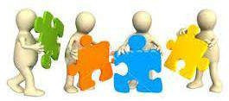
El Programa Sectorial de Educación 2013-2018, indica en el objetivo 2. “Fortalecer la calidad y pertinencia de la Educación Media Superior, Superior y Formación para el Trabajo a fin de que contribuyan al desarrollo de México”, es por ello, que es indispensable que el personal directivo potencialice acciones de formación y actualización docente al interior de los planteles, mediante la implementación de cursos y talleres, a fin de contribuir al mejoramiento de la práctica educativa en el contexto del nuevo modelo educativo para el desarrollo de competencias docentes, considerando las características particulares de la propia institución y región.

Asimismo, el Trabajo Colegiado de acuerdo al Modelo Educativo para la Educación Obligatoria (2017), es “-planeado y sistemático- debe consolidarse como un componente clave para fortalecer y actualizar el conocimiento pedagógico de los contenidos; para mejorar el desarrollo de interacciones significativas; y para favorecer la consulta, la reflexión, el análisis, la concertación y la vinculación con la comunidad académica y directiva de los planteles. El Trabajo Colegiado debe resultar en equipos sólidos, capaces de dialogar, concretar acuerdos, definir y dar seguimiento a metas específicas sobre el aprendizaje y la trayectoria educativa del estudiantado.”

Considerando lo anterior, la Dirección General del Bachillerato (DGB), a través de la Dirección de Coordinación Académica (DCA) elabora la presente guía, en la cual se establecen líneas generales que deberán poner en marcha durante la semana de actualización docente y planeación académica que se tiene contemplada previo al inicio del semestre B del ciclo escolar 2017 – 2018.

Esta guía tiene como propósito establecer una ruta acorde a las características y necesidades de cada uno de los planteles para la implementación del Trabajo Colegiado. Dicha actividad se encuentra articulada con la actualización de los Programas de Estudio, por ello, lo que aquí se propone es una serie de acciones que contribuyen a que el profesorado con apoyo del personal directivo lleve la implementación de los mismos a través de la planeación didáctica.

DGB

MAPA DEL TALLER
DGB

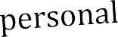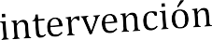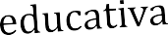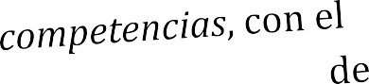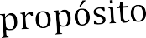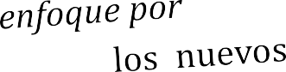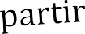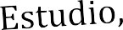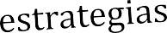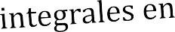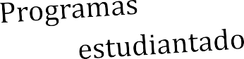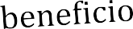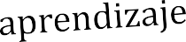



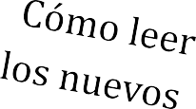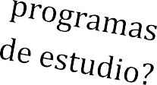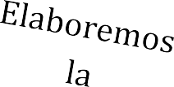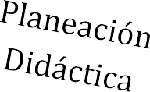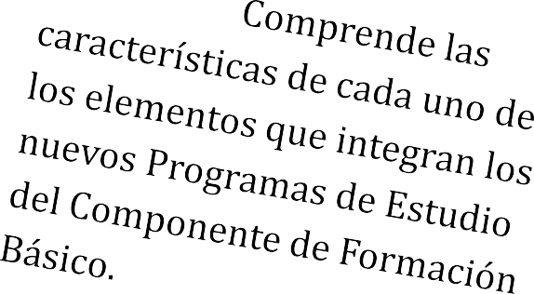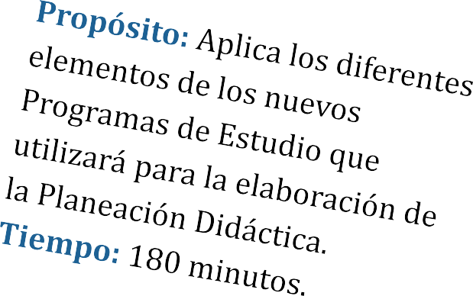

Día 1
¿Cómo vamos con nuestro Plan de
Mejora Continua?

Propósito: Reconoce en Trabajo Colegiado las necesidades del estudiantado y de su contexto escolar para realizar un diagnóstico, mismo que deberá ser cotejado con el Plan de Mejora Continua, con la finalidad de garantizar acciones para su atención.
Tiempo: 180 minutos.

DGB

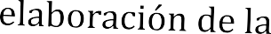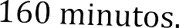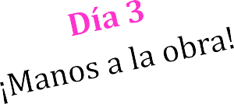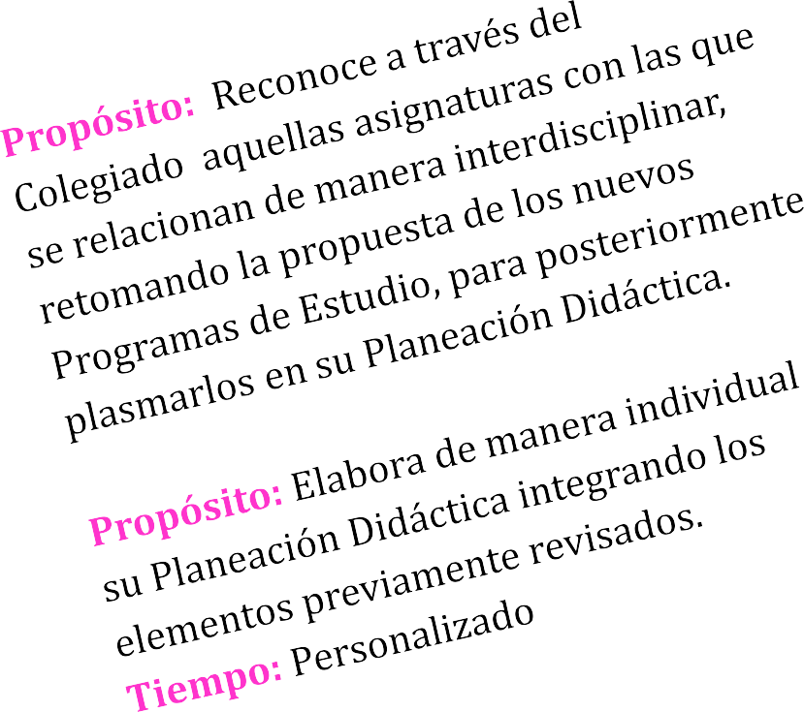6

INSTRUCCIONES GENERALES:

- Cada una de las sesiones será presidida por el personal directivo.


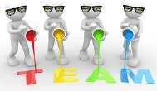
- 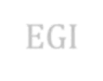En cada actividad se encuentra un ícono, por medio del cual identificarán si la actividad debe realizarse de forma individual o en colegiado.
INDIVIDUAL
EN COLEGIADO
- Es necesario que para las actividades individuales se prevea la impresión de los materiales utilizar considerando el número de participantes.

- En el caso de las actividades en colegiado, la información DEBERÁ CONCENTRARSE EN ESTA GUÍA, misma que forma parte de las evidencias y la cual deberá ser enviada de forma digital (archivo PDF o escaneo).


EVIDENCIAS

- Guía de Trabajo Colegiado 2018 donde se integre el trabajo realizado en colegiado, misma que deberá ser enviada en formato digital (PDF o escaneo).

- 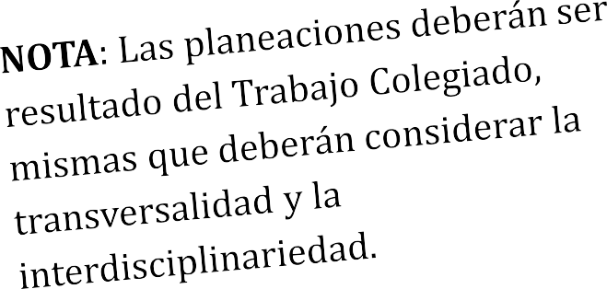2 Planeaciones Didácticas correspondientes al segundo semestre, donde se consideren los nuevos Programas de Estudio.

¿CÓMO VAMOS CON NUESTRO PLAN DE MEJORA CONTINUA?

Instrucciones: De manera colegiada (docentes y directivos) identificarán las principales características de cada uno de los contextos inmersos en el plantel.
Actividad 1: Diagnóstico del plantel.
Tiempo: 60 minutos.

EN COLEGIADO

  - Involucramiento de la comunidad en el plantel.
  - Contexto regional.
  - Servicios, infraestructura, recursos materiales y humanos.

CONTEXTO ESCOLAR

CONTEXTO FAMILIAR

- Relaciones familiares.
  - Situación económica.

    - Indicadores académicos (aprobación, abandono, eficiencia terminal, PLANEA)
    - Aumento o disminución de la matrícula con relación al Semestre anterior próximo.
    - Intereses del estudiantado.
      - Abordaje de las habilidades
      - socioemocionales en el aula.
        - Servicios de apoyo al estudiantado (Orientación Educativa y Acción Tutorial).

CONTEXTO ACADÉMICO

CONTEXTO SOCIOCULTURAL

- Actividades extraescolares (dentro del contexto escolar, familiar o local)

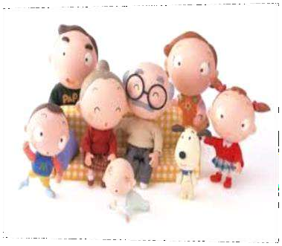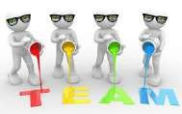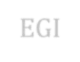

DGB

Instrucciones: El personal directivo presentará el Plan de Mejora Continua y en colegiado identificarán si éste atiende a las necesidades detectadas en la actividad anterior, con el propósito de hacer ajustes y aportaciones de ser necesario.
Actividad 2: Evaluación del Plan de Mejora Continua.
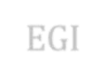Tiempo: 60 minutos.

EN COLEGIADO

CATEGORÍA |  | RESPONDE A LAS NECESIDADES DETECTADAS |  | REQUIERE ADECUACIONES |  | OBSERVACIONES
 |  | Sí | No | Sí | No
Indicadores académicos | Aprobación
 | Abandono
 | Eficiencia Terminal
 | PLANEA
Concreción de la RIEMS | Enfoque por competencias
 | Desarrollo de habilidades socioemocionales en el aula
Directivos y planta docente
Servicios escolares | Orientación Educativa
 | Acción Tutorial
Instalaciones y equipamiento
Programas de mejora y desarrollo

Instrucciones: En colegiado definirán los temas que se desarrollarán en los servicios de Orientación Educativa y Acción Tutorial, mismos que deberán atender a las necesidades detectadas y reflejarse en los formatos de planeación correspondientes.
Actividad 3: Evaluación del Plan de Mejora Continua.
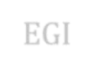Tiempo: 60 minutos.
EN COLEGIADO

Principales temas a abordar por el servicio de Orientación Educativa de acuerdo a sus áreas y niveles de atención (Institucional, Escolar, Psicosocial y Vocacional) | Asignaturas que deben considerarse para el fortalecimiento académico en el servicio de Acción Tutorial  (considerando los indicadores académicos previos)

DÍA 2
¿CÓMO LEER LOS NUEVOS PROGRAMAS DE ESTUDIO?

Instrucciones: A manera de autoevaluación y de forma anónima cada docente definirá si posee o no cada uno de los siguientes criterios. El personal directivo será responsable de concentrar la información a través de una tabla en la cual se aprecien los resultados.
Actividad 1: Autorreflexión.
Tiempo: 20 minutos.

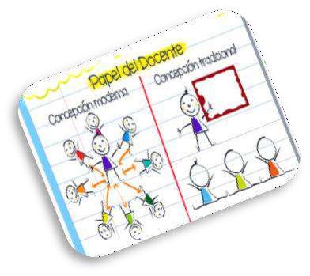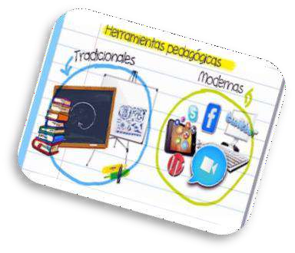1.
Conocimientos
de la asignatura.

4.
Concepción de actividades para el aprendizaje del estudiantado.

    - Comprensión del programa de
estudio.

    - Experiencia y
visión pedagógica.


- Formatos sugeridos
INDIVIDUAL

Competencia | Sí | No
Conocimientos de la asignatura.
Comprensión del programa de estudio.
Experiencia y visión pedagógica.
Concepción de las actividades para el aprendizaje del
estudiantado.

(será necesario se tenga el material impreso de acuerdo al número de docentes participantes)

Concentrado de participación.

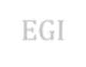Número total de personal docente en la institución/turno _________
EN COLEGIADO
Número total de personal docente participante _________

Competencia | Sí % | No %
Conocimientos de la asignatura.
Comprensión del programa de estudio.
Experiencia y visión pedagógica.
Concepción de las actividades para el aprendizaje del estudiantado.

Instrucciones: En colegiado contesten cada una de las siguientes preguntas que retoman los elementos presentados en los nuevos Programas de Estudio.
Actividad 2: Definamos los elementos de los nuevos Programas de Estudio.
Tiempo: 40 minutos.

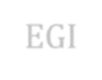
EN COLEGIADO

ELEMENTO DEFINICIÓN
¿Qué encontramos en la
FUNDAMENTACIÓN?
¿Cómo están compuestas las CLAVES DE LAS COMPETENCIAS?
¿Qué atiende el PROPÓSITO DEL BLOQUE?
¿Qué se entiende por
INTERDISCIPLINARIEDAD?
¿Qué se entiende por EJES TRANSVERSALES?

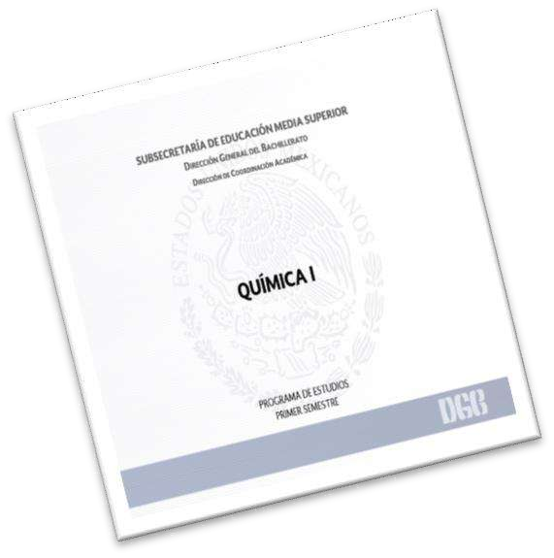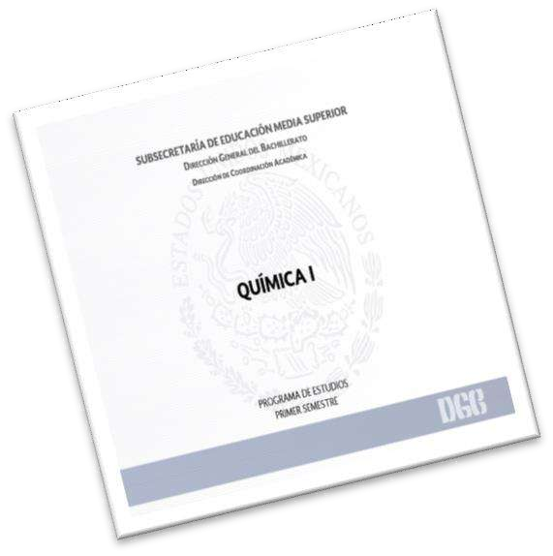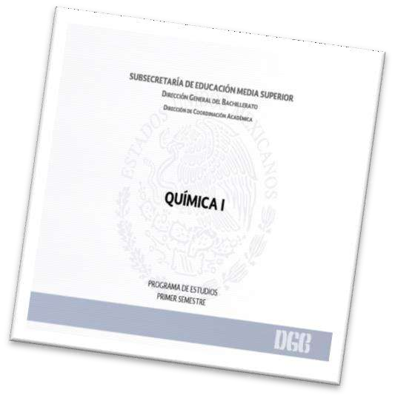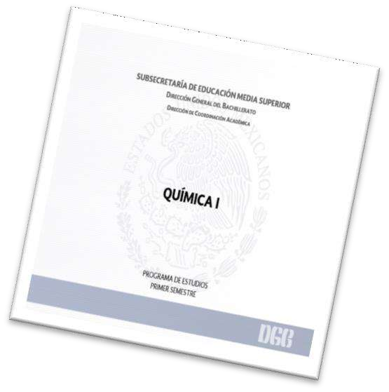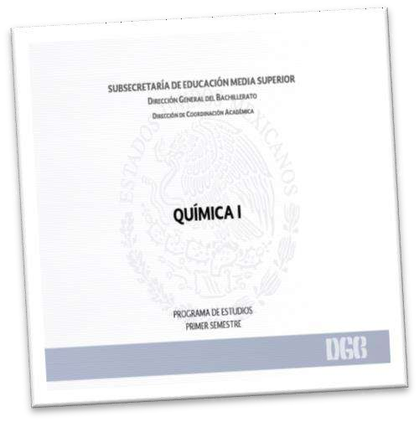
DGB
ELEMENTO DEFINICIÓN
¿Qué involucran los
CONOCIMIENTOS?
¿Qué atienden las HABILIDADES presentes en los programas?
¿Qué atienden las ACTITUDES presentes en los programas
¿Qué son los APRENDIZAJES ESPERADOS?

16
Integración de conocimientos, habilidades y actitudes.

INFOGRAFÍA

Señala la importancia e intencionalidad de la asignatura

Nomenclatura cuyo objetivo es agilizar su uso

Disposición afectiva, acciones orientadas por los valores

Aspectos deseables a conseguir a través de la planeación

Puesta en acción de los conocimientos, implica eficiencia y eficacia

Colaboración entre disciplinas del mismo semestre

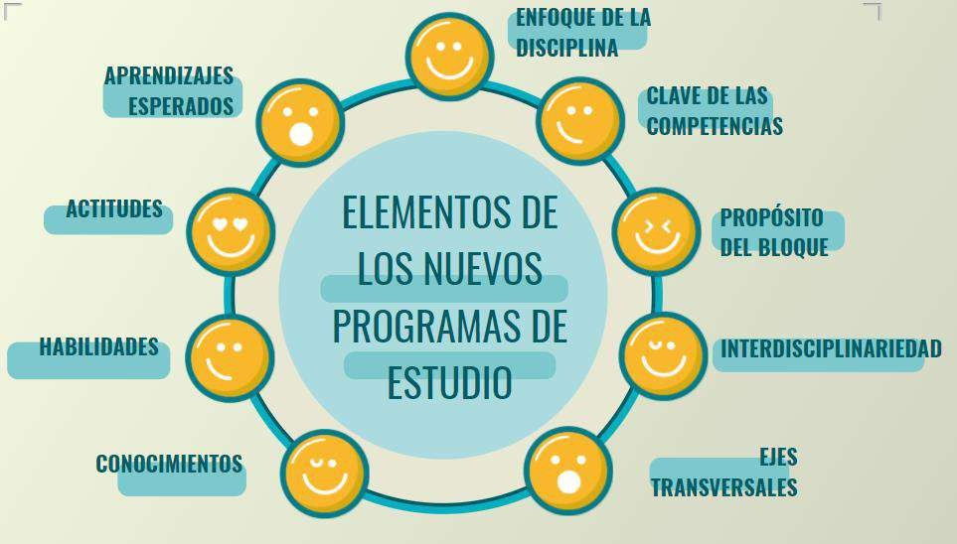

Conocimientos disciplinares

Temáticas que se desarrollarán a partir del abordaje de los aprendizajes esperados

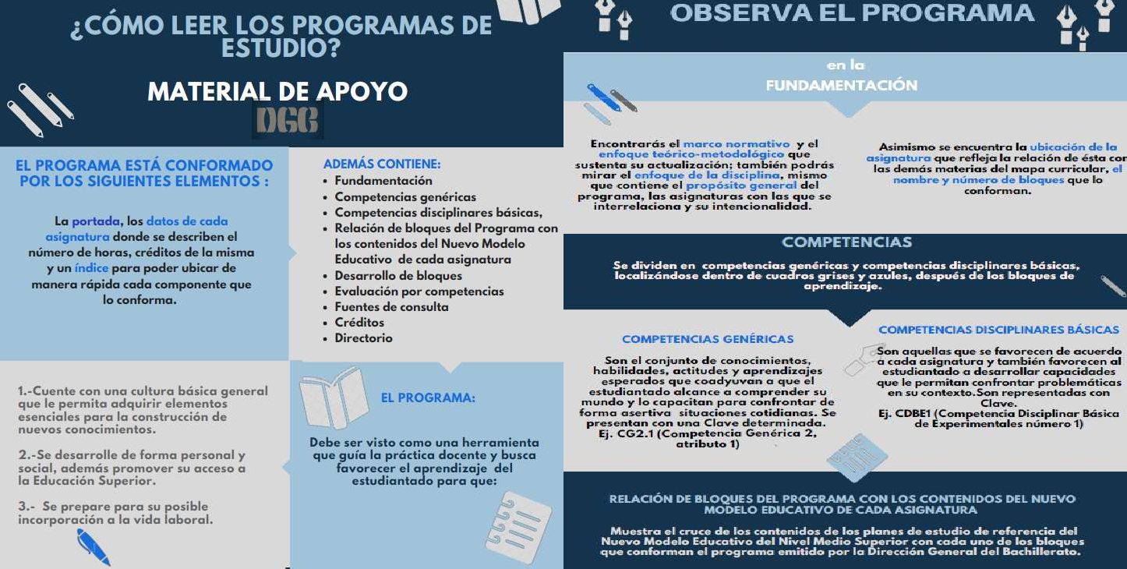

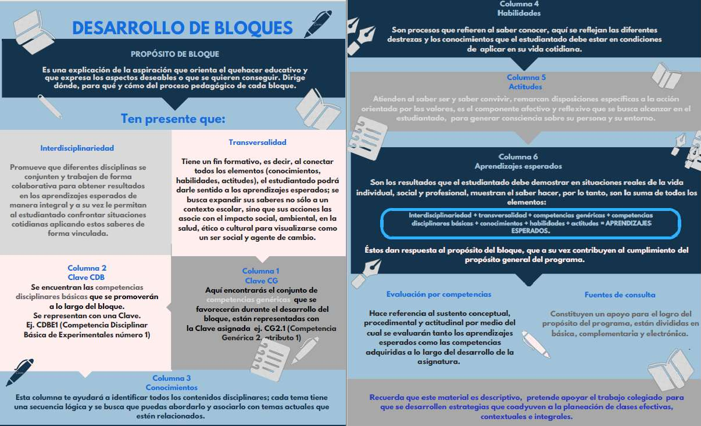

La planeación INCIDE de manera directa en los RESULTADOS y LOGROS de los aprendizajes del estudiantado.
Por ello se debe diseñar un plan de trabajo EFECTIVO que atienda a los APRENDIZAJES ESPERADOS Y

PROPÓSITOS establecidos en los Planes y Programas de Estudio, en razón del desarrollo de las competencias para la vida y el logro de los estándares curriculares.

La elaboración de la planeación didáctica deberá
incluir los siguientes aspectos:

  - ESTRATEGIAS de enseñanza- aprendizaje.
  - RECURSOS (tiempos, espacios, materiales).
  - ORGANIZACIÓN del grupo.
  - EVALUACIÓN.

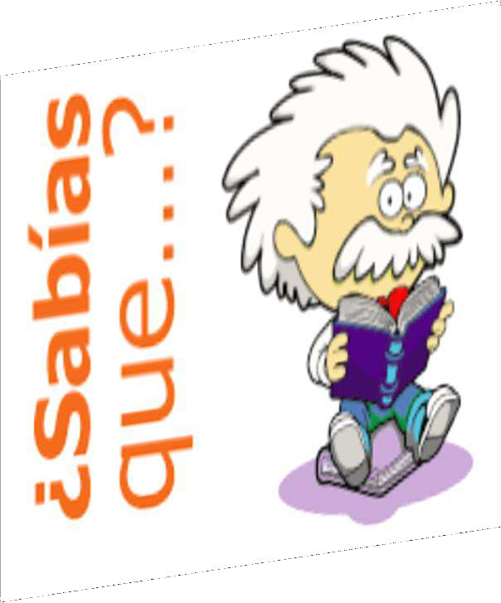

Con base en lo anterior se avanza en dos líneas simultáneas:
    - Qué RESULTADOS se espera obtener en el estudiantado, lo que apunta hacia la construcción de acciones de evaluación.
    - Qué actividades se pueden proponer para crear un AMBIENTE DE APRENDIZAJE donde se puedan trabajar dichos resultados.

DGB

Instrucciones: A partir de la información analizada hasta el momento, definan en colegiado la manera en que dichos elementos se pueden integrar en la planeación.
Actividad 3: ¿Cómo trabajar los nuevos Programas de Estudio?
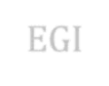Tiempo: 40 minutos.
EN COLEGIADO

ELEMENTO ¿CÓMO INTEGRARLOS EN LA PLANEACIÓN DIDÁCTICA?
ENFOQUE DE LA DISCIPLINA
CLAVE DE LAS
COMPETENCIAS
PROPÓSITO DEL BLOQUE
INTERDISCIPLINARIEDAD
EJES TRANSVERSALES


21

ELEMENTO | ¿CÓMO INTEGRARLOS EN LA PLANEACIÓN DIDÁCTICA?
CONOCIMIENTOS
HABILIDADES
ACTITUDES
APRENDIZAJES ESPERADOS

22 DÍA 2

¿POR QUÉ ES IMPORTANTE LA PLANEACIÓN DIDÁCTICA?

Instrucciones: A manera de reflexión en colegiado definan el objetivo que se pretende alcanzar con cada tipo de competencias, asimismo señalen por medio de cuáles componentes de formación se ven más favorecidas.
Actividad 4: Competencias.
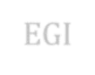Tiempo: 30 minutos.
EN COLEGIADO

COMPETENCIAS |  | OBJETIVO | COMPONENTES DE  FORMACIÓN
Genéricas
Disciplinares | Básicas
 | Extendidas
Profesionales | Básicas
 | Extendidas

Instrucciones: De manera colegiada definan en cuál de los campos formativos o área paraescolar se encuentran situadas la/s asignatura/s que imparten.

Visualicen aquellas con las que consideran guardan una estrecha relación con la finalidad de establecer interdisciplina.
ÁREA DE PARAESCOLARES
CAMPO DE CIENCIAS SOCIALES
CAMPO DE HUMANIDADES
CAMPO DE CIENCIAS EXPERIMENTALES
CAMPO DE COMUNICACIÓN
CAMPO DE MATEMÁTICAS
Actividad 5: Campos Disciplinares.
Tiempo: 20 minutos.
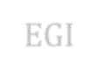
EN COLEGIADO

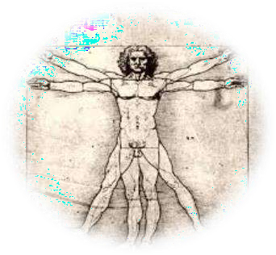


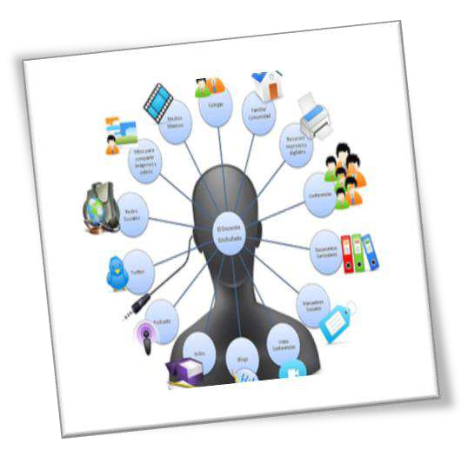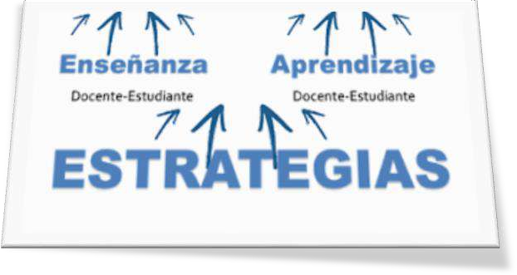

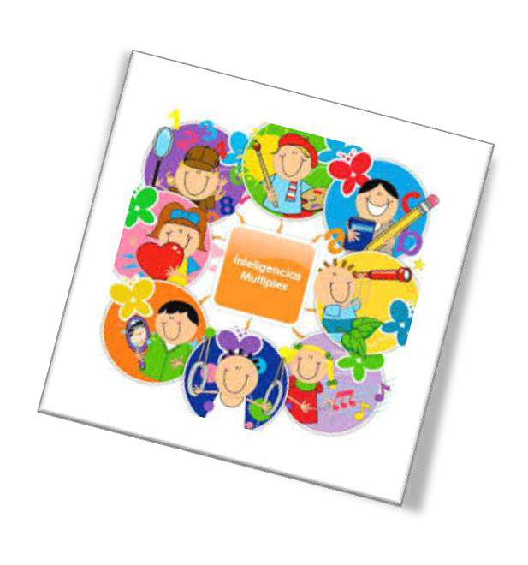
“Las actividades de enseñanza-aprendizaje tienen como objetivo FACILITAR intencionalmente un procesamiento más profundo de información nueva y son planeadas por el personal docente”. Son PROCEDIMIENTOS y RECURSOS que utiliza el profesorado para promover APRENDIZAJES SIGNIFICATIVOS a partir de los propósitos y aprendizajes esperados presentados en los Programas de Estudio.

Para poder llevar a cabo una planificación se deben de considerar tres MOMENTOS básicos: actividades de APERTURA, de DESARROLLO y de CIERRE, ésto con el fin de que el estudiantado obtenga un buen aprendizaje a través de estrategias metodológicas y recursos didácticos atractivos, significativos e innovadores.

DGB

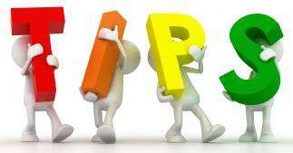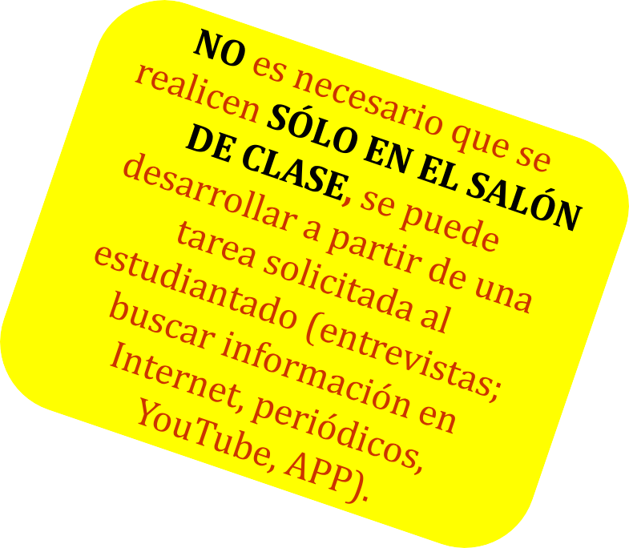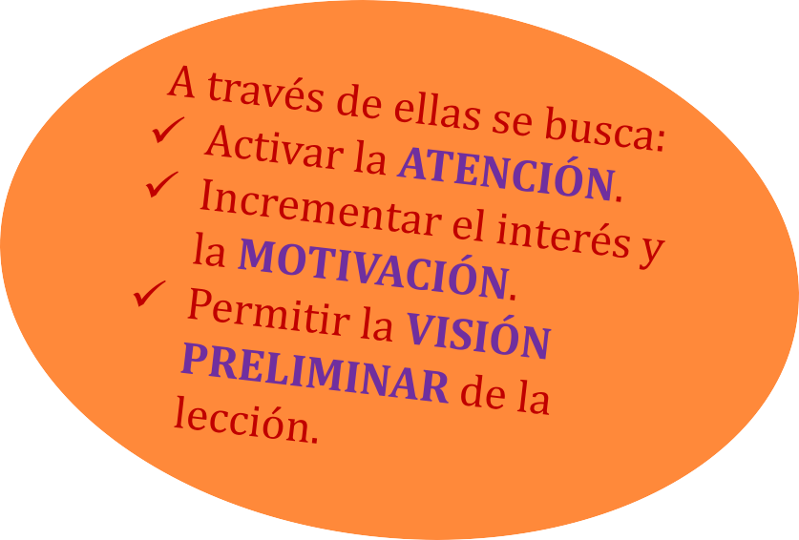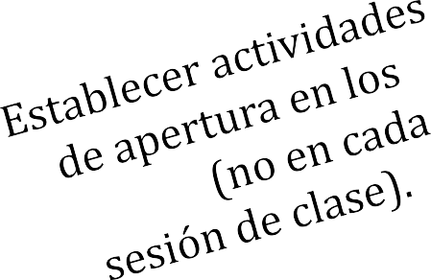

26 ACTIVIDADES DE DESARROLLO

Tienen como objetivo que el estudiantado interaccione con la NUEVA INFORMACIÓN.

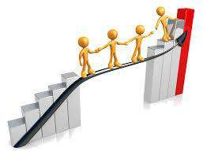A través de ellas se
pretende:
- PROCESAR la nueva información y sus ejemplos.
- FOCALIZAR la atención.

Utilizar estrategias de enseñanza y aprendizaje.
- PRACTICAR.

La FUENTE de la información puede ser DIVERSA:
exposición docente, discusión sobre la lectura de un texto, video de origen académico, etc.

27
ACTIVIDADES DE CIERRE

NO NECESARIAMENTE DEBEN REALIZARSE EN EL SALÓN DE

CLASES, en ocasiones ésto puede formar parte de las acciones que se demandan de manera previa a la clase e incluso pueden ser objeto de actividades posteriores a la misma, se puedan materializar en representaciones, exposiciones o diversas formas de intercambio entre el estudiantado.

Su finalidad es lograr una INTEGRACIÓN de

las tareas ejecutadas con el fin de consolidar los aprendizajes.

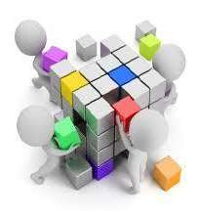

Posibilitan una PERSPECTIVA DE EVALUACIÓN para

el personal docente y estudiantado, tanto en el sentido formativo, como sumativo.
Conlleva:
- REVISAR y resumir la lección.

Transferir el
APRENDIZAJE.
- Remotivar y CERRAR.

Proponer enlaces.

28

Sonoros: discos o programas de radio.

Manipulables: mapas, cartulinas, materiales de laboratorio.

Imágenes fijas: diapositivas y fotografías.

Audiovisuales: películas, videos, programas de televisión.

Son aquellos materiales educativos que sirven como MEDIADORES para el desarrollo y enriquecimiento del estudiantado, favoreciendo el proceso de enseñanza-aprendizaje.
Materiales impresos: libros, fotocopias, periódicos, documentos.

Tableros didácticos: pizarrón común o electrónico.

Digitales: apps, YouTube, redes sociales, plataformas, bibliotecas virtuales.
Técnicas de simulación: dramatizaciones, resolución de casos.

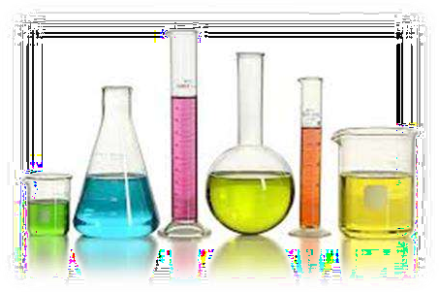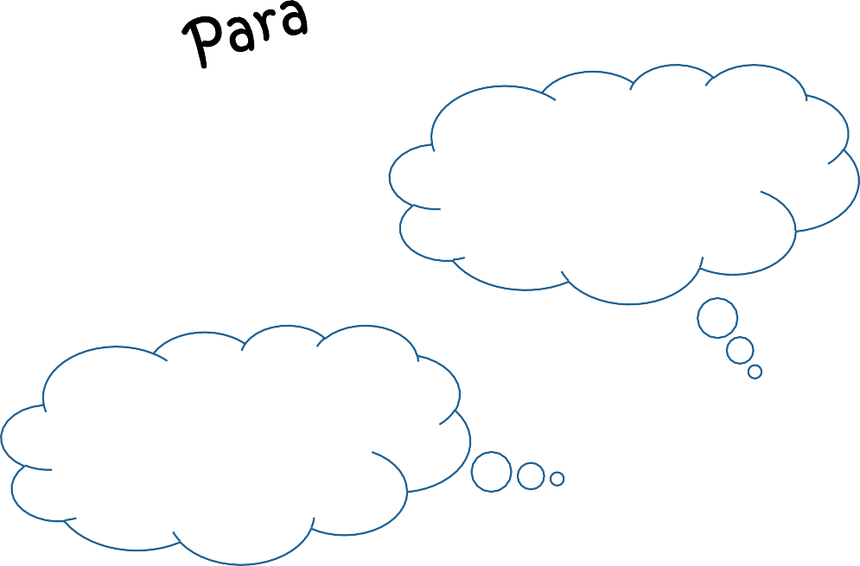

DGB


ESTRATEGIAS

Es útil para propiciar la búsqueda de información sobre una temática determinada con lo que se movilizan los recursos conceptuales, por otra parte brinda a las personas participantes la posibilidad de exponer en forma oral sus ideas y puntos de vista con lo que se puede verificar el grado de desarrollo de habilidades, además, en el desarrollo del mismo es posible evidenciar las actitudes de cada participante ante las posturas que adopta cada individuo.


El estudiantado se enfrenta con problemas cuidadosamente seleccionados y estructurados con la finalidad de solucionarlos activamente mediante la discusión. Con este método se desarrollan contenidos y recursos procedimentales, comprensión y estrategias autorregulatorias.



Posibilita la expresión escrita, pone en juego las habilidades organizativas y evidencía actitudes al trabajar en equipo, diseñando y elaborando un medio de comunicación hecho por y para el estudiantado.



Permite el tratamiento y comunicación de diversos temas por el estudiantado, quien es el que organiza los contenidos; se encarga de resolver las necesidades técnicas que involucra y es responsable de la trasmisión. En este esquema el personal docente se convierte en un orientador y mediador de lo que sucede tratando de constituirse sobre todo en un elemento de apoyo.


-  Permite movilizar recursos conceptuales, procedimentales y actitudinales en las personas que lo realizan y el hecho de hacerlo con
ciertos criterios de exigencia, permite la obtención de un producto que servirá a su vez como insumo para favorecer aprendizajes significativos.

Es útil para recuperar los aprendizajes logrados por los equipos de trabajo y para evidenciar habilidades y actitudes durante su elaboración, abarcando con ello los tres campos de una competencia ya que en su diseño participan dos o más personas que deben echar mano de lo que han construido en un proceso previo y al hacerlo utilizan determinados criterios que son fácilmente evidenciables al realizar el trabajo.

Pueden ser de dos tipos:

Informativos: difunden mensajes para que las personas asistan, participen o se enteren de algo, por ejemplo: eventos culturales, ferias, exposiciones, encuentros deportivos, obras de teatro,
conferencias, por mencionar algunos. 
Formativos: tienen la capacidad de generar conocimientos, cambios de valores y actitudes, es un
recurso para fomentar conductas positivas (hábitos de salud, limpieza, seguridad y orden), propiciar actitudes (confianza, esfuerzo, conciencia, etc.) y rechazar situaciones (adicciones, discriminación, agresividad, malos hábitos, entre otros).
En general, los carteles sirven para transmitir mensajes de manera creativa, directa y efectiva a gran
número de personas.


Instrumento para evaluar el proceso evolutivo de una o varias competencias previamente definidas en un período; dan cuenta de cómo va evolucionando cualitativa y cuantitativamente el estudiantado.

31

Pretende representar situaciones de la vida real a través de la actuación de roles, en donde el estudiantado participa con la finalidad de dar solución a un problema o bien experimentar una situación determinada.


El estudiantado construye su aprendizaje a partir del análisis y discusión de experiencias de la vida real haciendo una conexión con teorías y principios.

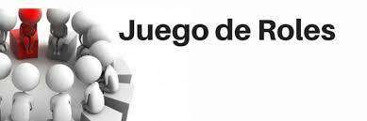
Tiene como objetivo el aprendizaje de un “saber hacer”, la preparación para desarrollar determinados
roles y el análisis del comportamiento en las relaciones interpersonales.


Se utiliza básicamente para esquematizar la claridad de las construcciones conceptuales que va haciendo el estudiantado, puesto que permite clarificar la forma en que se establecen las relaciones entre los contenidos conceptuales que se van construyendo, asimismo, es posible evidenciar a través de su elaboración en binas o en equipos, aspectos procedimentales y actitudinales.


Metodología integradora que plantea la inmersión del estudiantado en una situación o problemática real. Se caracteriza por aplicar una propuesta desde diversas áreas de conocimiento, centrada en actividades y productos de utilidad social. SURGE DEL INTERÉS DEL BACHILLER.

32 EJES TRANSVERSALES

Bullyng

Educación Financiera

Educación Moral y Cívica

Tipos de violencia

Habilidades Socioemocionales (HSE)

Equidad de Género
Educación para la Paz (Derechos Humanos)

Interculturalidad

Educación Vial

Protección de ecosistemas

Desastres naturales

Educación Ambiental

Reciclaje

Cambio
climático

Lenguaje no Sexista

Prevención de
contaminación

Conservación del agua

Justicia ambiental

Desarrollo
sostenible

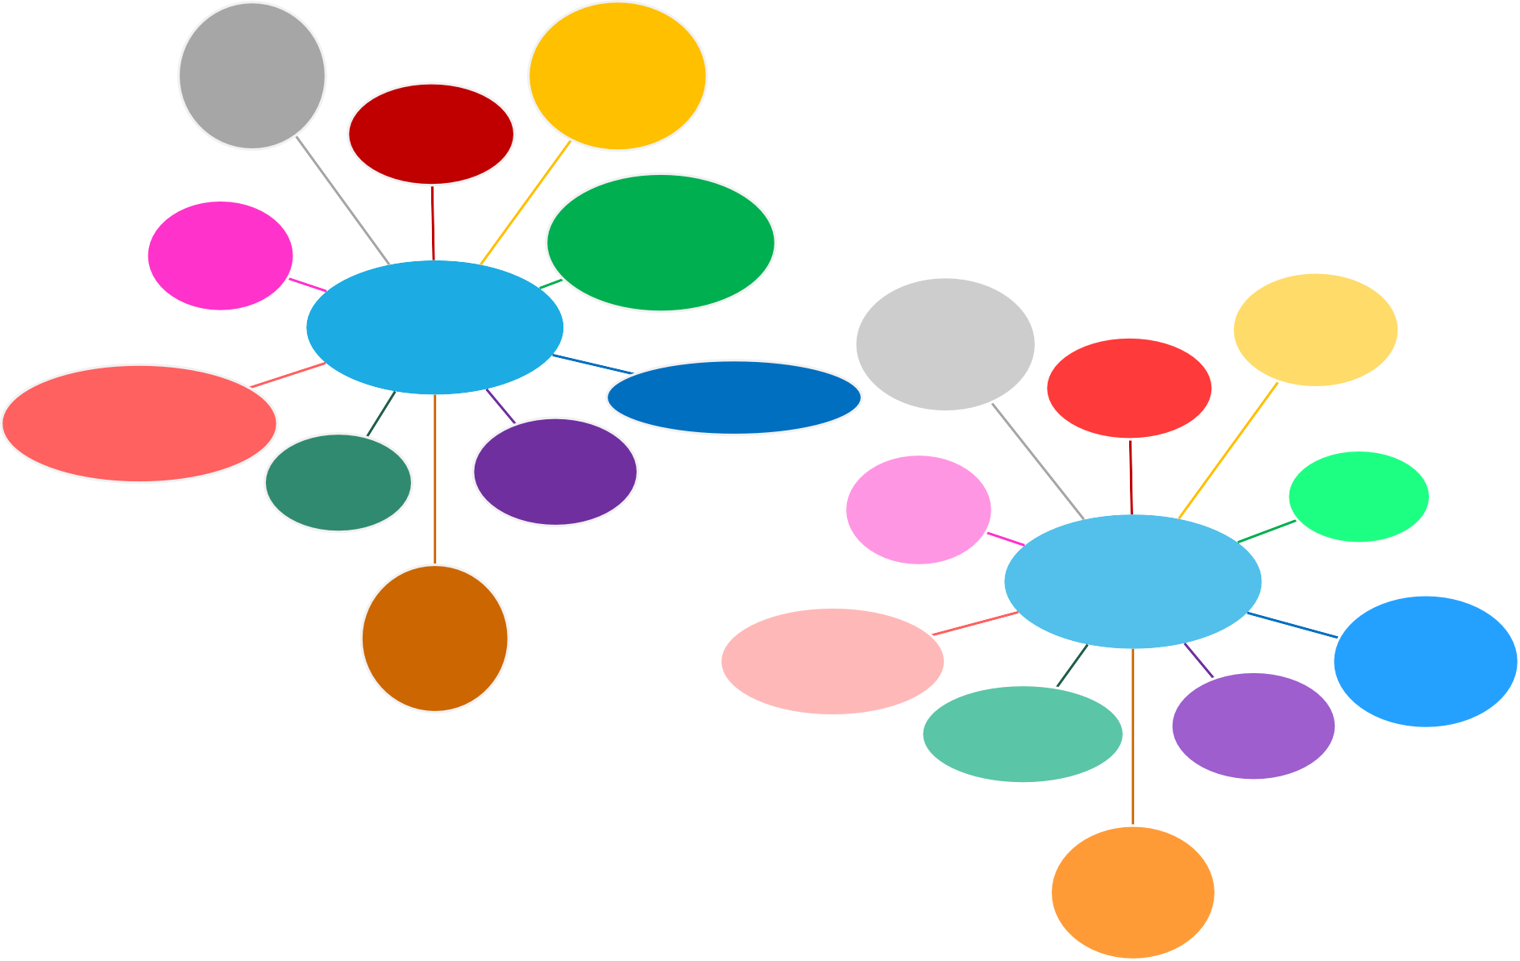

Eficiencia energética


33

Conformación de salas de lectura:

Lectura de textos comunitarios o en lenguas nativas.

Fomento a la Lectura

Promoción de la salud

Educación Sexual y Reproductiva

Alcoholismo y tabaquismo

Lecto-escritura

Comprensión lectora

Salud mental
Drogadicción

Prevención de enfermedades

Nutrición

Bioética
Trastornos alimenticios

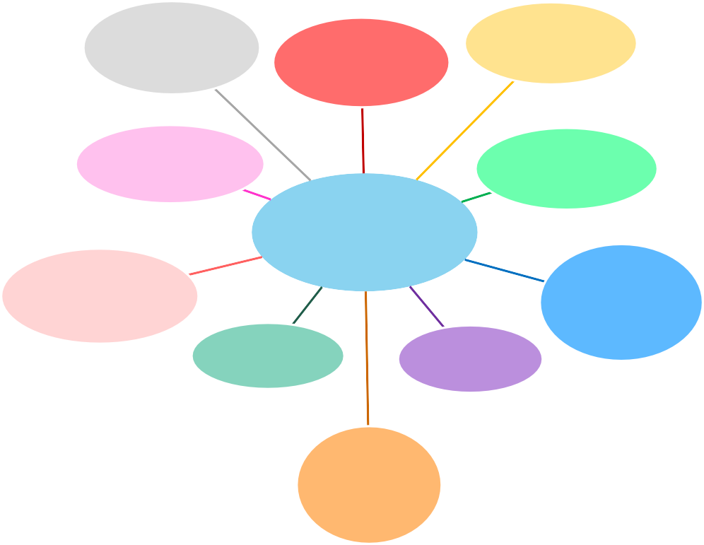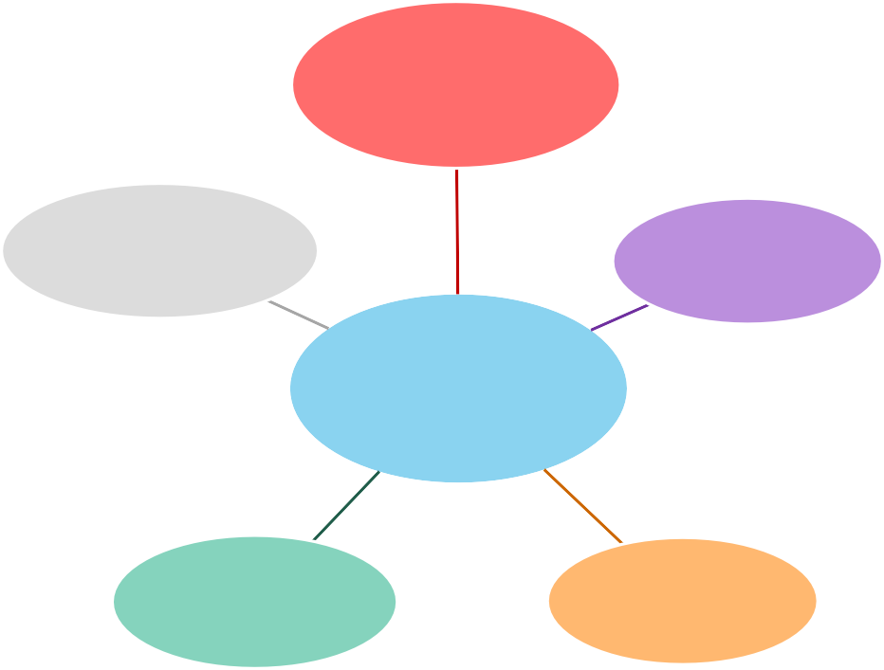

Depresión y suicidio

DÍA 3
¡MANOS A LA OBRA!

Instrucciones: En colegiado verifiquen que su formato de planeación cumpla con los requisitos necesarios para atender los elementos de los nuevos programas de estudio. Al respecto se propone que se analice el ejemplo proporcionado.


NOTA: para esta actividad se requiere el formato propuesto para la realización de la Planeación Didáctica, mismos que podrá ser proyectado o bien tener de manera impresa.

Instrucciones: En equipos conformados por semestre, dialogar y definir la manera en que se llevará a cabo la interdisciplina. Es importante tener en cuenta que la interdisciplina puede mirarse a lo largo del semestre con actividades específicas, sin embargo por bloque de manera individual cada docente puede incluir elementos de otras disciplinas que abonen a su plan de clase.

Lo aquí definido deberá verse plasmado en las planeaciones de cada asignatura.
Actividad 1: Analicemos nuestro formato de planeación.
Tiempo: Personalizado.
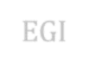
EN COLEGIADO

Actividad 2: Trabajemos la interdisciplinariedad.
Tiempo: Personalizado.

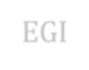
EN COLEGIADO

- Datos de identificación
del plantel, del personal docente que elabora la planeación y es responsable de la asignatura.
¿QUÉ DEBE LLEVAR UNA PLANEACIÓN?

Número del bloque a desarrollar
Nombre, propósito y horas de acuerdo a lo planteado en el programa de estudios.

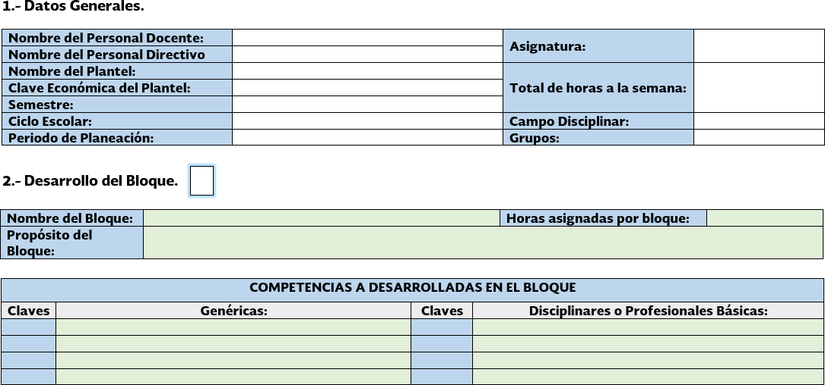Listado de competencias que deberán desarrollarse durante el bloque, señaladas en el programa de estudios. Si el personal docente considera otras, puede integrarlas.

DGB

36

Se pretende generar estrategias de enseñanza-aprendizaje interdisciplinarias con asignaturas del mismo semestre como se señala en el programa con la flexibilidad de abrirlo a otras asignaturas en caso de que el personal docente lo considere viable (contenidos, tiempo y recursos). Cabe señalar que para el desarrollo del bloque también puede ser utilizada solo una asignatura en función de las estrategias que proponga el docente.

Los ejes transversales contienen temas que pueden abordarse en las estrategias interdisciplinares durante el desarrollo del bloque, con el propósito de contextualizar el conocimiento del estudiantado a través de situaciones de su contexto y en atención a las necesidades detectadas en colegiado.

Se podrán elegir uno o más temas que integren los ejes transversales, mismos que se consideran pertinentes en función de los acuerdos en colegiado y/o desarrollo del bloque.

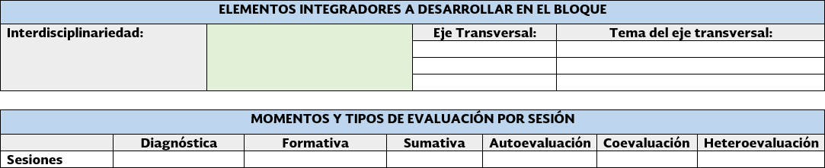Señala si se trata de evaluación diagnóstica, formativa o sumativa, así como el tipo (autoevaluación, coevaluación y heteroevaluación) que utilizará por sesión.

DGB

37 Se consideran las claves de las competencias a abordar en la sesión. –Se retoman
del programa-.

Horas asignadas a cada sesión.

Se enlistan el o los aprendizajes esperados que se desarrollarán a lo largo del periodo de planeación.
-Se retoman del programa-
Se mencionan los instrumentos que serán utilizados por el profesorado para evaluar y calificar las evidencias de aprendizaje.

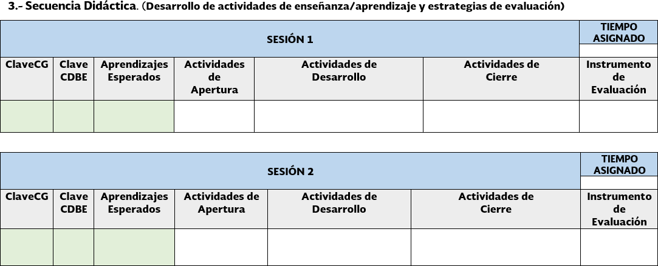

Se mencionan las estrategias de enseñanza-aprendizaje para el tratamiento de los aprendizajes esperados del bloque. Es indispensable describir las actividades de manera secuencial (apertura, desarrollo y cierre), mismas que concentran el/los tema/s seleccionado de los ejes transversales y la interdisciplinariedad, considerando en la secuencia, la estrategia de aprendizaje central que permita la aplicación del aprendizaje esperado con una aproximación a la realidad (por ejemplo, el Método de casos, Aprendizaje basado en problemas, Aprendizaje basado en proyectos, Aprendizaje Colaborativo…).

DGB

38
DGB

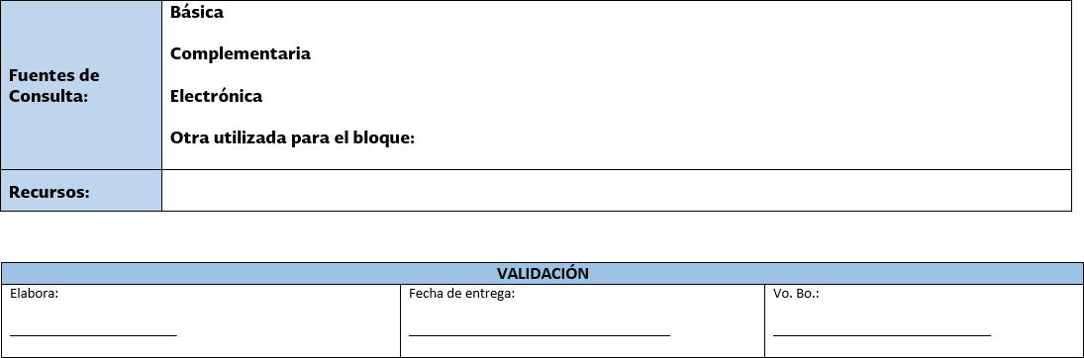Se enlistan los materiales para el aprendizaje (libros, antologías, formatos…), los medios y recursos didácticos (cañón, computadora, TV, DVD…) que son necesarios para el desarrollo de los aprendizajes esperados.
La primer referencia sobre las fuentes de consulta será lo propuesto en los programas de estudio.

Datos de validación tanto del personal docente que elabora, como del personal directivo que supervisa y brinda retroalimentación clara y oportuna.

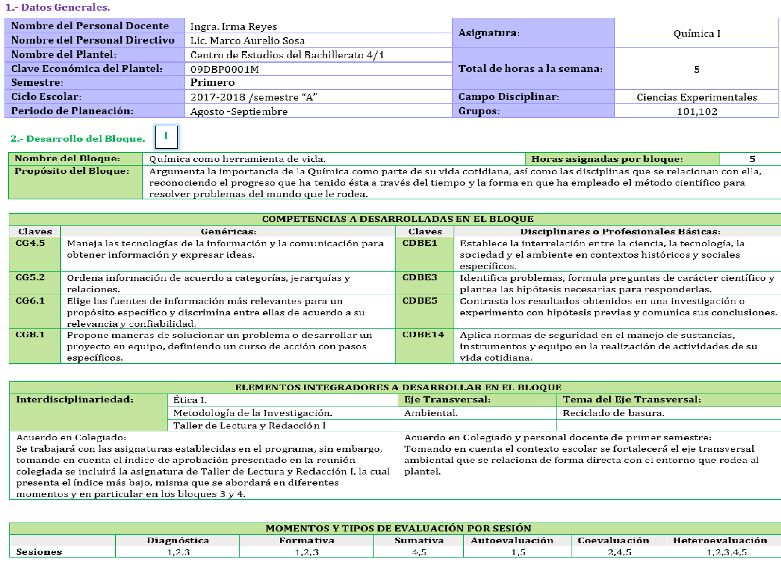
39 EJEMPLO DE PLANEACIÓN DIDÁCTICA
DGB

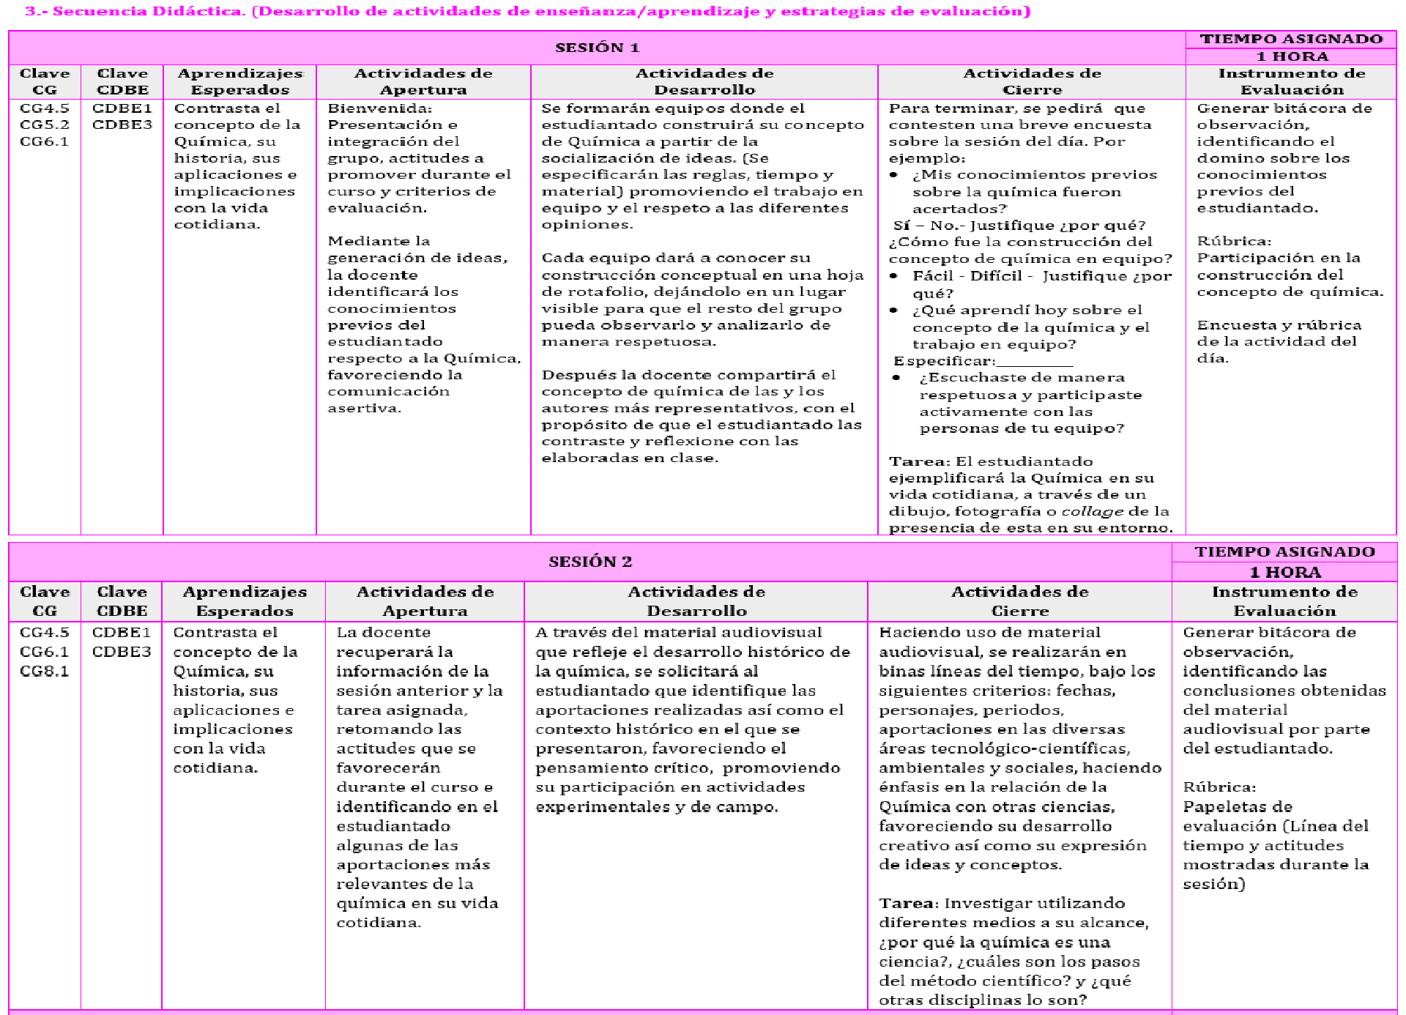
40

DGB

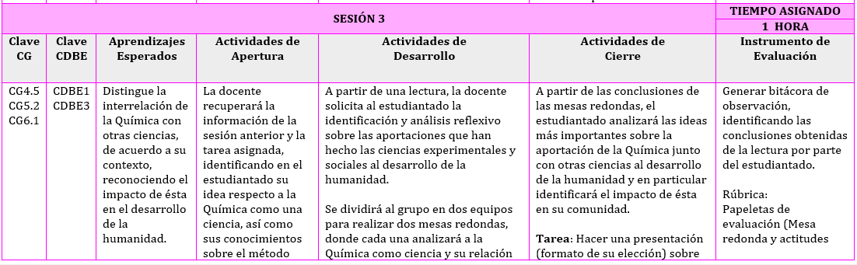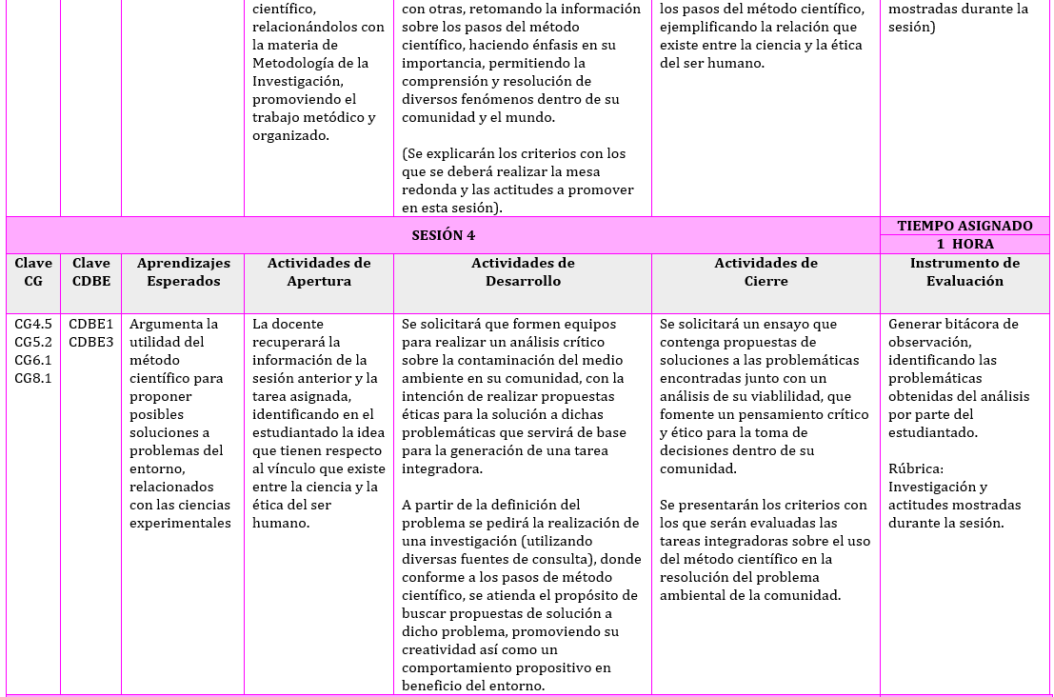
DGB

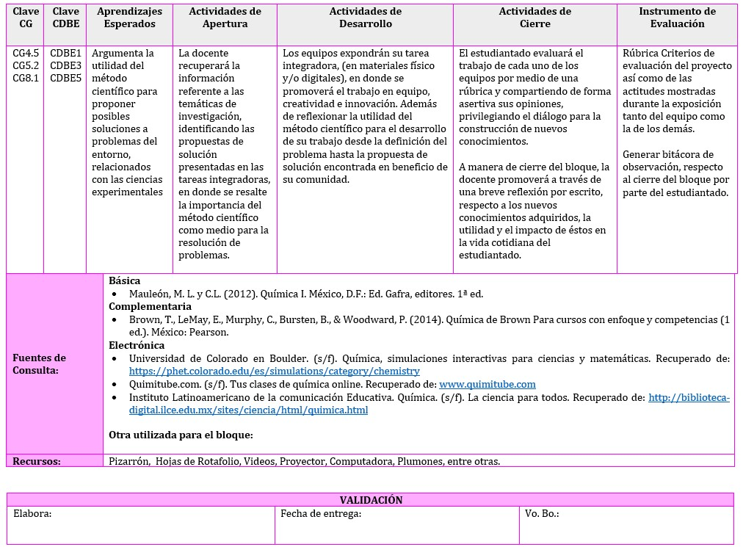

INDIVIDUAL

Actividad 3: Hagamos nuestra planeación.
Tiempo: Personalizado.



Instrucciones: De manera individual se realizará la planeación didáctica correspondiente al semestre, teniendo en consideración lo revisado hasta el momento.

44 DÍA 4

¡REFLEXIONEMOS!

Instrucciones: A manera de reflexión en colegiado intercambien

algunas de sus planeaciones e identifiquen lo siguiente.
Actividad 1: Analicemos nuestro trabajo.
Tiempo: 120 minutos.

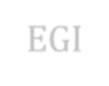
EN COLEGIADO
Identificación:

¿En el propósito se indica lo que va a aprender el estudiantado y para qué lo va a aprender?
- ¿Se indica la interdisciplina con otras asignaturas?
- ¿Se indican las competencias genéricas y sus atributos así como disciplinares que se pretende desarrollar?

Apertura:
- Las actividades de apertura, ¿evidencian los conocimientos previos que posee el estudiantado?
- ¿Hay actividades que le permitan al estudiantado que se interese en los contenidos que se abordarán en la secuencia didáctica?
- ¿Cuenta con actividades, en las que el estudiantado relacione sus experiencias con los contenidos de la estrategia didáctica a desarrollar?

45

Desarrollo:
- ¿Las actividades, contribuyen al desarrollo de competencias y/o sus atributos, favoreciendo la apropiación de los aprendizajes esperados?
- ¿En las actividades propuestas el estudiantado genera productos?
- ¿Hay actividades que permitan al estudiantado fortalecer o desarrollar habilidades prácticas y de pensamiento para que adquiera aprendizajes y los aplique en diferentes contextos?
- ¿Hay actividades que le permitan al estudiantado hacer uso de diferentes recursos, para abordar los contenidos científicos, tecnológicos o humanísticos?
- ¿Hay actividades que permitan al profesorado diagnosticar cuál es el aprendizaje alcanzado, para que el estudiantado lo corrija o mejore?

Cierre
- ¿Hay actividades que permitan al estudiantado identificar los aprendizajes adquiridos?

Conjunto de actividades
- ¿Se evalúa el desarrollo de competencias?
- ¿Los criterios de evaluación abordan el desarrollo y/o adquisición de contenidos, habilidades y actitudes?
- ¿Se incluyen procesos de autoevaluación, coevaluación y heteroevaluación?
- Se indican: instrumentos de evaluación; duración de la estrategia didáctica; textos que se emplearán; otros materiales como audios, videos, software educativo, etc.

Instrucciones: En colegiado respondan la siguiente encuesta a manera de cierre.
Actividad 2: Para cerrar.
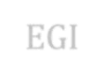Tiempo: 40 minutos

EN COLEGIADO

Su opinión es muy importante para ésta Dirección, por lo que con el fin de evaluar el cumplimiento de los objetivos del presente material y obtener un panorama general sobre futuras guías de trabajo colegiado, pedimos contesten objetivamente los siguientes cuestionamientos:

1.- ¿Creen probable poner en práctica las enseñanzas aprendidas en este curso?
Muy probable | Probable | Poco probable | Improbable
2.- Enumeren tres conocimientos que hayan aprendido o reafirmado y que podrían poner en práctica en su quehacer diario.
1
2
3
3.- El material del curso fue pertinente e informativo.

Completamente de  acuerdo | De acuerdo | En desacuerdo | Completamente en  desacuerdo
4.- Respecto a la distribución entre materiales de apoyo y ejercicios, ¿Cómo consideran su pertinencia?

Excelente | Bueno | Regular | Malo
5.- ¿Cómo consideran el tiempo asignado a cada uno de los temas?

Suficiente | Relativamente suficiente | Relativamente  insuficiente | Insuficiente

6.- La organización general favoreció una buena experiencia de aprendizaje.

Completamente de  acuerdo | De acuerdo | En desacuerdo | Completamente en  desacuerdo

7.- Si consideran que se omitió algo que debería haberse tratado, indíquenlo a continuación:

8.- Mencionen algunas temáticas que les gustarían fueran abordadas por medio de éste tipo de guías:

9.- Mencionen sus observaciones sobre las distintas secciones presentadas (consideren criterios como pertinencia, facilidad, tipo de actividades propuestas, tiempo asignado, etc.)

DÍA 1
DÍA 2
DÍA 3
DÍA 4

¡GRACIAS POR SU PARTICIPACIÓN!

  - Granados, M., Álvarez, L., Ramírez, V., Gómez , R., Jiménez, T., Orozco, H., Luévano, H., Ledesma, V., Ruiz,
H. Elementos para el diseño de estrategias didácticas. Coordinación de la instrumentación de la

RIEMS en el Bachillerato Tecnológico

  - Ronald, F. 2010. Orientaciones básicas para el diseño de estrategias didácticas. Instituto Pedagógico de Miranda José Manuel Siso Martínez. Tendencias pedagógicas nº 16.

  - Frola, P. y Velásquez, J. 2011. Estrategias didácticas por competencias. Diseños eficientes de intervención pedagógica. Centro de Investigación Educativa y Capacitación Institucional S.C. Primera edición. México.

  - Instituto Politécnico Nacional. Instructivo para la elaboración de la planeación didáctica. Versión des/día/dic/2015.


CARLOS SANTOS ANCIRA

DIRECTOR GENERAL DEL BACHILLERATO

MARTHA ELBA MADERO ESTRADA
DIRECTORA DE COORDINACIÓN ACADÉMICA

